呼和浩特市政府采购云平台
采购单位操作手册

内蒙古金财信息技术有限公司
二〇二〇年七月

目录
1. 总体概述 6
1.1. 办公电脑配置要求 6
1.1.1. 硬件配置 6
1.1.2. 软件配置 6
1.1.3. 网络配置 7
1.2. 进入政府采购平台 7
1.3. 政府采购云平台 8
1.3.1. 用户登录账号规则 9
1.3.2. 系统登录步骤 9
1.3.3. 系统登录密码修改 11
1.4. CA驱动下载与安装 12
1.5. 采购系统业务办理 15
1.5.1. 采购指标管理 16
1.5.2. 单一来源公示 18
1.5.3. 采购计划管理 24
1.5.4. 计划审核 38
1.5.5. 单位采购计划签章及备案 40
1.5.6. 合同管理 42
1.5.7. 合同结转 44
1.5.8. 合同支付 46
1.5.9. 履约验收管理 49
1.5.10. 采购意向公开 51
1.6. 交易执行业务办理 52
1.6.1. 编制委托协议 52
1.6.2. 建标分包 55
1.6.3. 编制采购需求表 56
1.6.4. 采购人审核并盖章采购文件 60
1.6.5. 采购人代表授权函 62
1.6.6. 采购单位设置评审专家抽取条件 62
1.7. 电子卖场业务办理 64
1.7.1. 消息管理 66
1.7.2. 商品搜索 67
1.7.3. 直购采购 67
1.7.4. 网上竞价 67
1.7.5. 定点服务 68
1.7.6. 网上询价 69
1.7.7. 通知公告 70
1.7.8. 成交记录 71
1.7.9. 数据分析 71
1.7.10. 我的待办 72
1.7.11. 个人信息维护 73
1.7.12. 采购计划 75
1.7.13. 采购项目 75
1.7.14. 我的交易 78
1.7.15. 采购交易管理 81
2. 集中采购目录解读 118
2.1. 政府采购相关概念 118
2.1.1. 《政府采购法》与《招标投 标法》有何区别与联系？ 118
2.1.2. 如何正确理解集中采购与分散采购？ 120
2.1.3. 政府采购服务与政府购买服务二者有何不同？ 121
2.1.4. 如何正确理解建设工程与政府采购工程二者的关系？ 122
2.1.5. 竞争性谈判采购方式与竞争性磋商采购方式主要有哪些区别？ 123
2.1.6. 如何正确理解公开招标数额与分散采购限额？ 125
2.1.7. 哪些情况分别适用自行组织和委托采购？ 126
2.1.8. 如何正确理解集采目录单项或批量采购？ 127
2.2. 为什么要制定政府集中采购目录？《全区集采目录及有关政策（2020 年版）》是在什么背景下发布的？ 127
2.3. 《全区集采目录及有关政策（2020 年版）》包括哪些部分？其适用范围是什么？必须委托集中采购机构采购的品目主要有哪些？为什么不包括高校、科研机构采购的科研仪器设备？ 128
2.4. 《全区集采目录及有关政策（2020 年版）》中确定的政府采购家具有哪些类别？2021 年 1 月起执行的 A06 家具包括哪些类别？ 129
2.5. 纳入政府集中采购目录内的项目必须委托给集中采购机构吗？若不委托集中采购机构采购应承担什么法律责任？ 130
2.6. 一个整体项目不能分割，既有集中采购目录内品目，也有集中采购目录外品目，这样的政府采购项目是否可以委托社会代理机构代理采购？ 131
2.7. 政府集中采购项目与部门集中采购项目有何不同？暂时未制定部门集中采购目录，在办理采购事宜时应如何操作？ 131
2.8. 自治区公开招标数额标准有何变化？政府采购限额标准定为多少？ 132
2.9. 集中采购目录内、采购项目单项或批量金额未达到 30万元的，采购人应如何实施采购？小额零星采购限额标准的“电子卖场满足不了，紧急需求的采购项目”该如何理解？ 133
2.10. 集中采购目录内、采购项目金额在 30 万以上、未达到公开招标数额标准的应如何实施采购？ 134
2.11. 集中采购目录外、采购限额标准以下的项目，采购人如何选择采购方式？采购限额标准以下的项目，是否可委托采购代理机构实施采购？ 135
2.12. 采购限额标准以上、公开招标数额标准以下，采购人可否选择公开招标方式进行采购？ 135
2.13. 达到公开招标数额标准的货物或服务是否可以采用公开招标以外的采购方式？ 136
2.14. 哪些情形可以采用单一来源方式采购？单一来源采购应遵循什么程序？ 137
2.15. 集中采购目录外、采购限额标准以上，未达到公开招标数额标准，符合单一来源采购条件的项目，是否需对采购方式进行公示？ 138
2.16. 发布两次竞争性磋商公告都只有一家供应商报名，可以转单一来源吗？ 140
2.17. 在什么条件下可以采用询价方式采购？采购车辆，应遵循哪些法定程序？ 140
2.18. 货物类项目能否使用竞争性磋商方式进行采购？ 141
2.19. 某政府采购项目采用竞争性磋商方式进行采购，但发布几次公告都只有一家供应商符合要求，能否对 1 家供应商进行磋商？ 142
2.20. 达到公开招标数额标准的货物、服务采购项目，招标过程中提交投标文件或者经评审实质性响应招标文件要求的供应商只有两家，拟申请转竞争性谈判方式，需要专家论证吗？ 143
2.21. 采购人必须按照法定程序进行政府采购吗？为了提升采购效率，可否省略某个程序？ 144
2.22. 集中采购目录内车辆维修保养服务，应如何选择采购方式？ 145
2.23. 集中采购目录内物业服务应如何选择采购方式？在采购该类服务时应注意哪些事项？ 146
2.24. 集采目录内，采购规则标注“”的采购品目该如何办理采购？备注列标注“2021 年 1 月起执行”如何理解？ 147
2.25. 与建筑物和构筑物的新建、改建和扩建无关的单独装修、拆除、修缮工程是否属于政府采购工程？是否需要执行政府采购政策？ 147
2.26. 政府采购活动中，房屋配套电梯的采购适用《招标投标法》还是《政府采购法》？ 148
2.27. 如何理解《全区集采目录及有关政策（2020 年版）》规定的紧急采购？ 148
2.28. “续期”采购应符合什么条件？可以跨年签订采购合同吗？ 149
2.29. 没有列入预算的项目，可否先进行采购再申请预算？ 150
2.30. 政府采购项目的预算金额可以突破吗？ 151
2.31. 部门集中采购目录内的项目，是否可以低于公开招标数额标准和采购限额标准？ 151
2.32. 采购人自行组织政府采购的专业能力和条件不足，是否可以外聘政府采购相关专家协助采购人进行采购？ 152
2.33. 如何区分集采目录内项目和集采目录外项目？例如：“云平台租赁”采购项目，是集中采购目录内的“云计算服务”，还是目录外的“租赁服务”？ 153
2.34. 采购限额以上、公开招标数额标准以下的云平台租赁服务应如何选择采购方式？在采购该类服务时应注意哪些事项？ 153
2.35. 如何合理划分标段？ 154
2.36. 化整为零规避公开招标应承担什么法律责任？ 155
2.37. 采购人应如何建立健全内控制度？ 156
2.38. 盟市、旗县是否必须执行自治区财政厅一体化系统中的政府采购流程？ 156
2.39. 是否所有部门都要制定部门集中采购目录？省级部门制定部门集中目录的，是否统管至盟市、旗县？ 157

总体概述
内蒙古自治区政府采购网（以下简称“政府采购平台”）在保留原政府采购网内容的基础上，新增采购管理平台、代理机构库、专家库、电子招投标、供应商库、监督预警、诚信管理、网上商城等子系统的登录入口，实现对应用户均可直接登录系统，办理业务的功能。
各采购单位对于政府采购相关政策解读存在问题的，请与同级财政部门政府采购办联系。相关政策以财政部门正式印发文件为准，同时关注政府采购平台相应板块公告。
各采购单位在政府采购平台使用中遇到具体操作问题，请与金财公司技术服务联系。
联系电话：0471-5988121、0471-6951209、0471-8936878。
本手册仅针对采购单位的操作予以说明。

办公电脑配置要求

硬件配置
- CPU：主频1GHZ以上，32位或64位处理器；
- 内存：2GB及以上；
- 硬盘空间：80G及以上；
- 网卡：100/10MB。

软件配置
- 操作系统：Windows7、Windows8或Windows10；
- 浏览器：谷歌（推荐）

网络配置
- 使用互联网网络，即可以访问百度等外网内容。

进入政府采购平台
打开谷歌浏览器搜索“内蒙古自治区政府采购网”，点击带“官方”字样的链接，进入内蒙古自治区政府采购网。如下图所示：
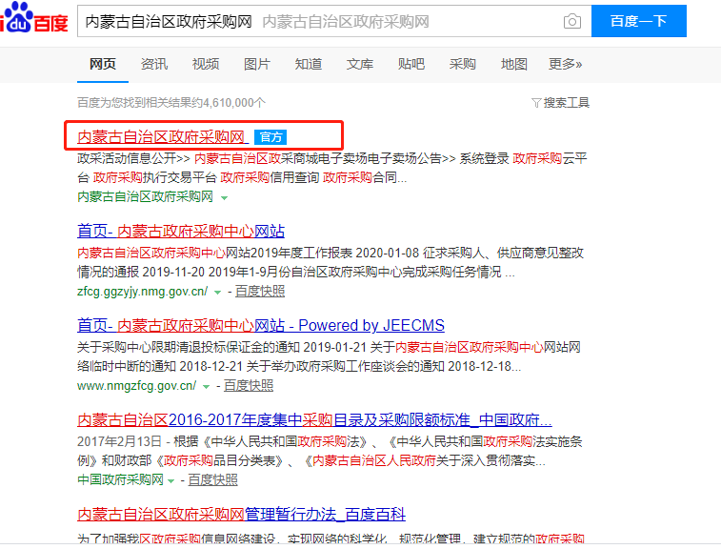
或者打开浏览器在地址栏输入http://www.ccgp-neimenggu.gov.cn，登录到内蒙古自治区政府采购网，点击页面右下位置政府采购云平台的链接，会直接跳转到采购网。如下图所示：
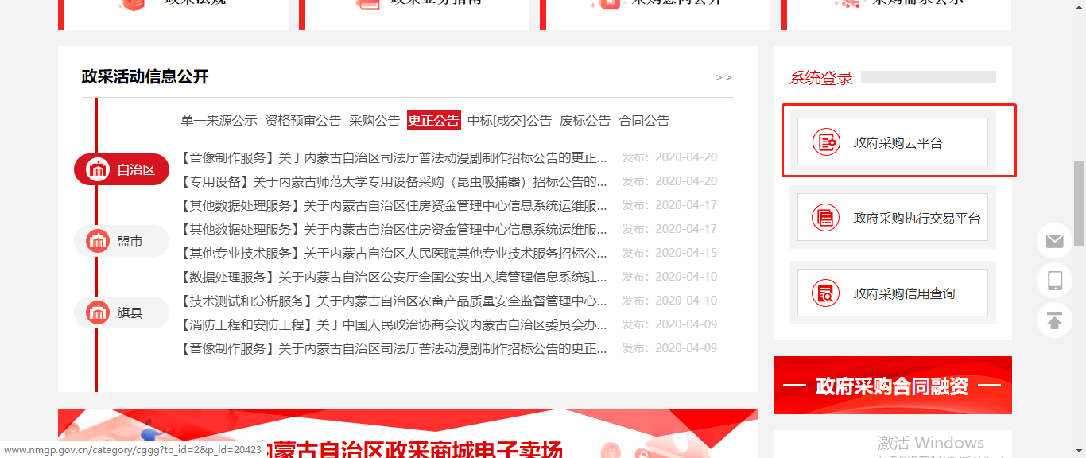
进入政府采购平台主界面如下图所示：
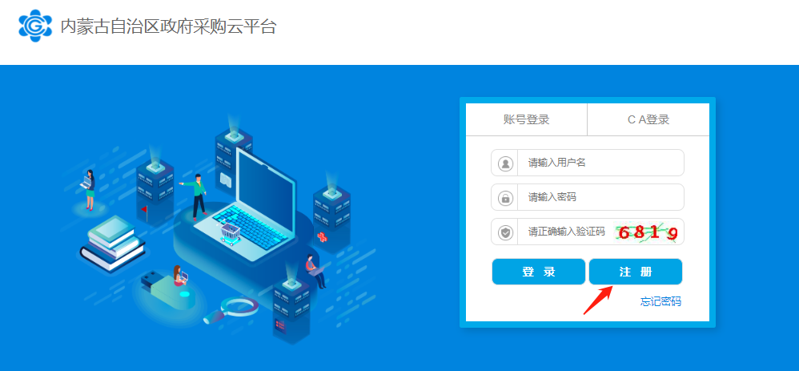

政府采购云平台

用户登录账号规则
采购单位经办岗:六位区划编码+六位预算单位编码+01
采购单位审核岗:六位区划编码+六位预算单位编码+02
注: 1）、预算单位编码是“预算执行”系统登录账号
2）、区划编码如下表所示：
所属区域 | 区划编码
呼和浩特市 | 150101
新城区 | 150102
回民区 | 150103
玉泉区 | 150104
赛罕区 | 150105
土默特左旗 | 150121
托克托县 | 150122
和林格尔 | 150123
清水河县 | 150124
武川县 | 150125
经济开发区 | 150174
以呼和浩特市本级采购单位为例：预算单位编码为303001，政府采购平台中监督管理与交易执行系统登录用户名分别为:
采购单位经办岗: 15010130300101
采购单位负责岗: 15010130300102

系统登录步骤
步骤一：进入政府采购平台后，进入系统登录页面。如下图所示：
步骤二：方式一，在登录界面输入登录用户名、密码、验证码信息，点击【登录】按钮完成系统登录。如下图所示：

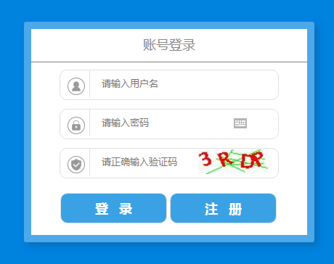
2、输入密码
1、输入用户名
3、输入验证码
4、点击登录
注： 1、【注册】按钮为用户注册专家、代理机构、供应商使用。
- CA绑定功能只能绑定在经办岗用户用于签章操作。
- 建议登录后修改密码。

系统登录密码修改
由于默认密码为“1”，出于安全考虑建议用户在登录系统后自行修改密码。通过位于系统右上角按钮可实现系统注销登录、修改密码的操作。如下图所示：
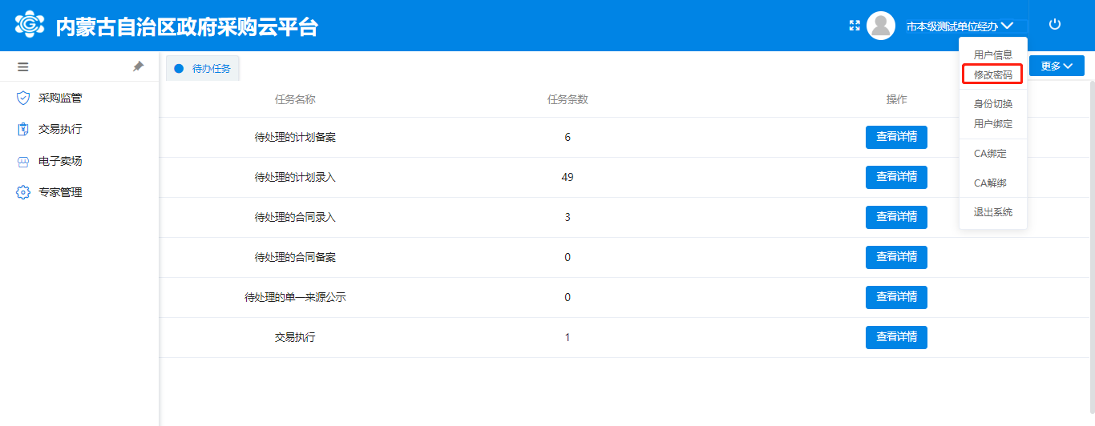
点击【修改密码】按钮会弹出如下图所示弹框，用户输入旧密码和两次新密码（新密码要求由字母和数字组成，长度为6-20个字符）点击【确定】按钮可完成修改密码的操作。如下图所示：

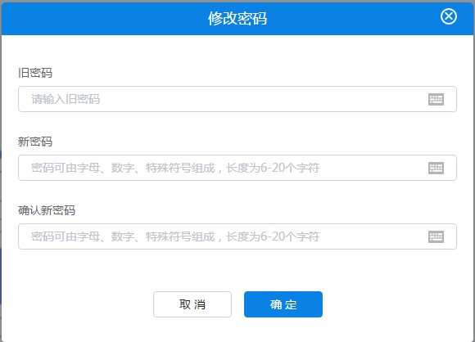
1.输入旧密码
4.点击【确定】
2.输入新密码
3.确认新密码

CA驱动下载与安装
步骤一：输入用户密码登录系统主页，点击左侧“交易执行——》附件资料——》附件资料”，看到“For公采云@20200603版本（内蒙古地区正式版）.zip”， 字样点击【下载】
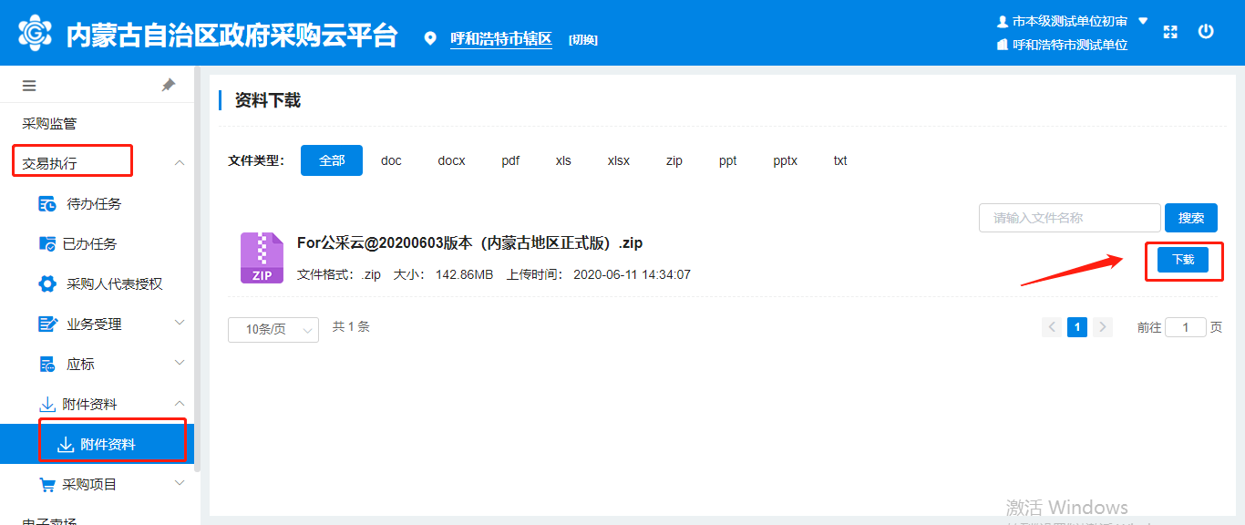
选择电脑的安装目录后，点击【保存】

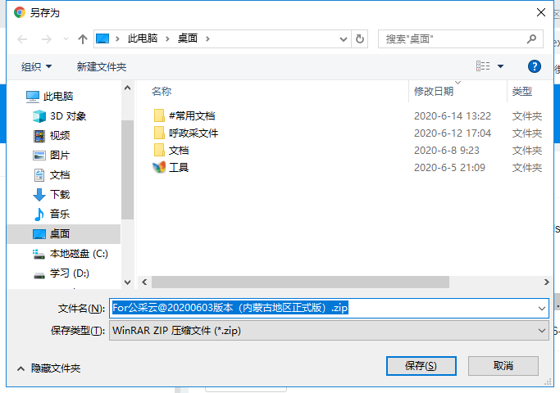
步骤二：下载完成的驱动为一个的压缩包，右键选择解压到当前文件夹，会解压出“RS统一安全认证客户端V9434@202006031003（内蒙古正式版）”和“内蒙古地区专版适配key列表”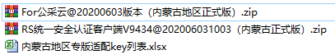
，右键选择“RS统一安全认证客户端V9434@202006031003（内蒙古正式版）”解压至文件夹，，在安装之前，安装该插件前的注意事项，必须手动退出电脑本地的360安全卫士或腾讯电脑管家以及金山杀毒卫士等等的防护软件。
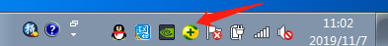
步骤三：打开解压完成的“RS统一安全认证客户端V9434@202006031003（内蒙古正式版）”文件夹，双击Installer.exe,开始安装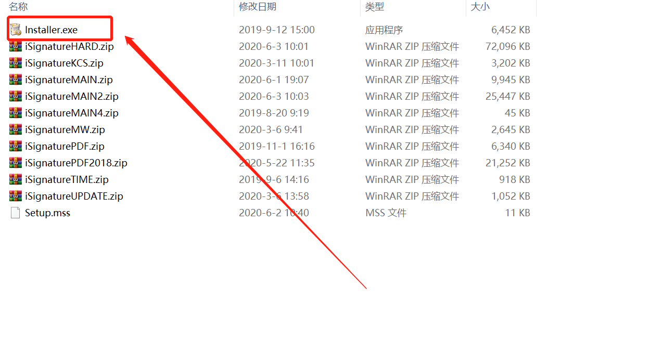
安装过程如下所示，安装结束后点击【确定】，【安装成功】即可。
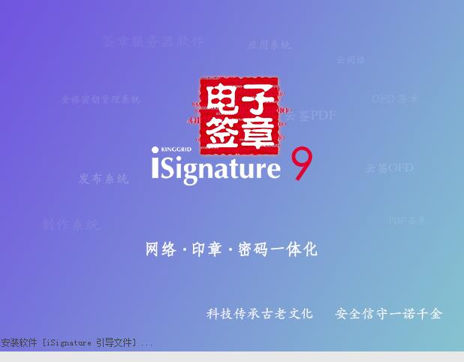
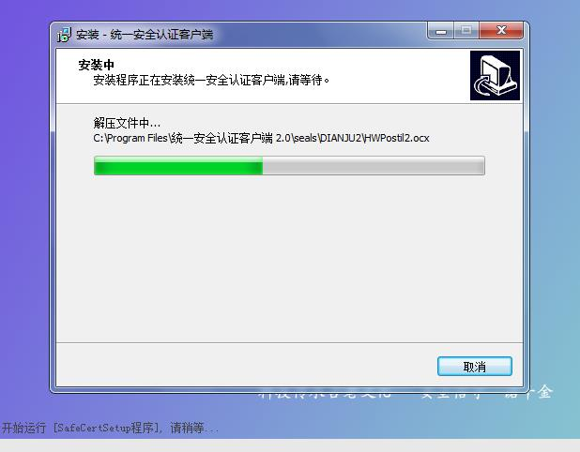
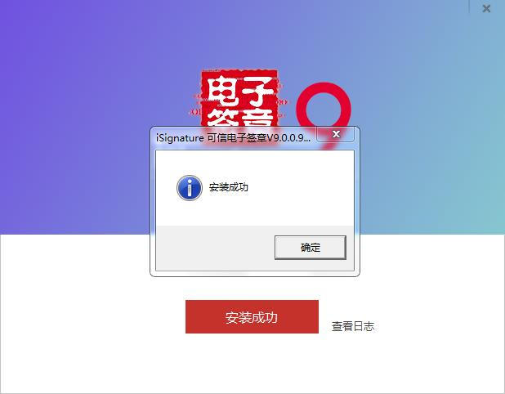

实现采购项目从计划录入、采购委托接受到采购文件制作、采购公告发布、采购过程管理、专家电子评标、采购结果管理、采购合同拟定等功能，提高政府采购执行效率，规范采购执行业务流程，并为政府采购监管部门实时监督提供技术手段。
采购计划备案成功后，采购单位的采购项目直接进入交易执行程序（进入交易执行程序的项目范围：依据财政部门最新的集采目录及有关政策要求，需要采购单位委托代理机构进入到交易执行环节的项目）

采购系统业务办理
采购系统主要包含了指标管理、采购计划管理、合同管理、合同支付、履约验收管理、单一来源公示等模块，以下将会对各个模块的功能以及操作方法进行详细说明。如图所示：

采购指标管理
步骤一：采购单位经办用户登录系统，进入采购指标→指标管理，点击【指标确认】按钮，可确认办理政府采购的指标。如下图所示：
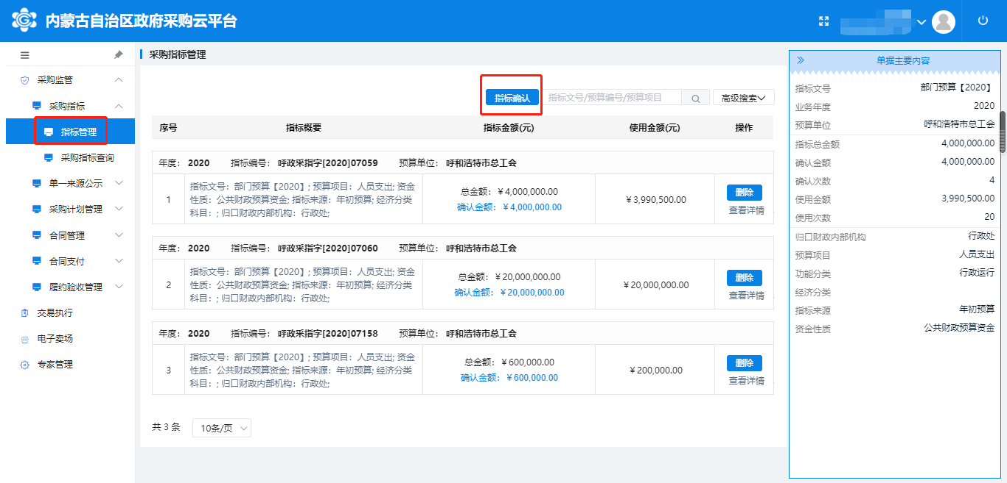
步骤二：弹出确认财政指标弹框，选中要确认的指标，点击【确认】，确认下方会显示已经确认过指标的次数并且提示可确认的指标金额。如下图所示：
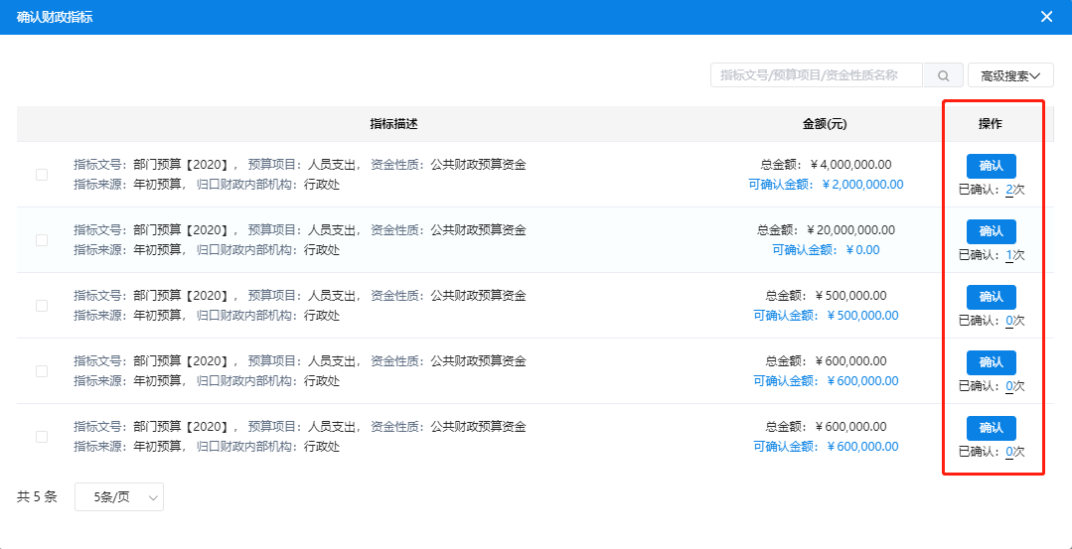
步骤三：弹出确认指标弹框，提示剩余的可确认金额，填写本次要确认的金额及用途。如下图所示：
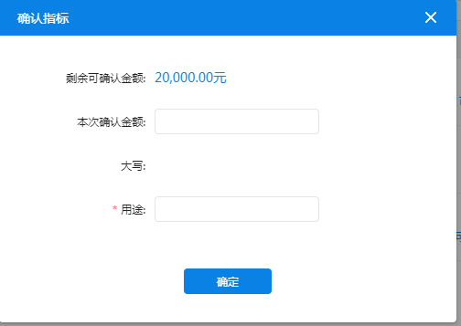
步骤四：点击【确定】后即该指标确认完成。如果确认的指标有误也可点击【删除】删除当前指标，指标会归还到原有未确认的指标中，确认的指标可在采购指标→指标管理菜单中查看。如下图所示：
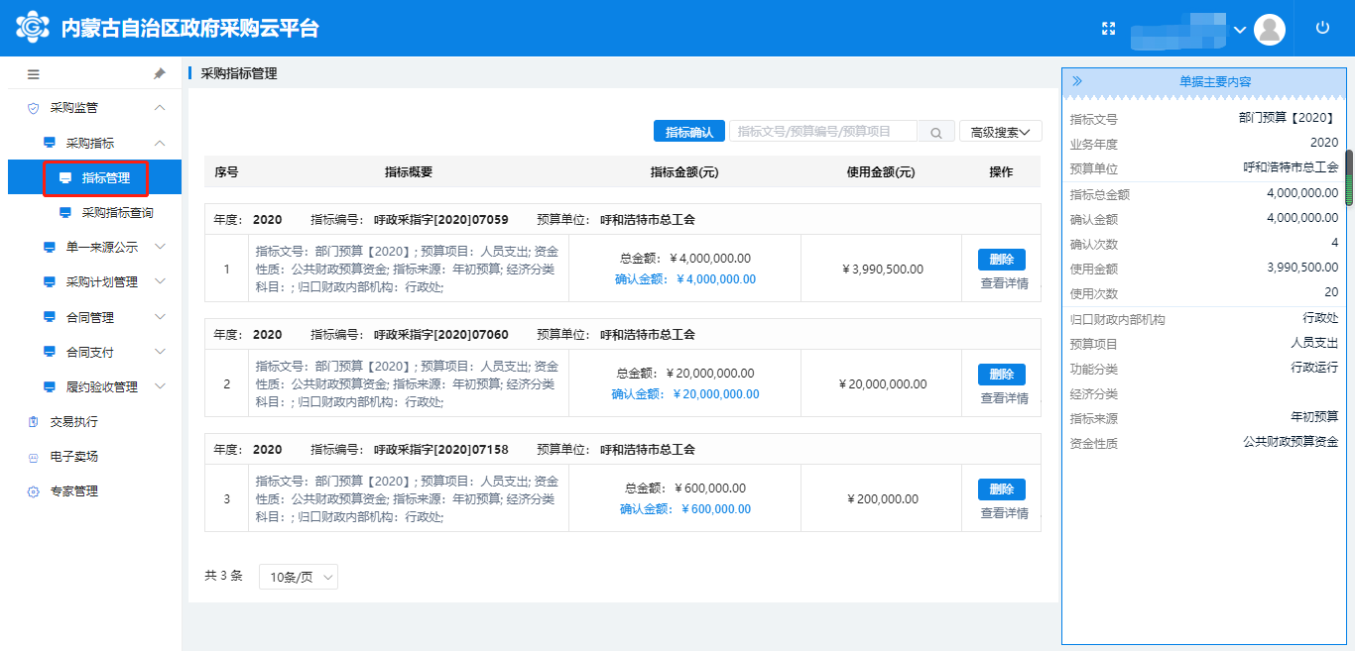
进入指标管理中，选中刚才确认的指标，可点击指标后面的【查看详情】查看详细指标内容。如下图所示：
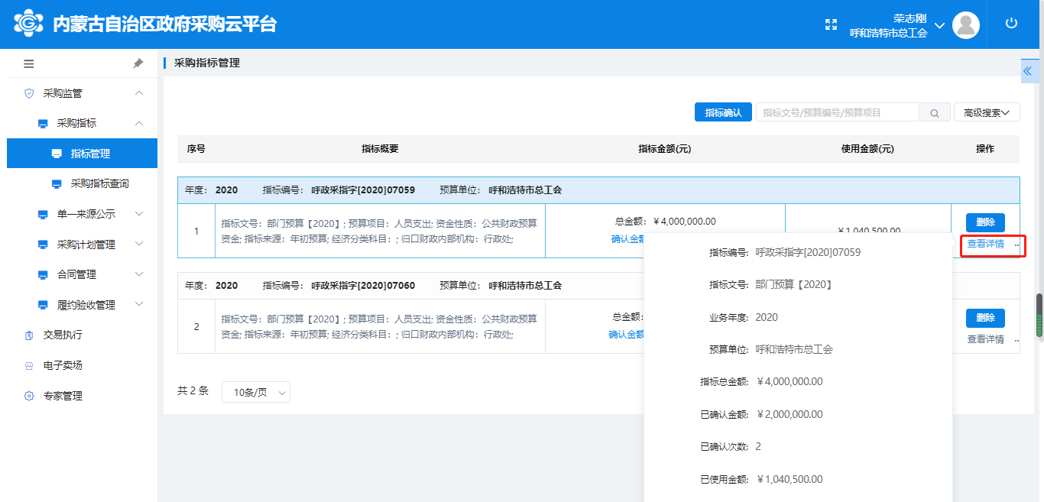

采购意向公开
步骤一：采购单位登录经办用户进入“采购意向公开→采购意向公开录入”菜单，点击【新增】按钮按照实际情况填写意向公开信息。如下图所示：
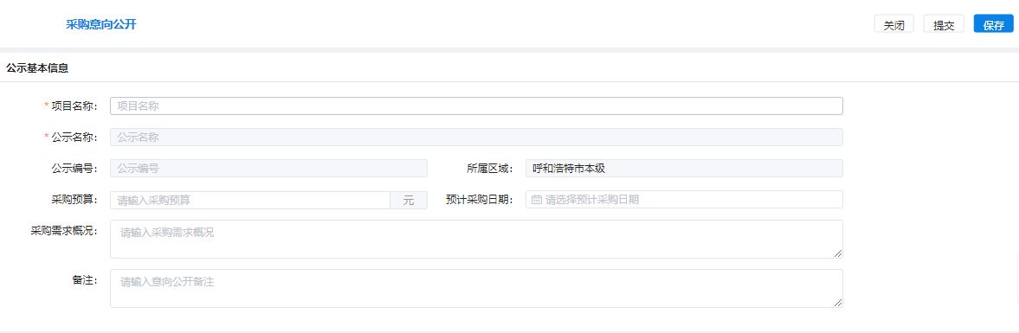
信息填写完毕之后，点击保存，提交给单位审核岗进行审核。
步骤二：采购单位登录审核用户进入“采购意向公开→采购意向公开审核”菜单进行审核，审核操作参照“采购计划管理--计划审核”，具体操作参照“1.5.4章节”。
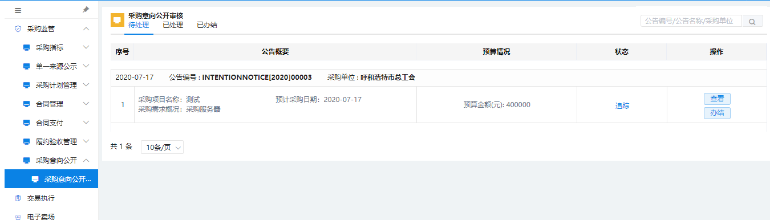
步骤三：“采购意向发布”需登录采购单位审核岗进入“采购意向公开--采购意向公开录入”菜单已办结列表进行进行采购意向发布。如下图所示：
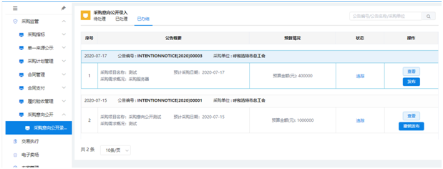

单一来源公示
采购人因为采购物品的特殊性或者紧急性等原因需要选择单一来源的采购方式来办理政府采购业务。在录入单一来源采购计划前首先要进行单一来源公示。具体操作如下：
步骤一：采购单位经办岗用户登录系统，在采购监管→单一来源公示菜单下点击【新增】进行单一来源公告的录入操作。如下图所示：
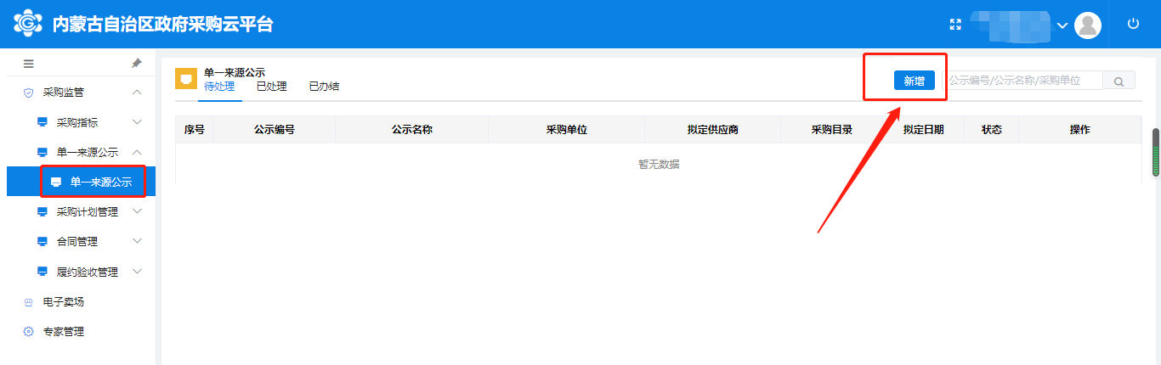
步骤二：填写相应的公示信息。然后点击右上角【保存】按钮，【提交】对应的审核用户进行审核。
单一来源公示需填写的内容包括：“公示基本信息”、“采购单位”、“主管部门”、“采购内容”、“拟订供应商”、“论证专家”、“申请理由及论证意见”和“附件信息”等。如图所示：
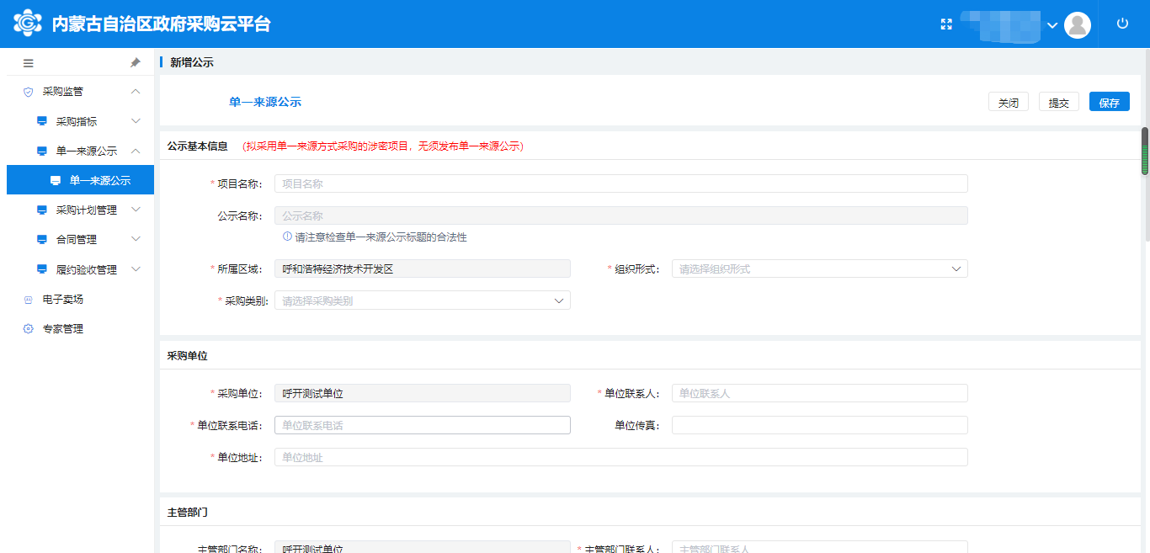
- 公示基本信息
如图 2-7 所示需要填写公示基本信息，采购人根据实际情况进行填写即可。
项目名称：需公示的政府采购项目名称，根据采购人要采购的内容进行填写。
公示名称：公示名称会根据采购人填写的项目名称自动生成。
所属区域：所属区域会根据采购人所属区划自动生成。
组织形式：分为政府集中采购、部门集中采购和分散采购，采购人可以根据采购内容所属的采购目录进行填写。
采购类别：分为货物类、工程类和服务类，根据实际采购内容进行填写。
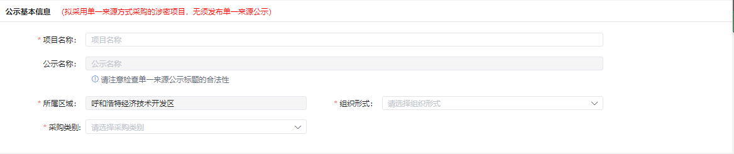
- 采购单位
如图所示需要填写采购单位的基本信息，除采购单位自动获取外其他部分采购人根据实际情况进行填写即可
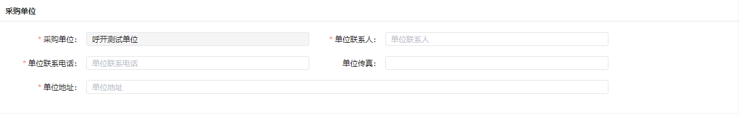
- 主管部门
如图所示，采购人需要填写自己的主管部门信息，其中主管部门名称自动获取，如果没有主管单位，则填写本单位的信息。
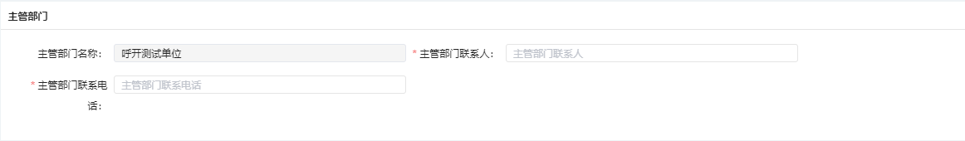
- 采购内容
点击【新增】按钮新增采购内容，如图所示，采购内容需要填写产品名称、采购数量、单位、预算总金额、简要技术要求、用途等信息。如果需要对已录入的采购内容进行删除，点击“删除”按钮即可。
- 拟定供应商
采购人需要选择拟定的供应商。点击【选择供应商】按钮选择供应商，供应商的名称和地址会进行自动填充。采购人可以选择一家或者多家拟定供应商，如图所示：
注：单一来源公示中选择的“拟定供应商”为该供应商在政府采购系统中注册成功后的供应商，注册不成功或没有注册都无法选到指定供应商。供应商如何注册政府采购系统详见“内蒙古自治区政府采购网”门户网站“政采业务指南”中“操作手册”《供应商投标操作手册》。
- 论证专家
采购人需要填写单一来源公示的论证专家信息，点击【新增】按钮可增加论证专家的信息，如需删除已录入的专家信息，点击“删除”按钮即可。如图所示：
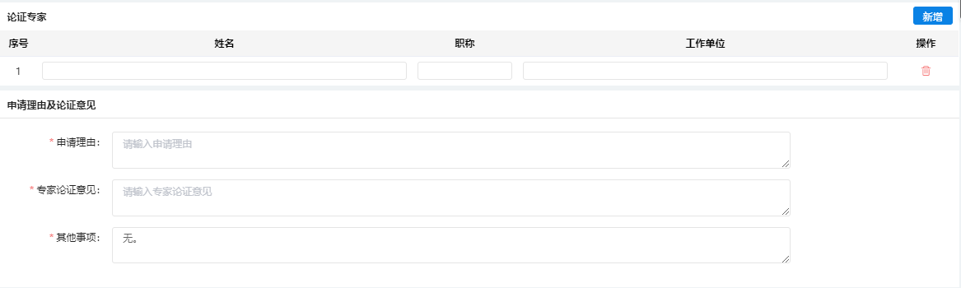
- 申请理由及论证意见
如图所示，录入内容包括：申请理由、专家论证意见和其他事项。
申请理由：单一来源公示的申请理由。
专家论证意见：评审专家的论证意见。
其他事项：与本次单一来源采购有关的其他事项
- 附件信息
采购人需上传的附件信息，包括专家论证意见等附件信息。如图所示：
步骤三：采购单位审核岗进入“单一来源公示”菜单进行审核，登录采购单位审核岗点击“单一来源公示”菜单，选择一条在待处理页面中的单一来源公示，点击【查看】按钮，弹出单一来源公示详细信息查看界面。如图所示：
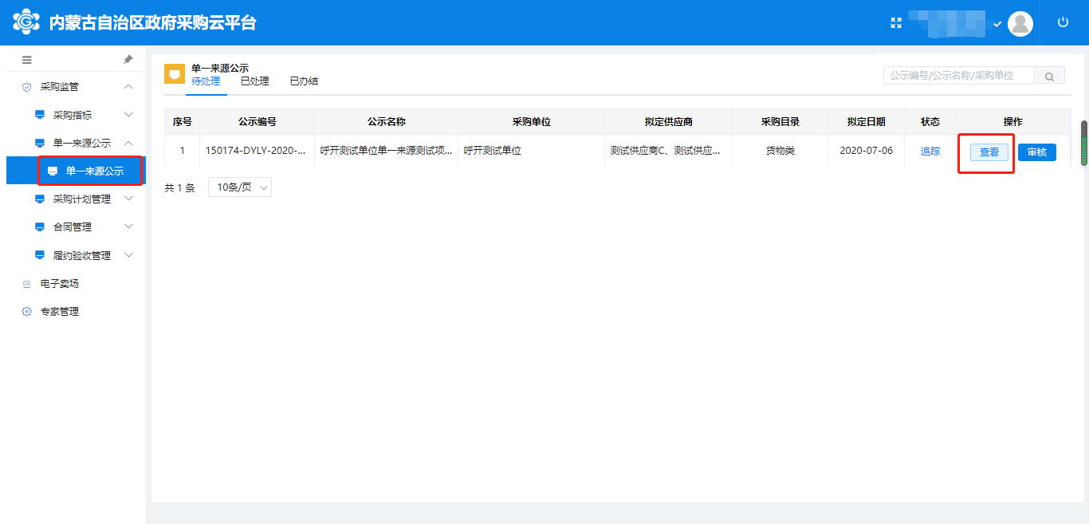
审核人在单一来源公示详细信息查看界面中，点击右上角的【审核】按钮可对该单一来源公示进行审核或退回操作。如图所示：
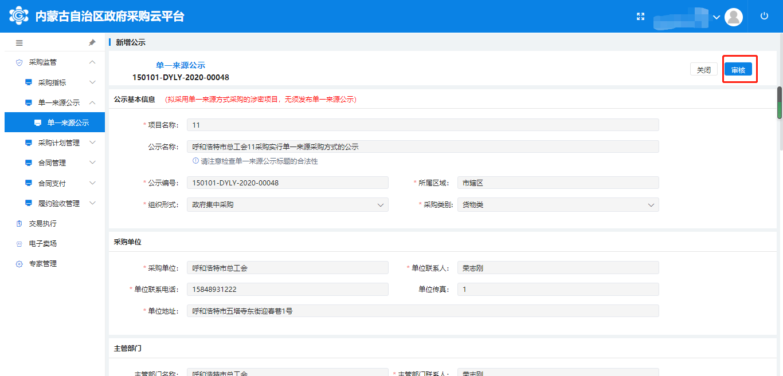
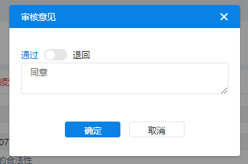
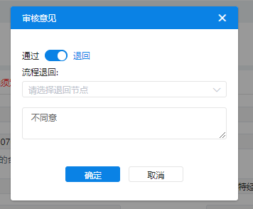
审核人还可通过点击单一来源公示列表中的【审核】按钮对单一来源公示直接进行审核或者退回。如图所示：
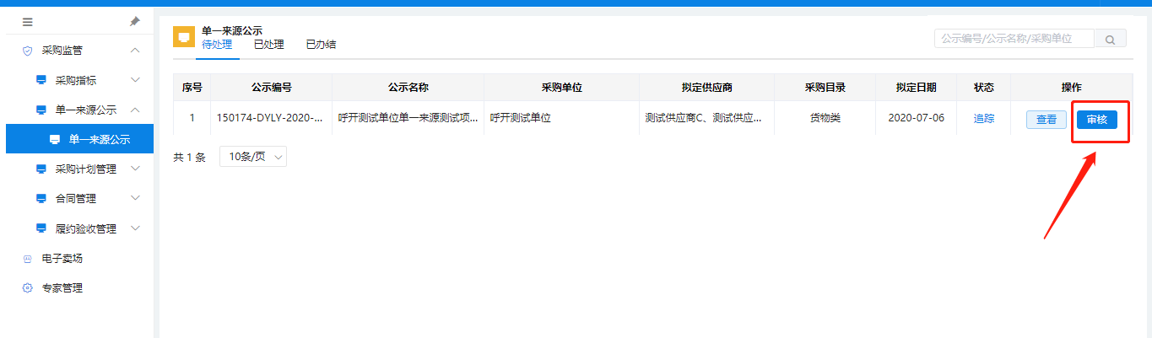
步骤四：针对审核完成的单一来源公示项目，采购单位需登录经办用户，进行单一来源公示的【发布】操作。
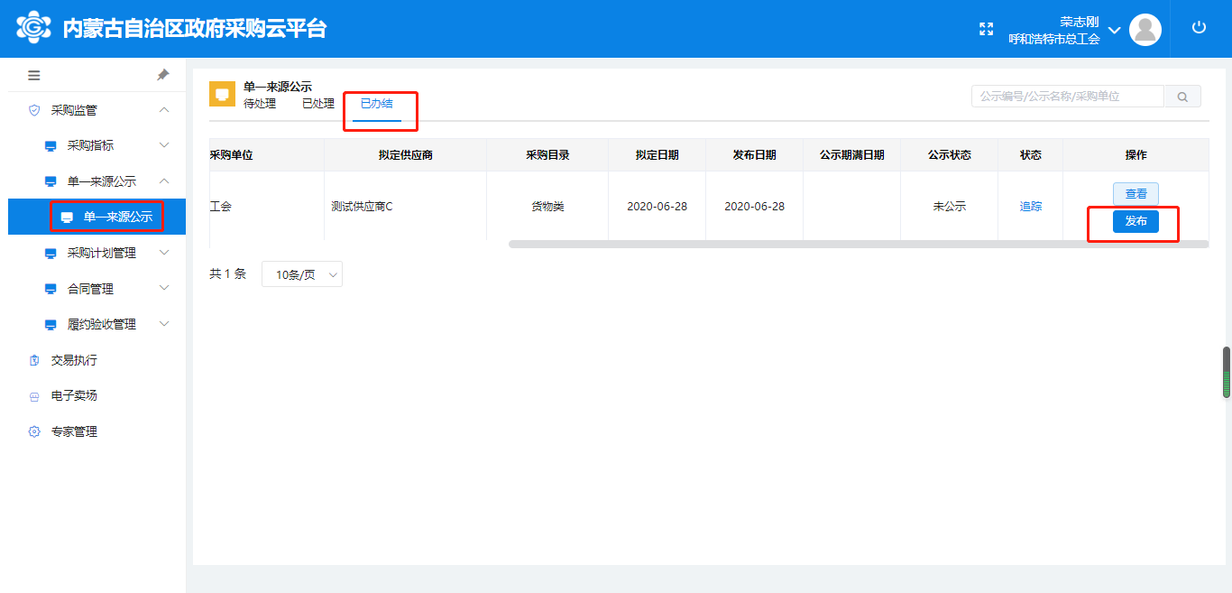
特别说明：采购单位没有登录经办用户点击【发布】按钮的单一来源公示，系统不会发布到门户网站上。

采购计划管理
政府采购计划是政府采购预算的具体实施方案。政府采购计划包括具体采购项目、数量及采购预算（采购指标）等内容。采购人应根据工作需要和资金的安排情况，合理安排采购进度，提前提出采购计划申请。
按照业务需要，采购系统将采购计划分为四类：
1、项目采购计划
项目采购计划是最常规的采购计划，需要采购人填写采购商品信息，选择采购方式并且委托代理机构来办理或者自行组织办理政府采购业务。项目采购计划上报、审核、备案完成后，系统会自动将数据推送到执行交易系统。
备案制审核流程:

审批制审核流程:
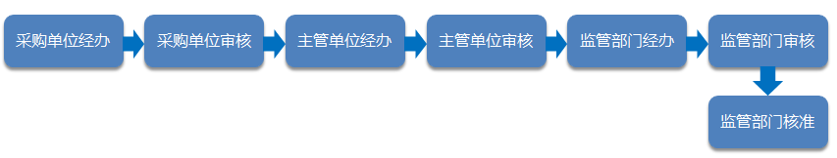2、电子卖场采购计划
电子卖场计划是指用于在电子卖场系统进行采购的计划，主要包括网竞项目、网上询价、定点服务和直购采购等计划，电子卖场计划的流程可参考项目采购计划中备案制的审核流程。
3、无过程采购计划
无过程采购计划是指无执行交易过程的采购计划。即采购人录入的采购计划完成备案后可自行办理采购，采购完成后直接进行合同备案。无过程采购计划主要适用于合同续签、高校和科研院所仪器设备采购、限额以下采购、紧急采购和农副产品采购等。
4、采购方式变更的计划
当采购人在上报采购计划并且已经终审备案之后，因为特殊情况需对该计划的采购方式进行变更，可以通过“采购方式变更”功能来变更此计划的采购方式，此功能只适用于项目采购计划。如图2-26 所示：
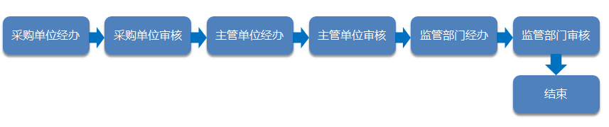

采购计划录入
采购人登录系统后，点击“采购监管”→“采购计划管理”→“计划录入”菜单，在弹出的界面中点击页面右上角的【新增】按钮来选择录入采购计划。如图所示：
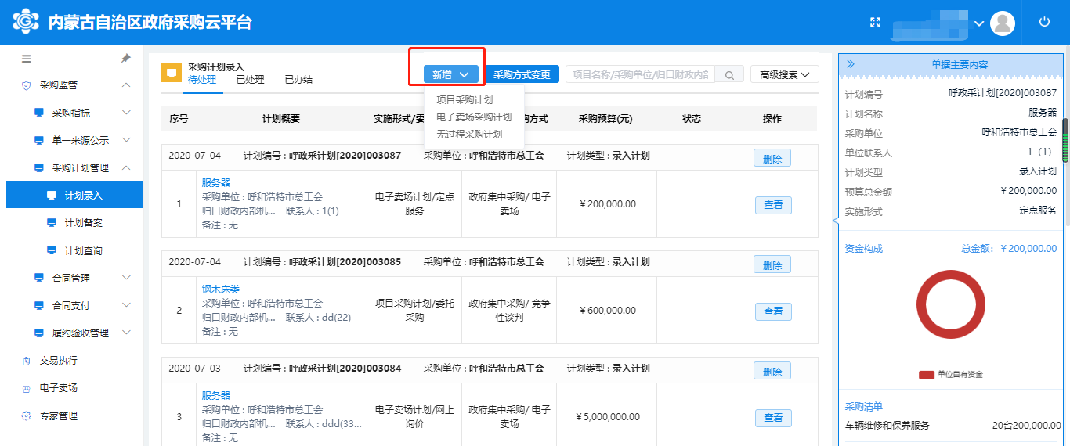

项目采购计划录入
点击“新增”，选择项目采购计划以后，进入项目采购计划录入界面。如图所示：
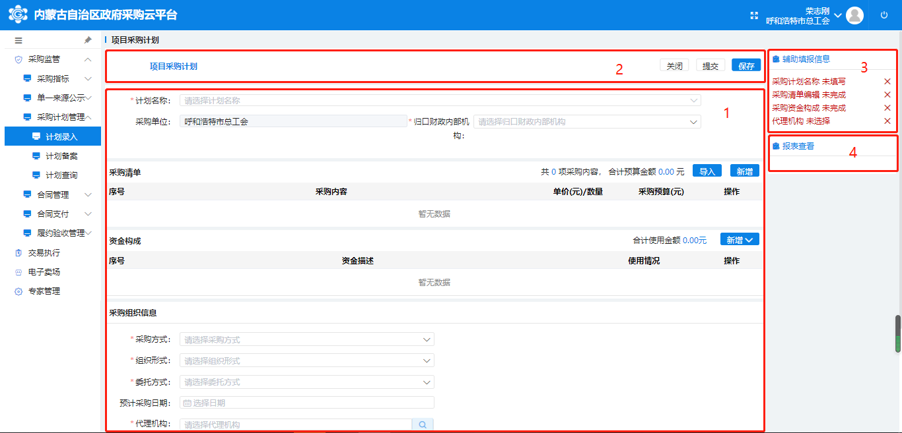
          - 计划内容填写区域；
          - 按钮区域，包括【提交】、【保存】和【关闭】按钮；
          - 辅助填报信息区，主要作用是在单位填写采购计划的时候起到提示的作用；
          - 报表查看区，保存计划以后可以查看有哪些报表，并且知道有哪些报表还尚未填写
采购计划的填写主要分为四个模块，分别是计划基本信息、采购清单、资金构成、采购组织信息，如图所示：
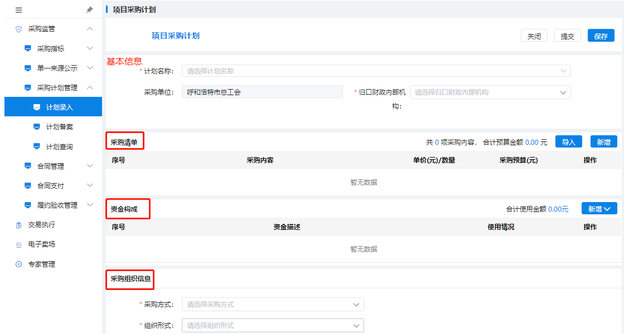
- 基本信息
计划名称：为自动获取，需要先选择采购清单中的品目后才可以选择计划名称（不可修改）。如下图所示：
归口财政内部机构：单位所属的业务科室。
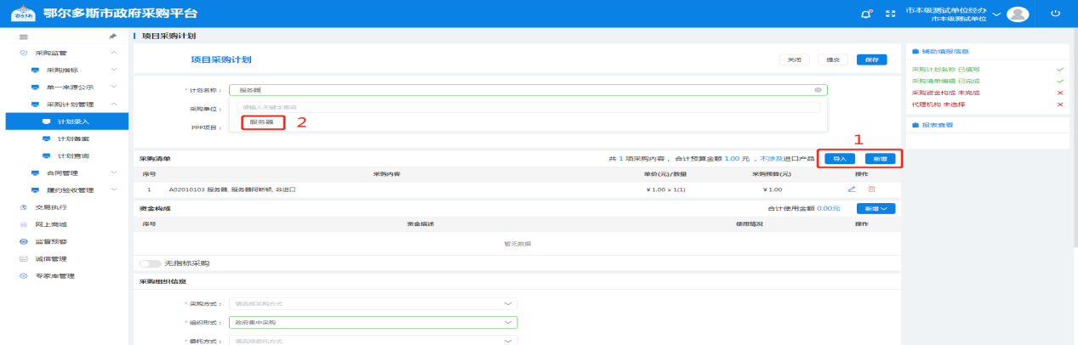
- 采购清单
采购清单录入支持两种新增方式，具体操作如下：
1）、第一种方式为直接导入。点击【导入】按钮，进行模板下载。如图所示：
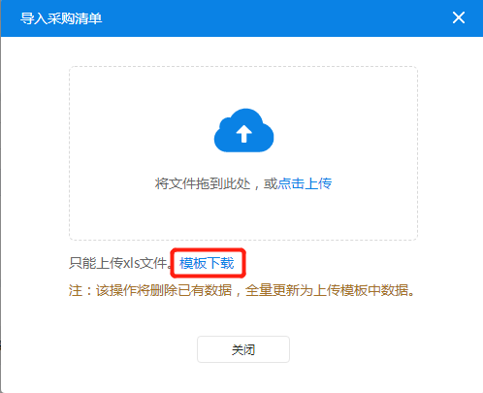
填写下载好的模板中的内容，如图所示：
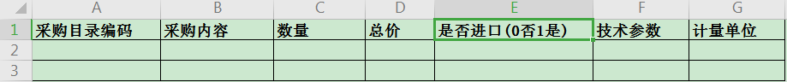
将填写好的模板拖到下图位置或点击上传选择填写好的模板，如图所示：
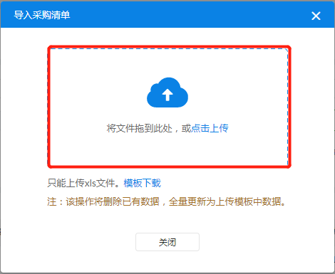
2）、第二种方式为点击【新增】，在新增页面中需选择“采购目录”，填写“采购内容”，选择“填报方式”，填写“单价、数量”，“总价”为系统自动计算，也可以输入总价和数量，单价自动计算。然后选择“是否进口”产品项目（开关打开即为进口产品）。“技术参数”不是必填项，可以不填写。如图所示：
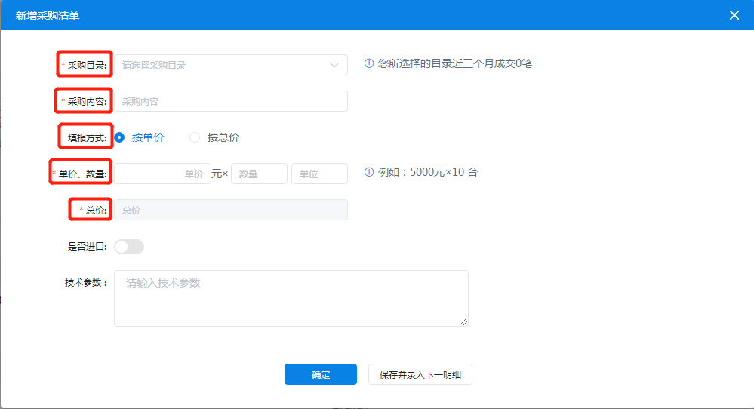
- 资金构成
资金构成选项：财政性资金、单位自有资金、其他资金
财政性资金：选取后，采购计划无需经过同级财政部门对口业务科室审批。
单位自有资金：选取后，自行上传说明资料，采购计划无需经过同级财政部门对口业务科室审批。
其他资金：呼和浩特市本级采购人填报采购项目时如涉及：本年度未下达资金和以后年度安排资金，需要在采购人在财政“一体化”系统中先行填报、审核，在政府采购系统中无需另行填报。
采购单位可根据实际情况选择相对应的资金构成。资金构成选择方式如下图所示：
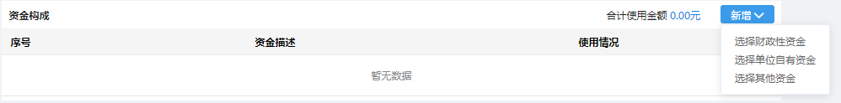
1）、“财政资金”录入：点击“新增”→“选择财政资金”打开财政资金填写界面，本次要使用的金额已自动填入，点击【选择】按钮后选择已确认的采购指标（采购指标确认详见“2.1章节”），指标描述自动代入，点击“保存”即可使用财政资金进行采购，如下图所示
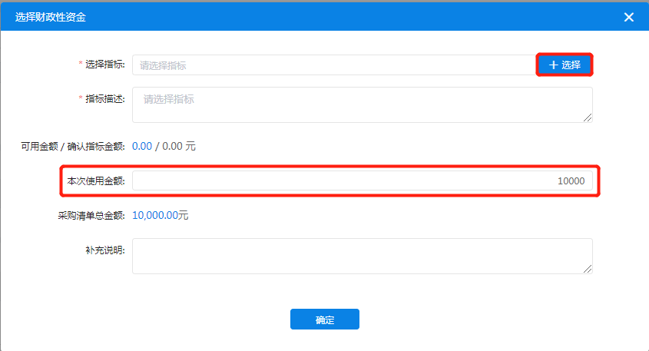
2）、“单位自有资金”录入：采购单位已有资金（采购指标之外的资金），点击“新增”→“选择单位自有资金”打开单位自有资金填写界面，选择资金类型为单位自有资金，点击“保存”后，在采购组织信息部分上传采购单位自行支付采购资金承诺函即可使用单位自有资金进行采购，如下图所示：
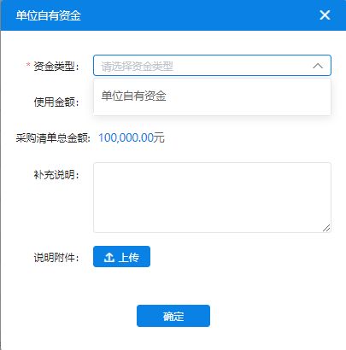
采购组织信息
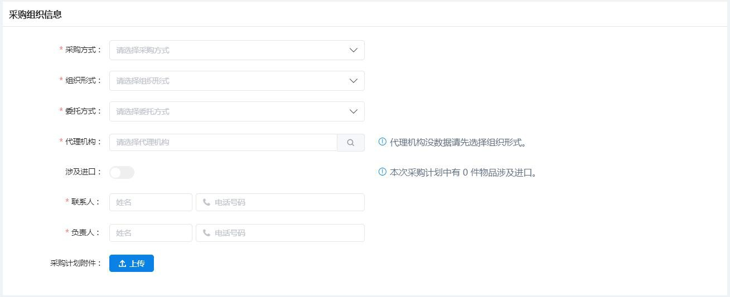
“采购组织信息”需要填写的内容。如图所示：
采购方式：包括公开招标、邀请招标、竞争性谈判、询价、竞争性磋商、单一来源这六种采购方式。此处会根据采购意向自动带出， 采购人可根据实际业务需求，自行修改。当采购人选择单一来源的采购方式以后，如果金额在公开招标限额以上，必须选择单一来源公示，如果金额在公开招标限额以下，单一来源公示不是必选项。点击“选择”按钮，选择与此条计划相对应的单一来源公示，点击【确认】按钮完成选择。如图所示：
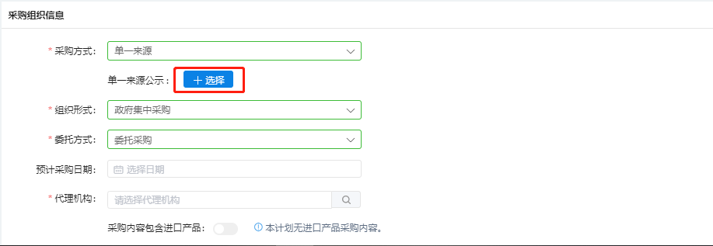
组织形式：组织形式是采购人根据要采购的商品所选择的政府采购活动的组织开展的方法，组织形式分为政府集中采购、部门集中采购和分散采购。此处会根据采购意向自动带出，采购人可根据实际业务情况重新选择的采购目录类型。
委托方式：委托方式分为委托采购和自行采购。选择委托采购以后单位需要委托代理机构来帮助自己办理政府采购业务。选择自行采购以后单位可以自行组织完成政府采购活动，无需代理机构参与。这里的自行采购不适用于限额以下的采购。自行组织采购和自行采购需要区分开来。
代理机构：代理机构目前分为集中代理机构和社会代理机构。当采购人选择的采购目录类型为政府集中采购目录时，代理机构必须要选择集中代理机构（内蒙古自治区政府采购中心），当采购人选择的目录为部门集中采购目录和分散采购目录时，既可以选择集中代理机构，也可以选择社会代理机构。
采购内容包含进口产品：当采购人在录入采购清单的时候选择进口按钮以后，这里的图标也会显示为进口。
联系人、负责人：按照本次采购的实际情况填写。
采购计划附件：根据采购实际情况按照相关规定上传附件即可。附件类型支DOC/DOCX/XLS/XLSX/PDF/PNG/JPG/ZIP/RAR 等文档、图片以及压缩文件格式。
所有采购计划信息填写完毕以后，采购人可以通过右边的辅助填报信息来查看计划是否填写完整。并且通过报表查看功能了解计划会生成哪些报表。还可以根据提示来判断所录采购计划的审核流程是备案制还是审批制
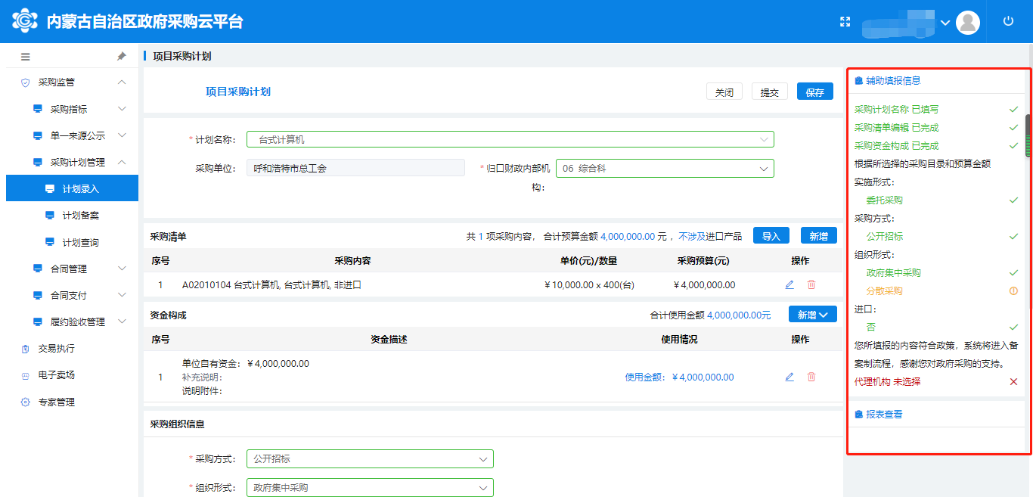
项目采购计划录入完毕后点击录入界面右上角的保存，保存后点击【提交】即可提交审核岗进行审核。如下图所示：
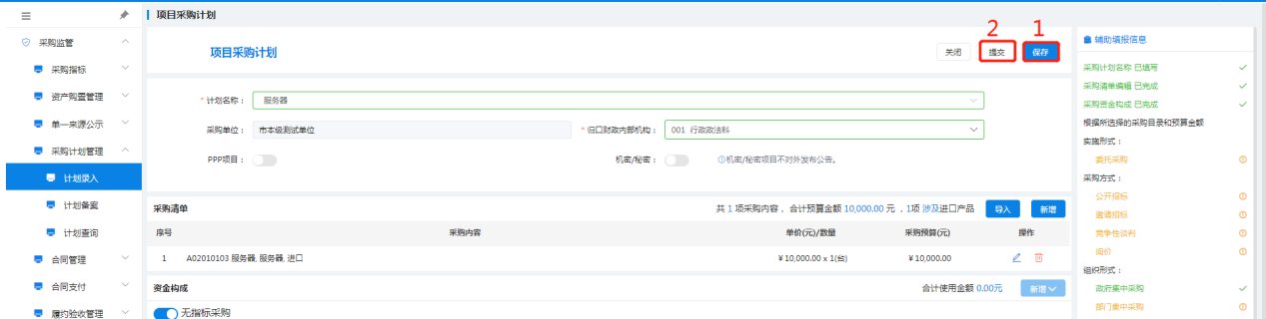
特殊说明：
当单位填写采购清单选择的商品为进口产品以后，需要上传《进口产品申请表》、《进口产品专家论证意见表》、《进口产品所属行业主管部门意见表》等附件。如图所示：
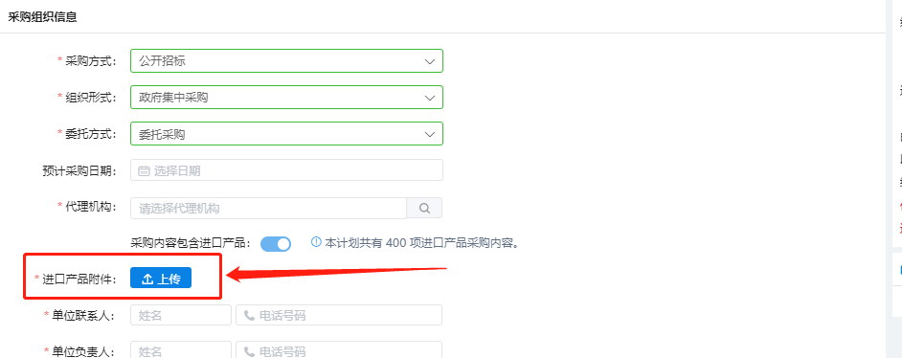

电子商城采购计划
电子卖场采购计划与项目采购计划的不同之处在于计划备案完成以后会将计划推送到电子卖场系统。电子卖场采购计划包含了直购采购、定点服务、网上询价和网上竞价，以下将对采购人如何上报电子采购计划进行详细说明。
采购人点击计划【新增】按钮，选择“电子卖场采购计划”。如图所示：
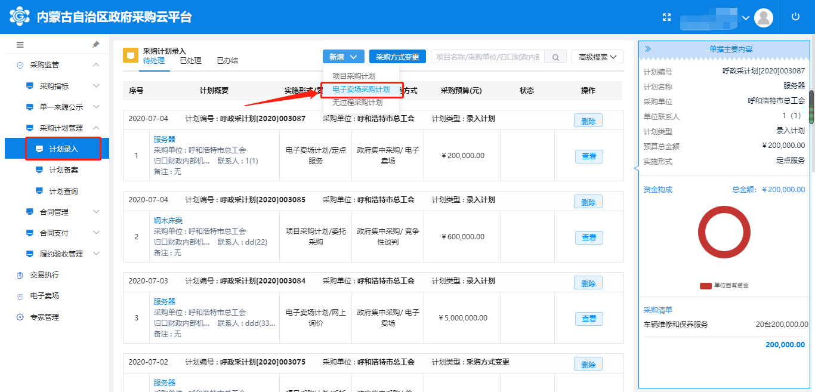
计划需要填写的内容有计划基本信息、采购意向和采购组织形式。除采购组织形式以外其他的信息和项目采购计划填写的信息基本一致，此处不再详细介绍。如图所示：
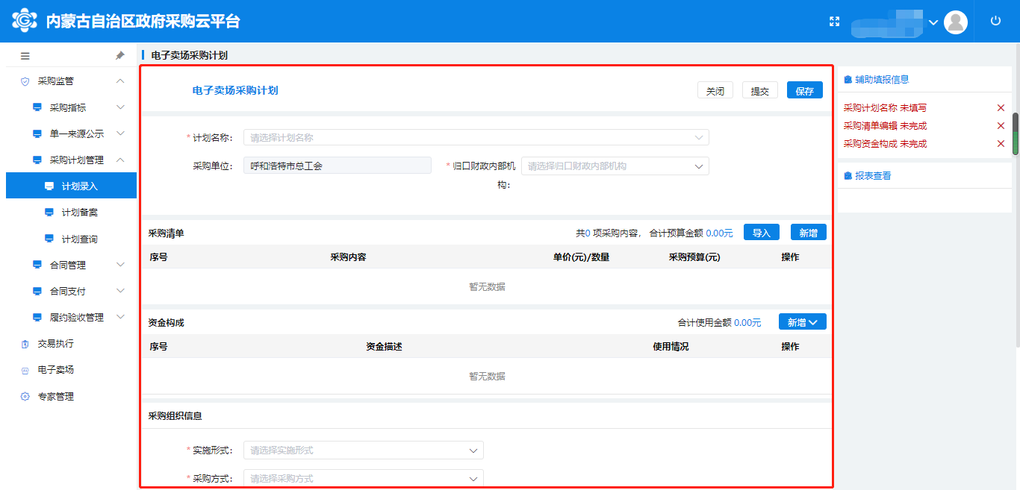
采购组织信息需要填写的内容，如图所示：
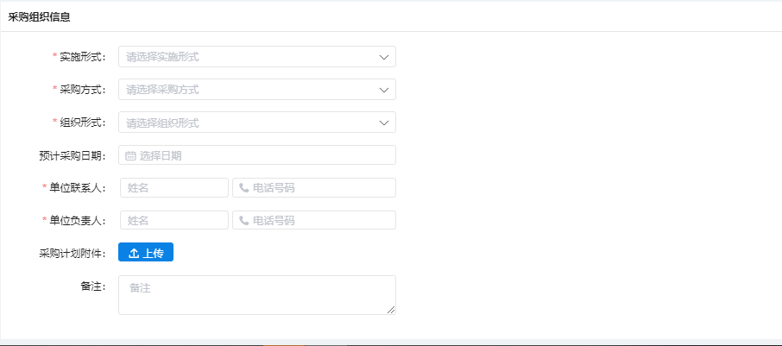
实施形式：
1.网竞项目：网竞项目适用于是协议商品，同一品目年累计采购金额在0-400 万元(不包含400 万)可在电子卖场采购，选择网竞项目。
2.直购采购：政府采购货物或服务项目，已经明确采购规则电子卖场采购的，单项或批量金额未达到 30 万元的可直接采购。
3.网上询价：网上询价适用于所有货物类品目，同一品目年累计采购金额在 0-400 万元(不包含 400 万)可在电子卖场采购，选择网上询价。
4.定点服务：目前定点服务的品目包含车辆维修和保养服务、印刷服务、物业管理服务。

无过程采购计划录入
符合“紧急采购”项目情形的、满足“小额零星采购限额标准”（限额以下采购）、满足“续期采购”情形的服务项目（合同续签），以及国家扶贫政策范围的农副产品采购项目，可选择“无执行过程采购”。采购人点击计划【新增】按钮，选择“无过程采购计划”。如图所示：
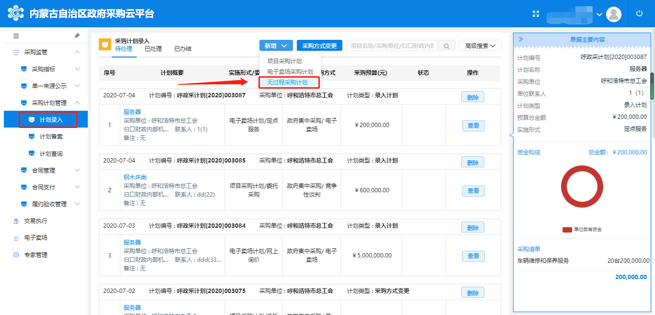
无过程采购计划与电子卖场采购计划除了实施形式的选择以外其他的填报信息一致。其他信息的填写可参照1.5.3.2章节进行填写。
无过程采购计划的实施形式分为：续签合同、限额以下采购、高校和科研院所仪器设备采购、农副产品采购、紧急采购。采购人根据自己要采购的商品的实际情况进行选择。

采购方式变更
在计划录入界面点击【采购方式变更】按钮，如图所示：
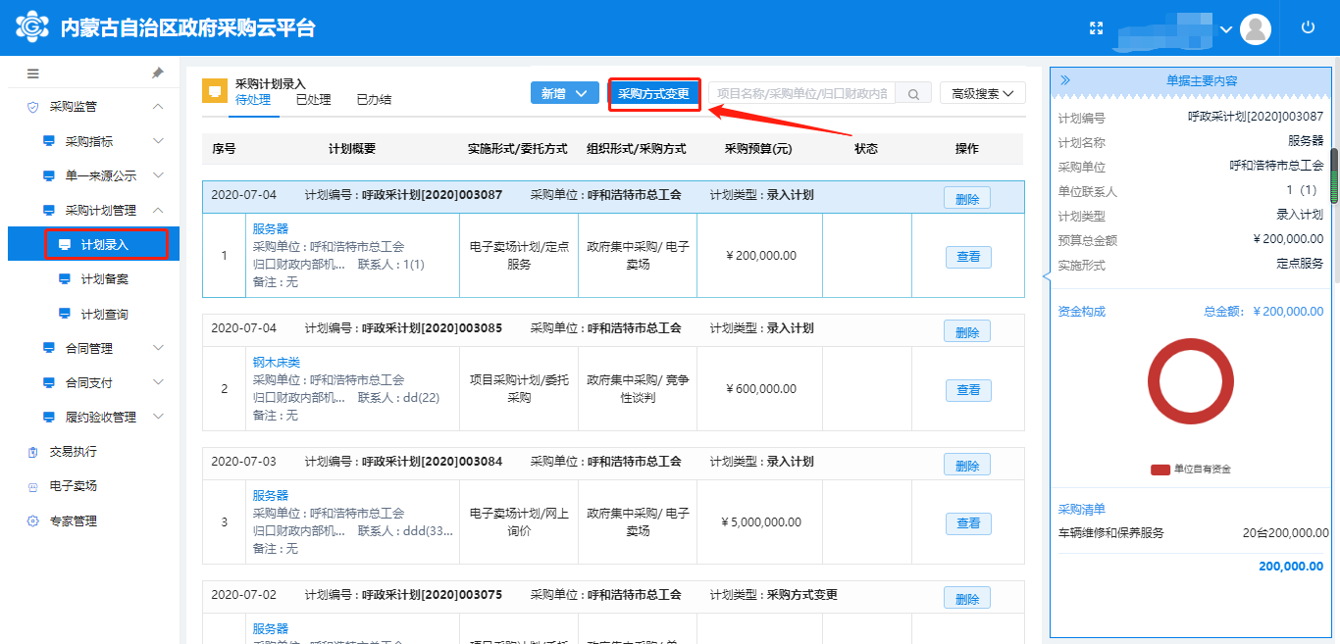
进入信息录入界面以后，需要选择要变更采购方式的采购计划。选择计划后大部分基础信息都会自动填充出来,剩下的只需填写“采购方式变更”这一个栏目的信息。如图所示：
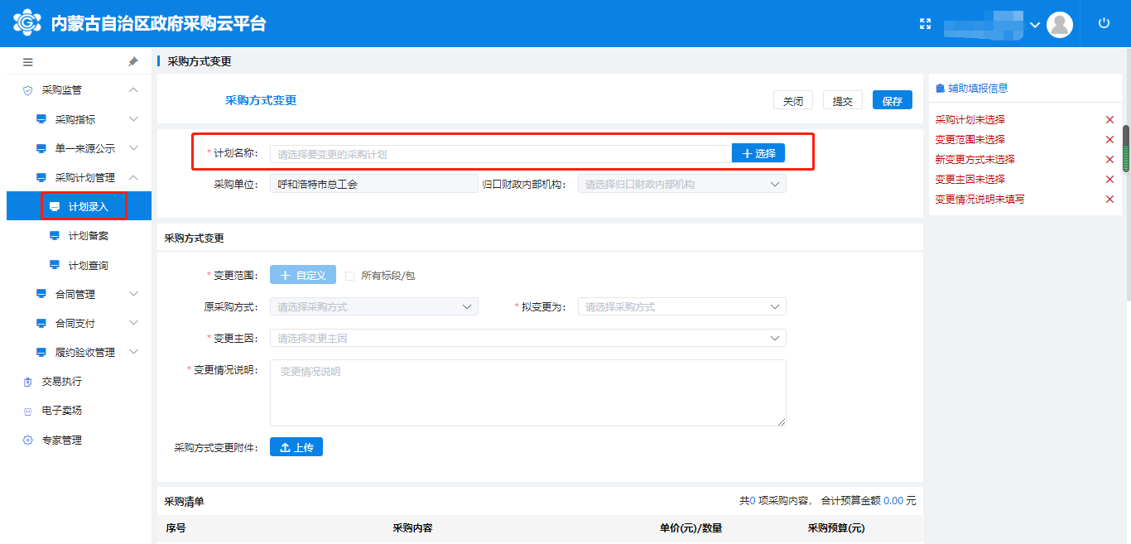
变更范围：如果该采购计划推送到执行交易系统以后进行了分包处理，则需要点击【自定义】按钮，填写具体的要变更包的编码和名称（采购项目的编码和名称）。如果该采购项目没有进行分包，则勾选“所有标段/报”按钮即可。如图所示：
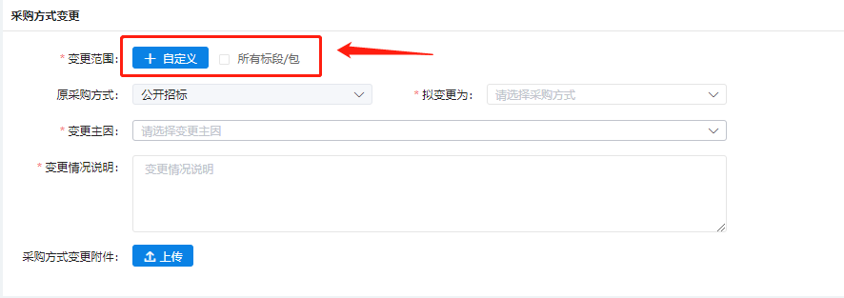
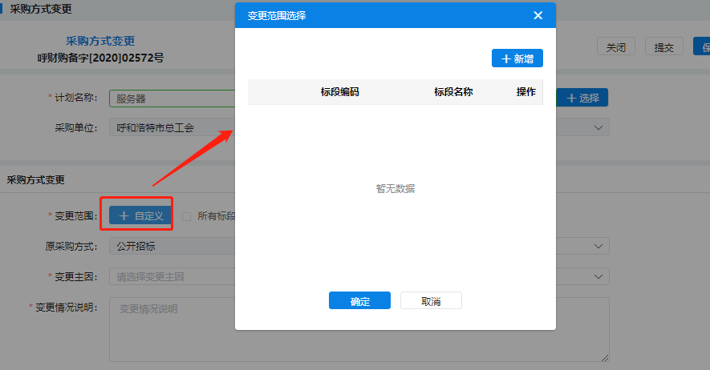
拟变更为：点击“拟变更为”相应文字输入框选择拟变更“采购方式”（不可选择原采购方式）。如图所示：
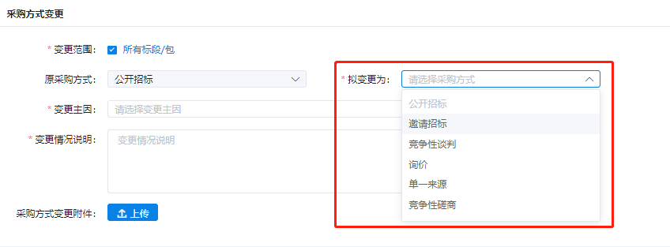
变更原因：填写变更采购方式的原因。
变更情况说明：对变更原因的详细说明。
所有信息填写完毕以后点击右上角的【保存】按钮保存填写的信息， 点击【提交】按钮提交下一岗审核，点击【关闭】按钮关闭当前页面。

计划审核
国家法规赋予的财政部门审核职责范围内的审核事项。按照财政部门最新的集采目录及有关政策执行。涉及财政部门审核主体：同级财政部门采购单位预算管理归口业务科室、同级财政部门政府采购办。

计划审核流程
项目采购计划由采购单位审核岗进行审核，具体操作如下
步骤一：采购单位经办提交采购计划后，采购单位审核用户登录系统，进入“采购计划管理-计划审核”菜单，进行采购计划审核。
步骤二：在“采购计划管理-计划审核”菜单的“待处理”标签页下，可查看需要审核的采购计划列表，选中需要审核的采购计划，点击右侧【审核】按钮，如下图所示；
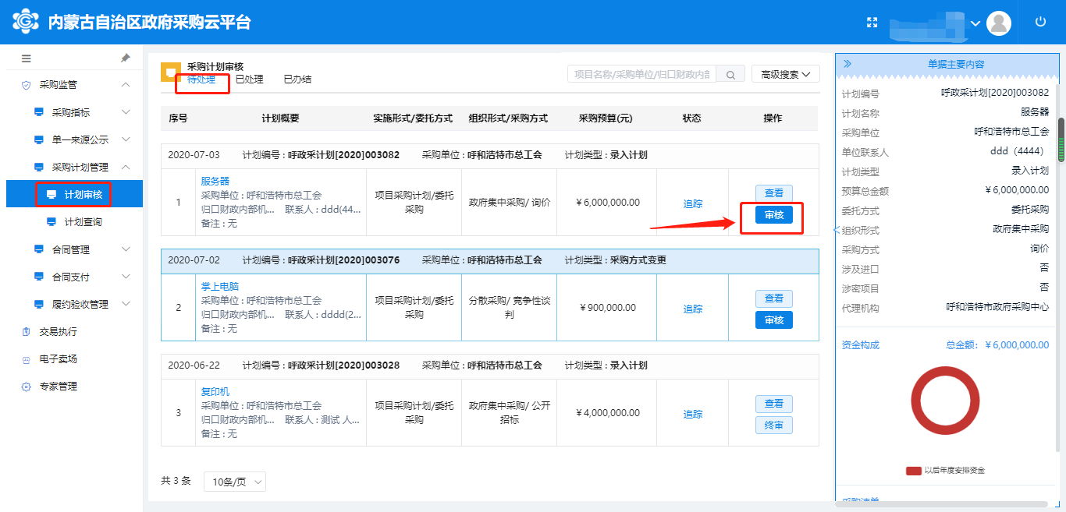
步骤三：页面弹出“审核意见”弹出页，如果采购计划填写不规范，可点击上方“通过/退回”单选项进行流程退回，选定“退回”后，可在“流程退回”下拉选项中选择要具体退回哪一岗；若采购计划填写无误，可在“通过/退回”单选项进行流程通过，并在下方“审核意见框”填写对应审核意见。如下图所示：
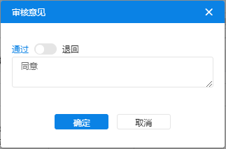
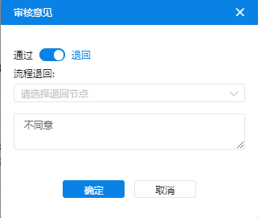
采购单位也可点击“采购计划管理-计划审核”菜单中【查看】按钮，进入采购计划基本信息中查看详情，查看后在右上角直接点击【审核】进行采购计划的审核。如下图所示:
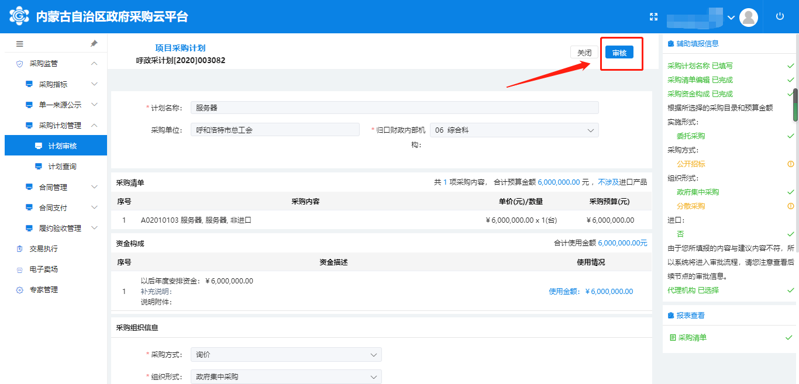
如果采购单位有上级单位则需要相应的主管单位审核，如果采购单位不存在上级单位，则只需由采购单位审核岗进行审核。

采购计划审核场景
场景一：基层单位正常备案流程（完全符合辅助信息推荐内容）
基层经办
基层审核
部门经办
部门审核

场景二：单位正常备案流程（完全符合辅助信息推荐内容）
单位经办

部部门审核

经办
单位审核

场景三：400万元以上，采用非公开招标方式的项目、进口产品使用财政预算资金的基层单位审核流程
基层审核
部门经办
部门审核
监管部门经办
监管部门审核
基层经办

单位采购计划签章及备案
采购单位审核办结的采购计划会在“采购计划管理--计划备案”菜单查看到，点击【备案】进行采购计划签章备案操作，如下图所示：

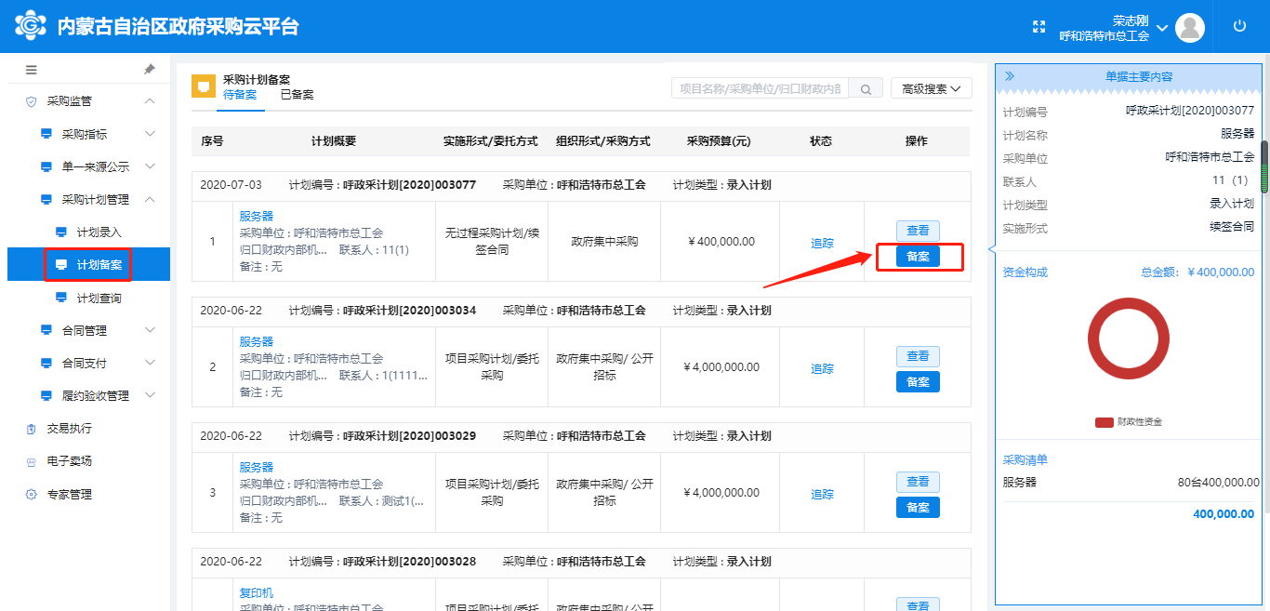
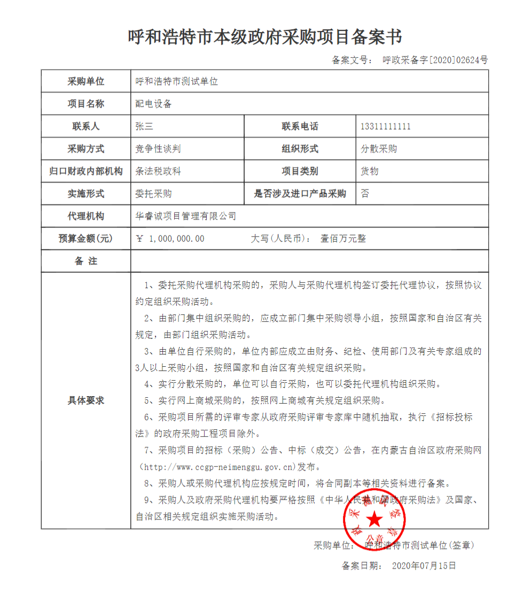

合同管理
法定程序是中标通知书公示之日起30日内，签订合同；签订合同之日起7日内，上传合同至平台备案，生成《政府采购合同备案函》；采购单位可自行打印《政府采购合同备案函》并根据国库集中支付管理要求报送相关资料，办理支付手续。合同备案是每年度部门决算中的政府采购数据唯一来源依据，并保持一致。
步骤一：“合同备案”是指对采购单位的采购合同进行备案的操作。采购单位登录经办用户进入“合同管理→合同录入”菜单，点击【新增】按钮根据相关业务新增合同。如下图所示：
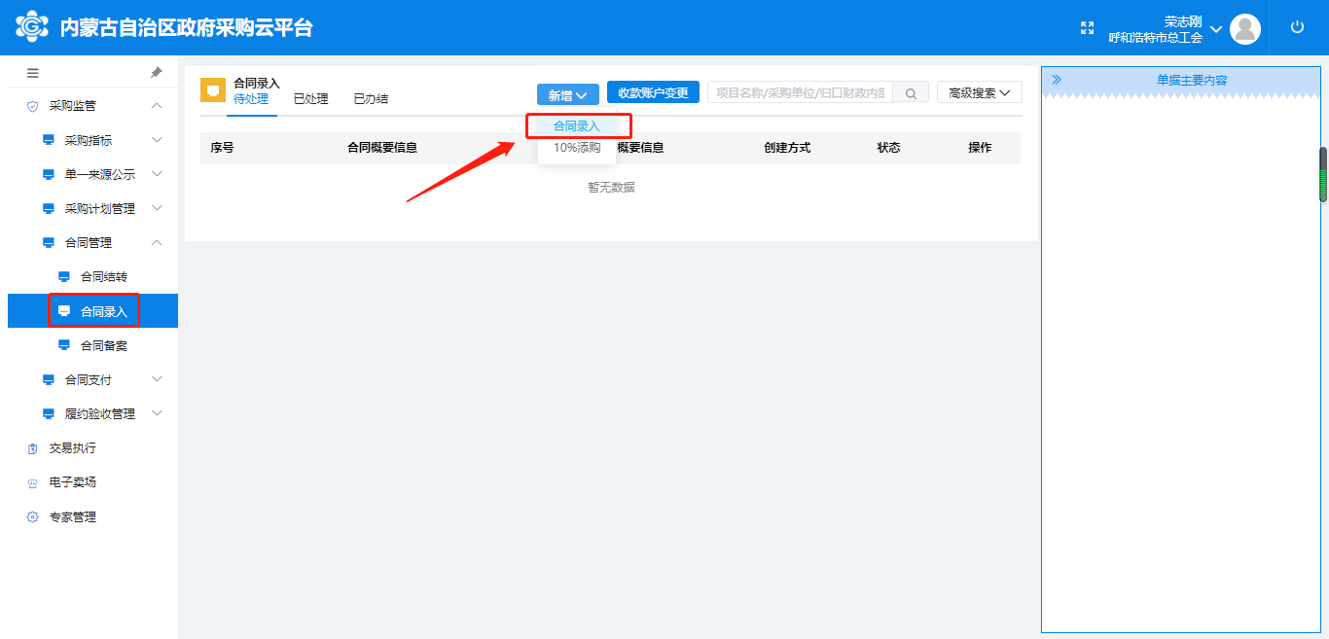
步骤二：进入“合同备案”信息录入界面填写相应信息。如下图所示：
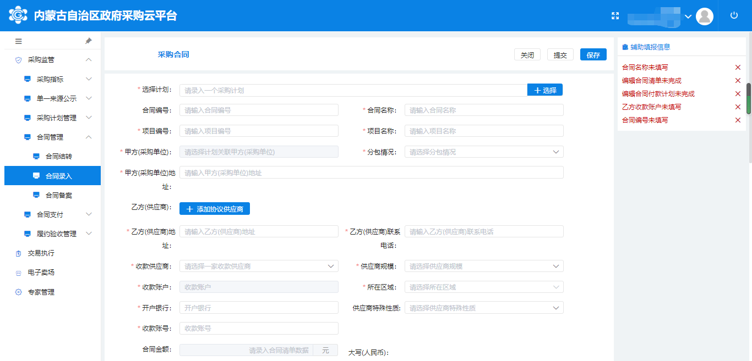
步骤三：“合同审核”需登录采购单位审核岗进入“合同管理--合同审核”菜单进行审核，审核操作参照“采购计划管理--计划审核”，具体操作参照“1.5.4章节”。审核通过的合同会自动推送到相关门户网站进行公示。
步骤四：“合同备案”对于合同公示期满足法定要求的“政府采购合同”在“合同管理--合同备案”菜单的列表界面会显示出【备案】按钮。点击【备案】按钮对政府采购合同备案函进行【签章】及【备案】，具体操作参照“1.5.5章节”。如下图所示：
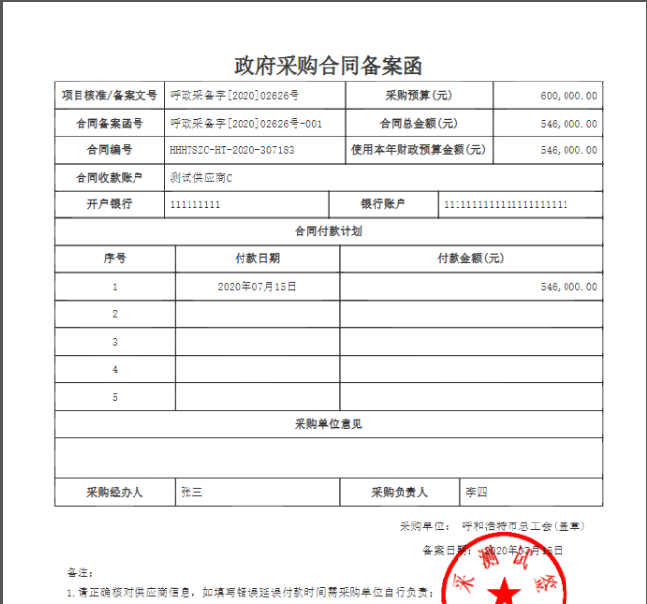

合同结转
步骤一：“合同结转”是指对采购单位的采购合同进行结转的操作。采购单位登录经办用户进入“合同管理→合同结转”菜单，选中需要结转的合同，点击“结项”进入合同结转页面。如下图所示：

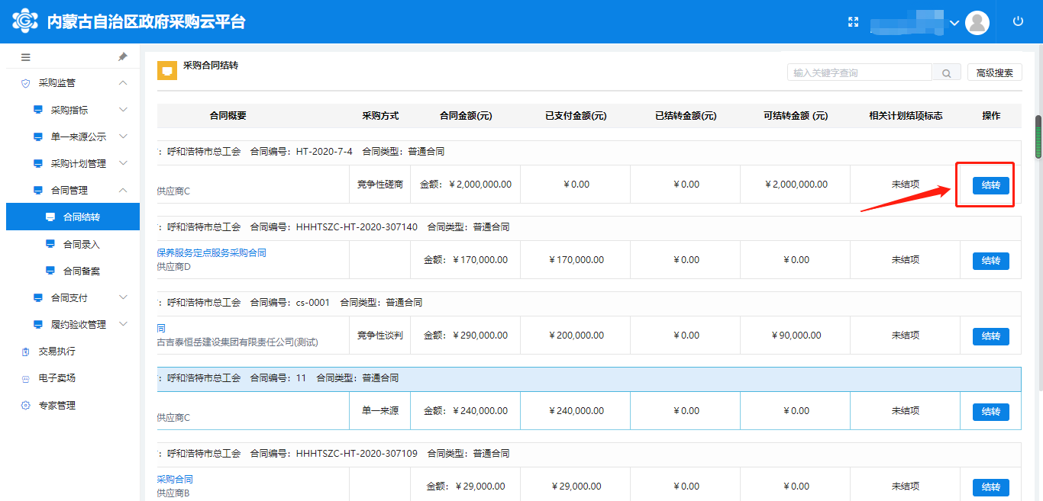
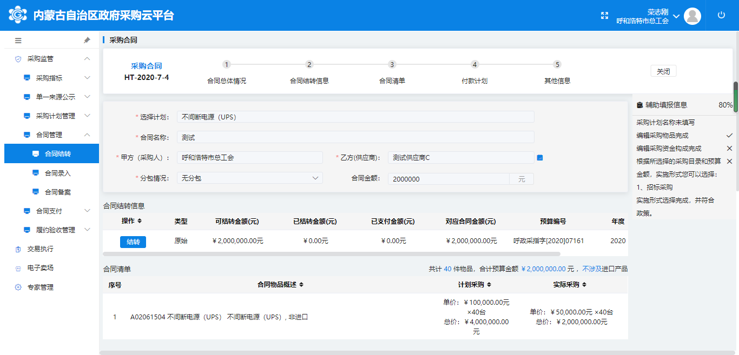
步骤二:在合同结转信息部分，点击“结转”，选择可使用的指标后，在确认结转金额页面，输入结转金额，点击“确定”按钮即可。
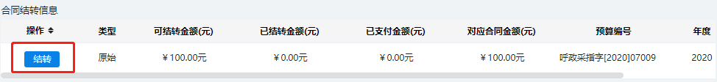
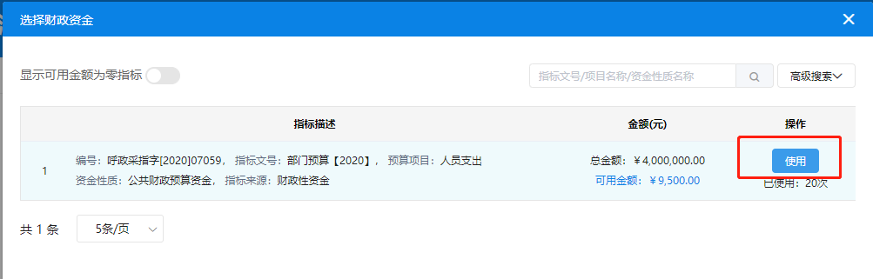
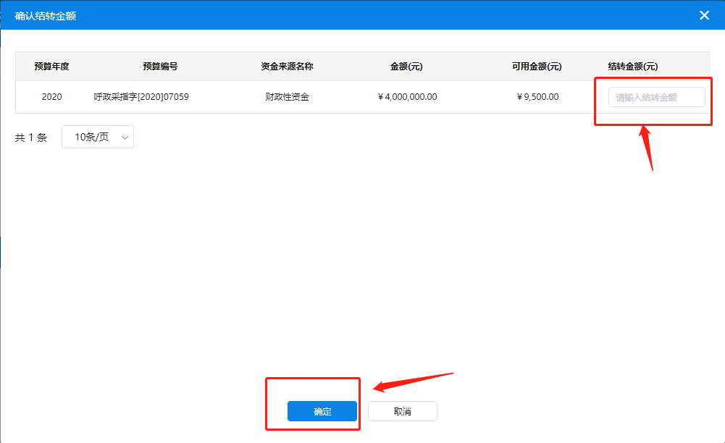

合同支付
步骤一：“合同支付”是指对采购单位的采购合同支付生成支付通知书的操作。采购人进入“合同支付→合同支付录入”菜单，点击【新增】按钮新增合同支付信息。如下图所示：
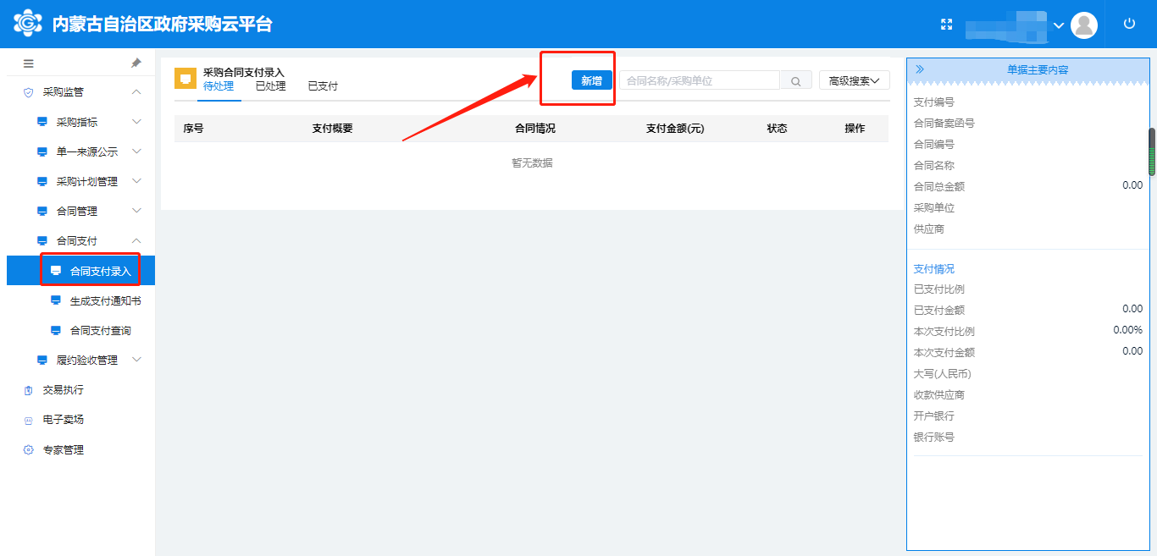
步骤二：进入“合同支付”信息录入界面填写相应信息。如下图所示：
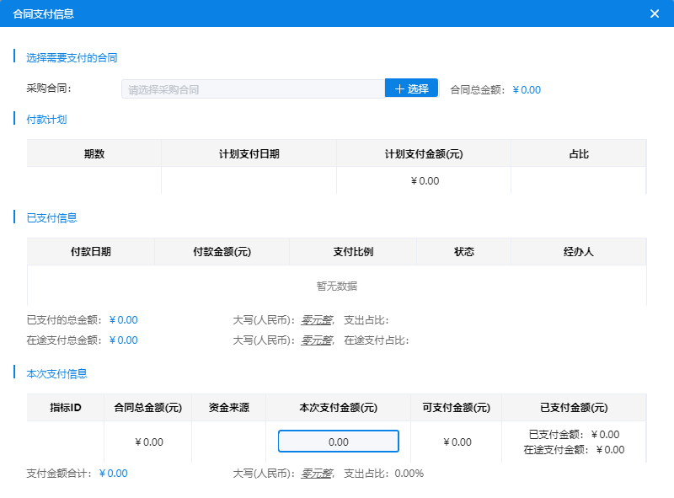
选择需要支付的合同之后，页面自动代入合同信息，然后按照付款计划，填写本次支付金额与支付备注，需要注意的是资金构成为单位自有资金不可进行合同支付。
步骤三：“合同支付审核”需登录采购单位审核岗进入“合同支付--合同支付审核”菜单进行审核，审核操作参照“采购计划管理--计划审核”，具体操作参照“1.5.4章节”。审核通过的合同会自动推送到相关门户网站进行公示。
步骤四：“生成支付通知书”在“合同支付—生成支付通知书”菜单的列表界面会显示出【生成通知书】按钮。点击【生成通知书】按钮对合同支付进行【签章】及【确认生成】，如下图所示：
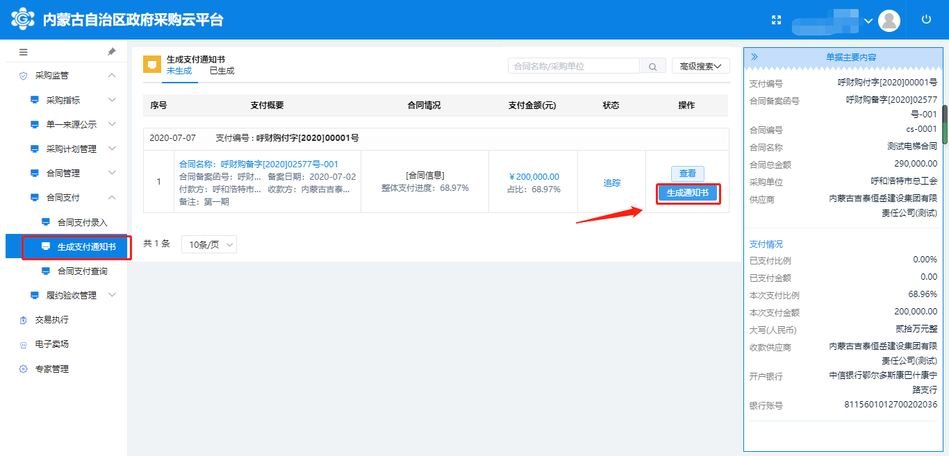
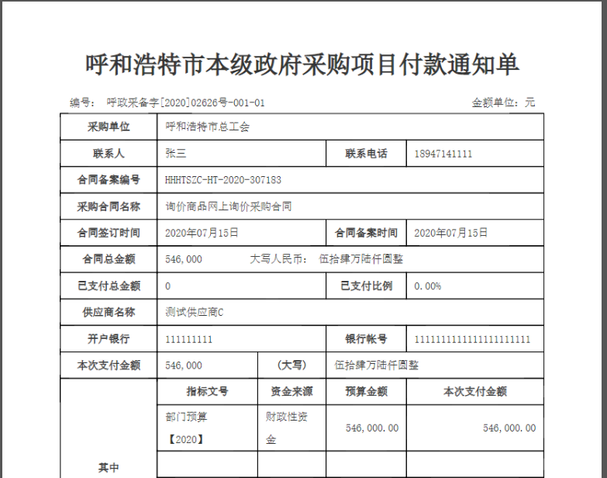

履约验收管理
步骤一：“履约验收”是指对采购单位的采购合同进行验收的操作。采购单位登录经办用户进入“履约验收管理→验收立项录入”菜单，点击【新增】按钮根据相关业务新增验收立项录入。如下图所示：
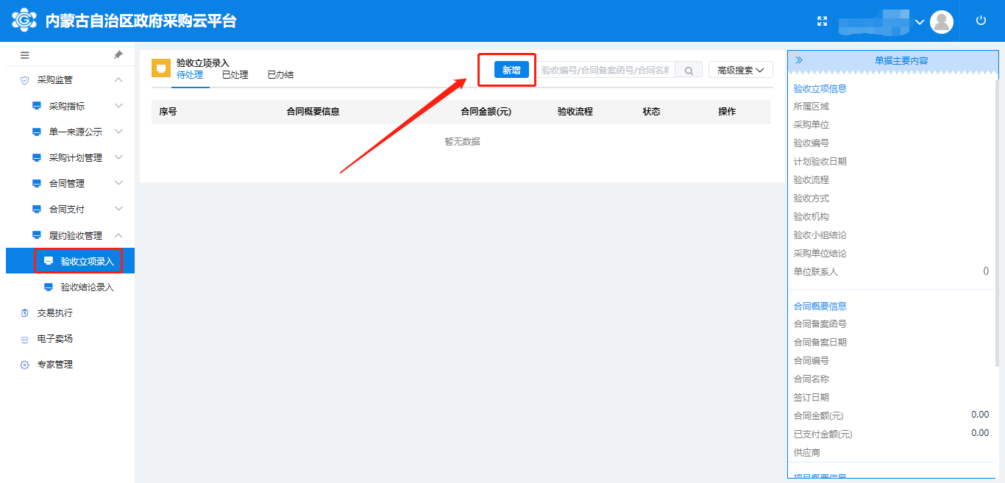
步骤二：进入“验收立项”信息录入界面填写相应信息。如下图所示：
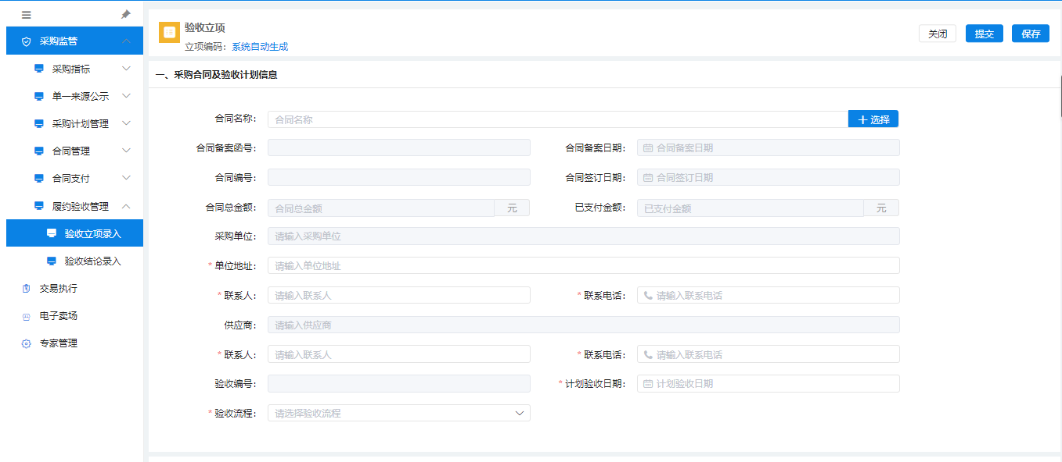
步骤三：“验收立项审核”需登录采购单位审核岗进入“履约验收管理--履约立项审核”菜单进行审核，审核操作参照“采购计划管理--计划审核”，具体操作参照“1.5.4章节”。
步骤四：“验收结论录入”对于审核通过的“履约”在“履约验收管理--验收结论录入”菜单点击【新增】按钮，根据相关业务新增履约结论录入。如下图所示：
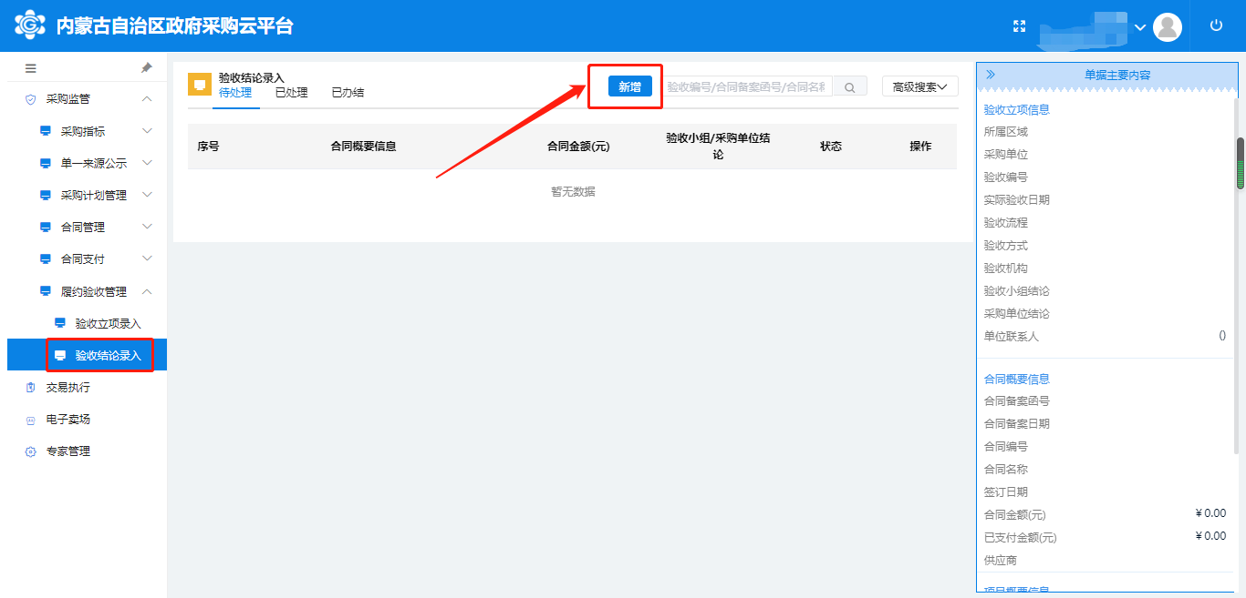
步骤五：进入“验收结论编写”信息录入界面填写相应信息。如下图所示：
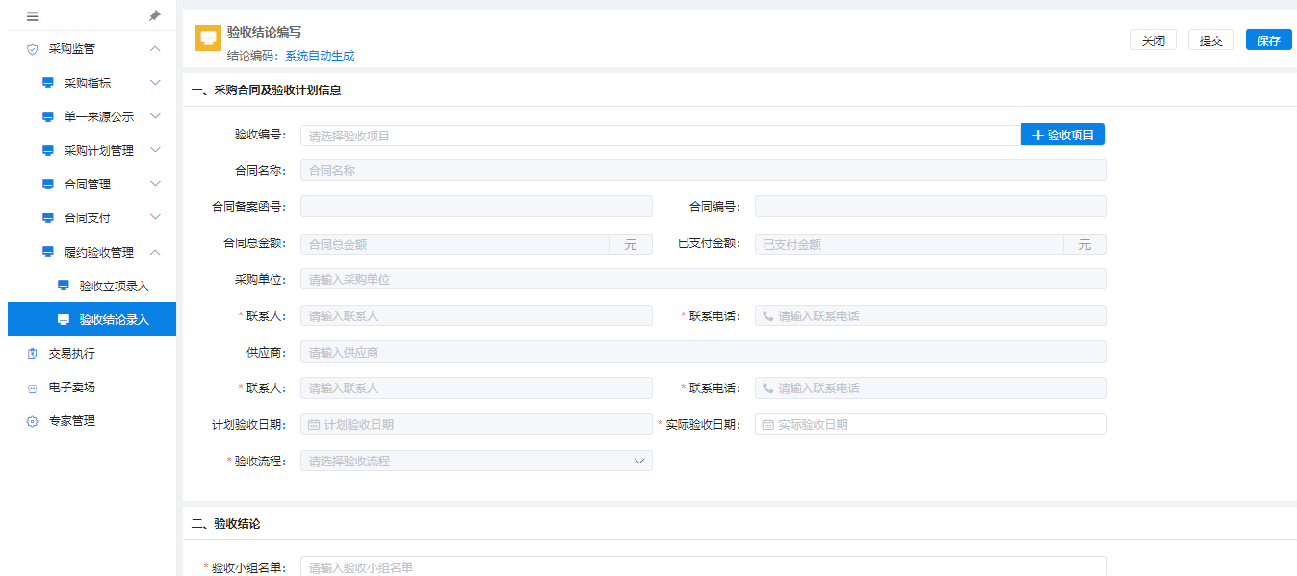
步骤六：“验收结论审核”需登录采购单位审核岗进入“履约验收管理—验收结论审核”菜单进行审核，审核操作参照“采购计划管理--计划审核”，具体操作参照“1.5.4章节”。
步骤七：“履约结论公告发布”需登录采购单位审核岗进入“履约验收管理--履约结论公告发布”菜单进行履约公告发布。如下图所示：
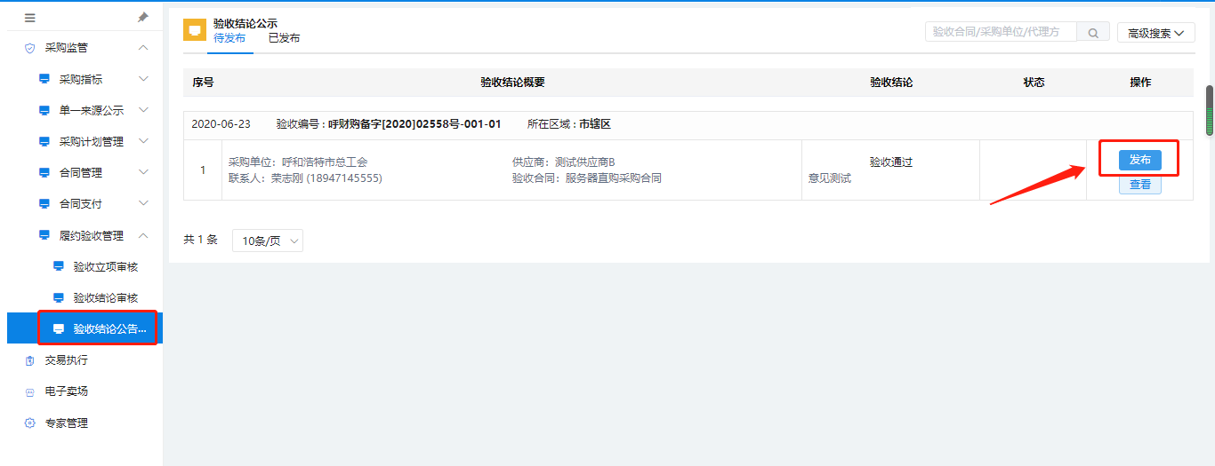

交易执行业务办理
预算单位办理交易执行系统的采购招标业务的前提是要确认采购计划在已经完成计划审批及计划备案流程。

编制委托协议
步骤一：采购单位经办用户登录系统，进入交易执行子系统，在【待办任务】或者【采购项目】→【编制委托协议】菜单中，找到相应的业务数据，点击其后方的【详情】按钮，即可进入编制委托协议界面，如下图所示：
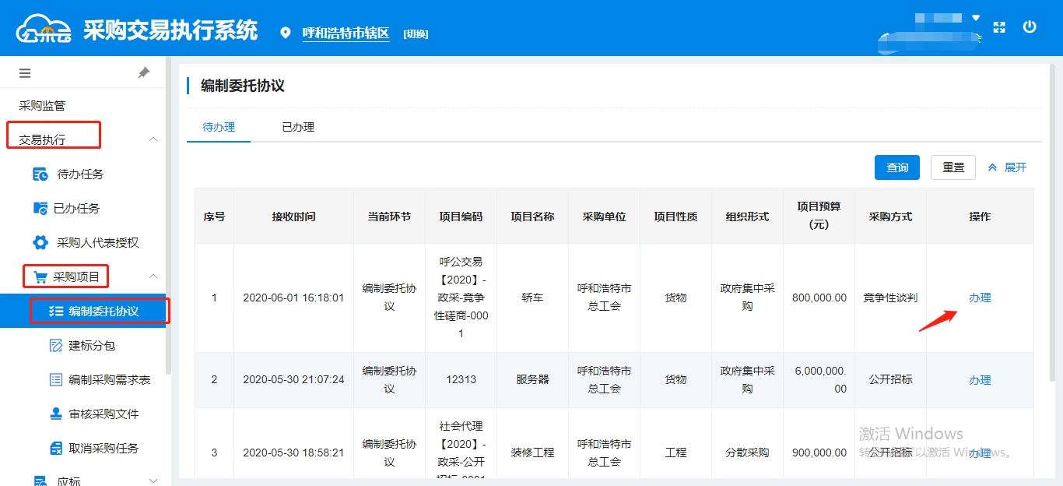

步骤二：进入起草委托协议界面后，完善完毕本界面中的内容后，点击【下一步】按钮，进入预览委托协议界面，如下图所示：
注：1、“项目名称”，项目名称命名时不可加入采购单位名称；
- “采购范围”、“其他事项”、“代理费用”根据实际情况填写，没有可填无；
- “中标人确认”、“收取方式”根据实际情况选择即可。
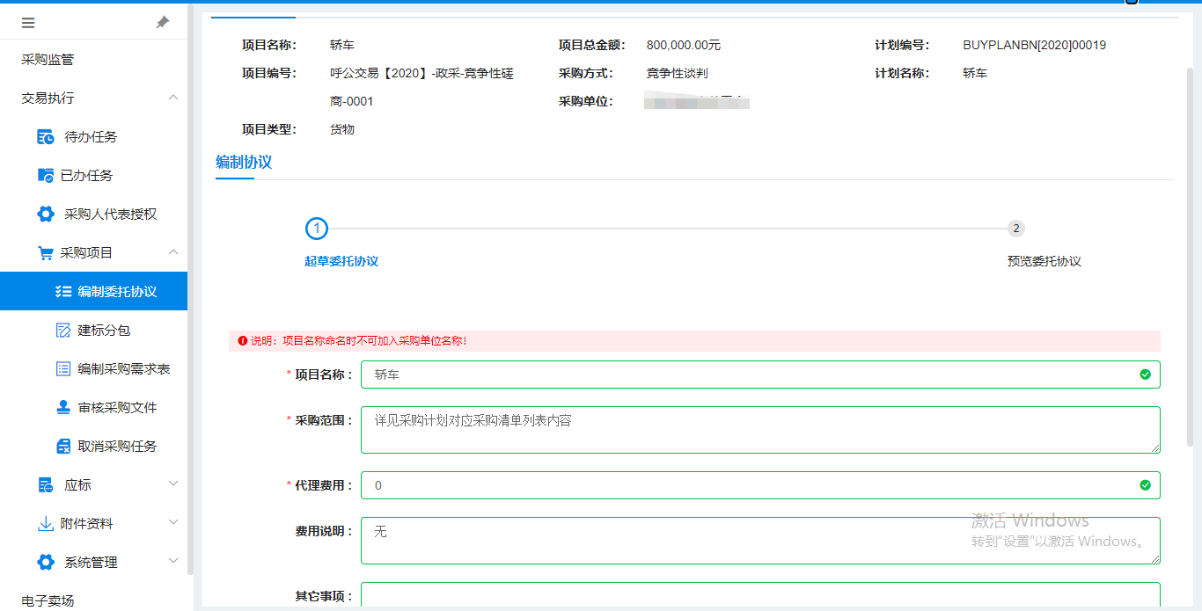
步骤三：点击【下一步】进入预览委托协议界面中，从预览委托协议无误后，点击【盖章】按钮，进入电子签章界面，如下图所示：
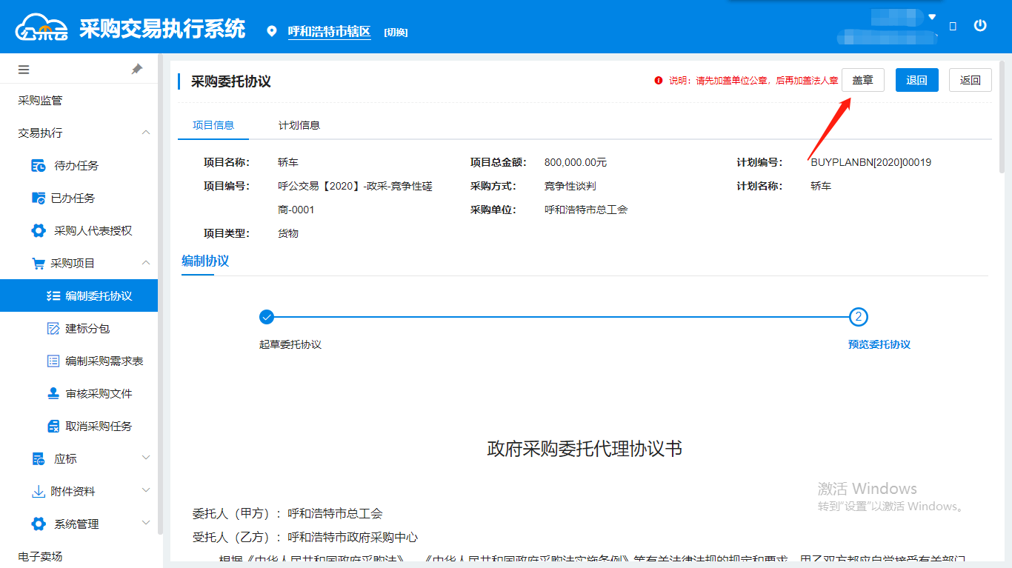
步骤四：进入电子签章界面中，点击界面右上方的【电子签章】按钮，先加盖ukey中的单位公章，单位公章签章成功后。再次点击【电子签章】按钮，加盖ukey中的手写签名。即两次签章分别加盖单位公章和法人章。如下图所示：
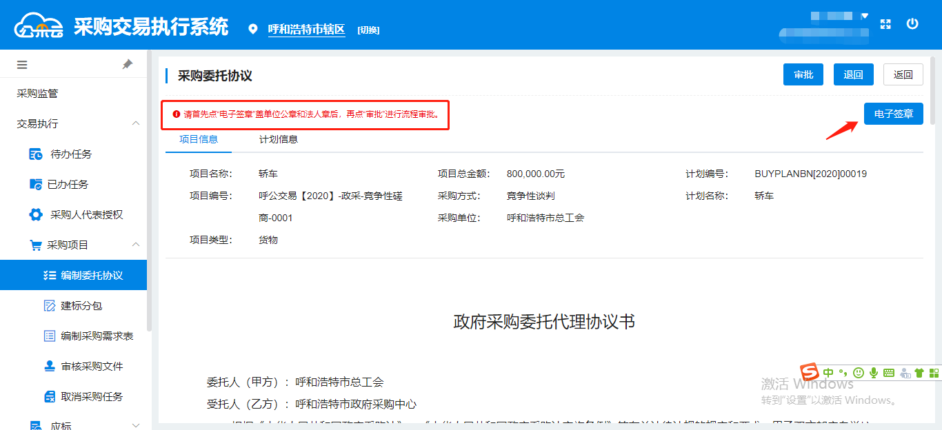

步骤五：在上图界面中，确认签章结果无误后，点击界面右上方的【办理】按钮，将已签章完成的委托协议提交给代理机构进行复核委托协议的操作。如下图所示：
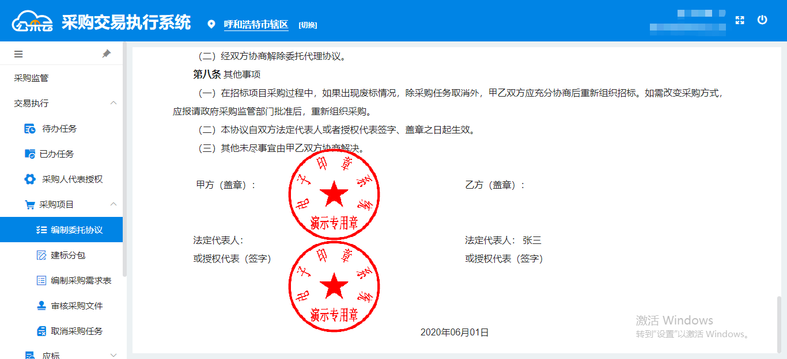

建标分包
步骤一：当代理机构复核完委托协议以后，采购单位经办用户登录系统，进入交易执行子系统，在【待办任务】或者【采购项目】→【建标分包】菜单中，找到相应的业务数据，点击【办理】按钮，即可进入建标分包界面，如下图所示：
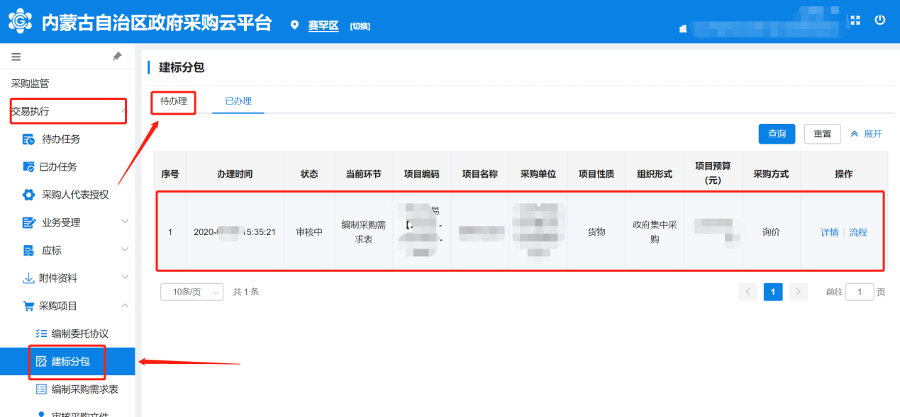
步骤二：进入建标分包页面后，一次录入“采购内容及分包”、“技术标准与需求”、“要请供应商”等信息，如下图所示”：
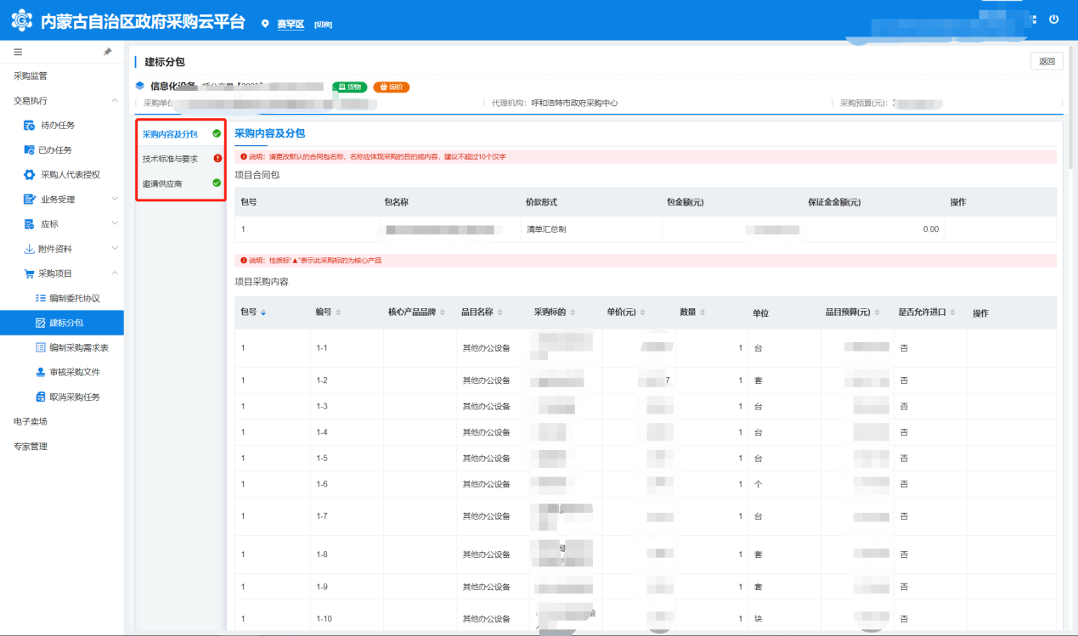
步骤三：点击【完成】，然后右上角的【审批】，提交建标分包。

编制采购需求表
步骤一：采购单位完成建标分包后，在【待办任务】或者【采购项目】→【编制采购需求表】中，找到相应的业务数据，点击【办理】按钮，即可进入编制采购需求表界面，如下图所示：
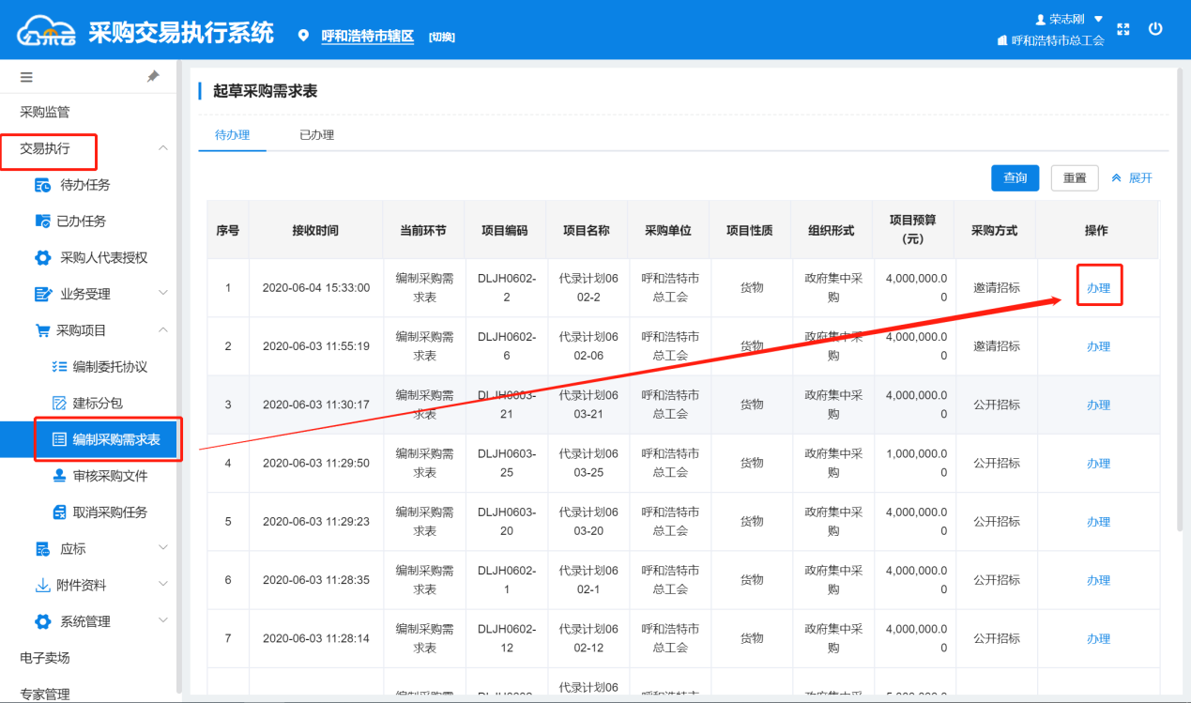
步骤二：点击“办理”进入采购需求录入界面，会弹出一次性告知书，请认真阅读，如下所示：
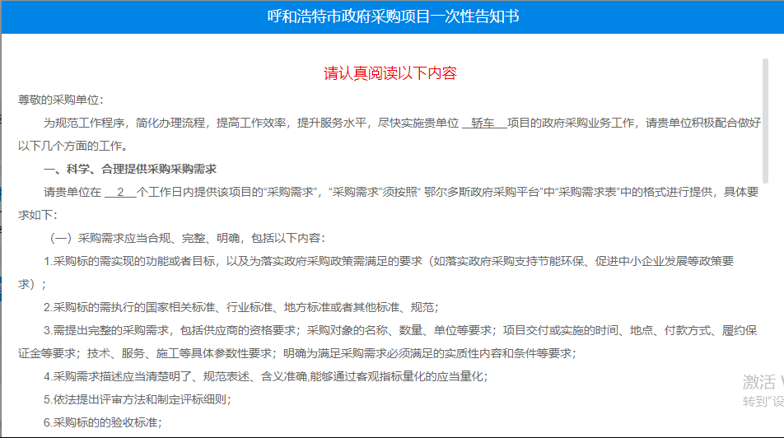
读完后点击【已阅读】，该界面需要填写左侧页签中的所有内容，如下图所示：
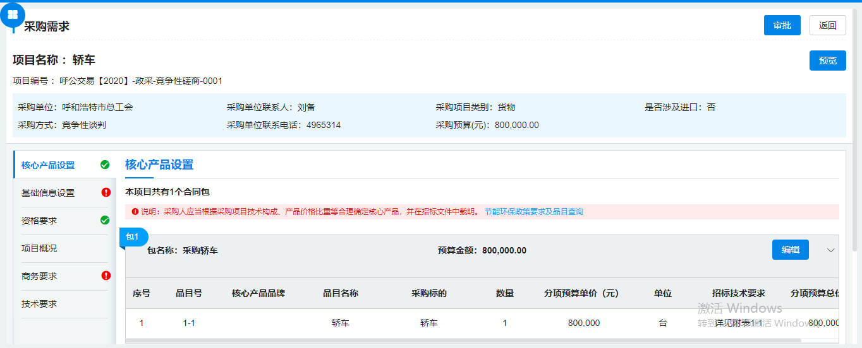
如涉及核心产品的需求，核心产品设置为自动获取，点击【编辑】按钮，可以设置是否为核心产品，如下图所示：
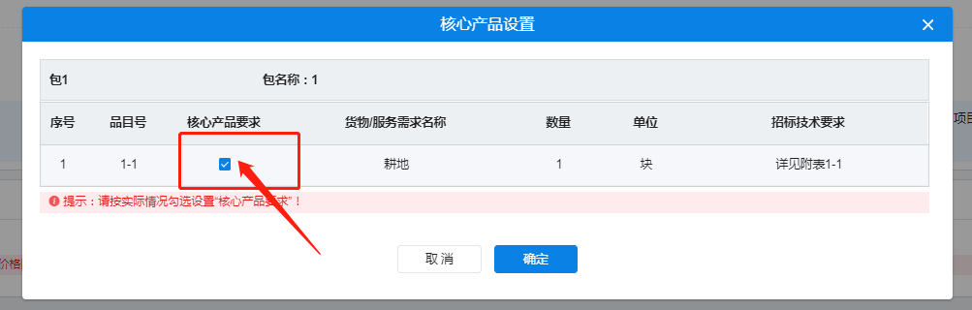
其中基础信息设置为系统根据项目推荐评标专家人数，可点击【编辑】按钮，修改专家人数。如下图所示：
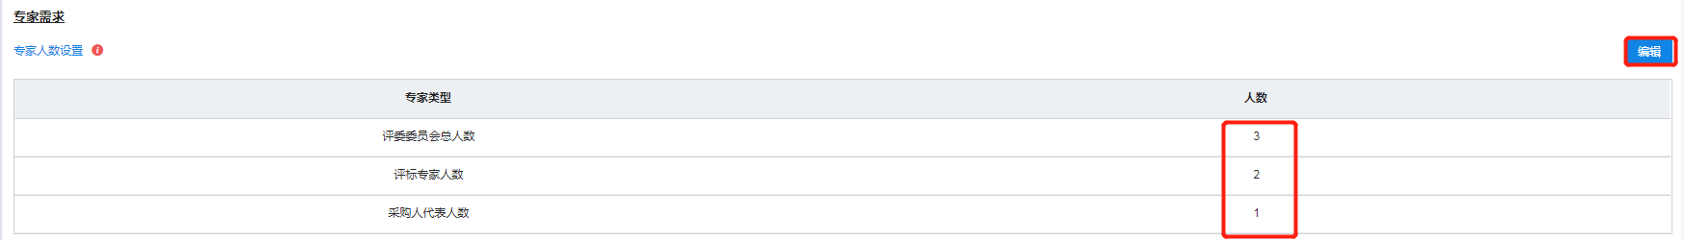
点击专家人数设置右侧的【编辑】按钮，可以增加或减少评审专家人数，调整完毕后可点击【确定】按钮，如下图所示：
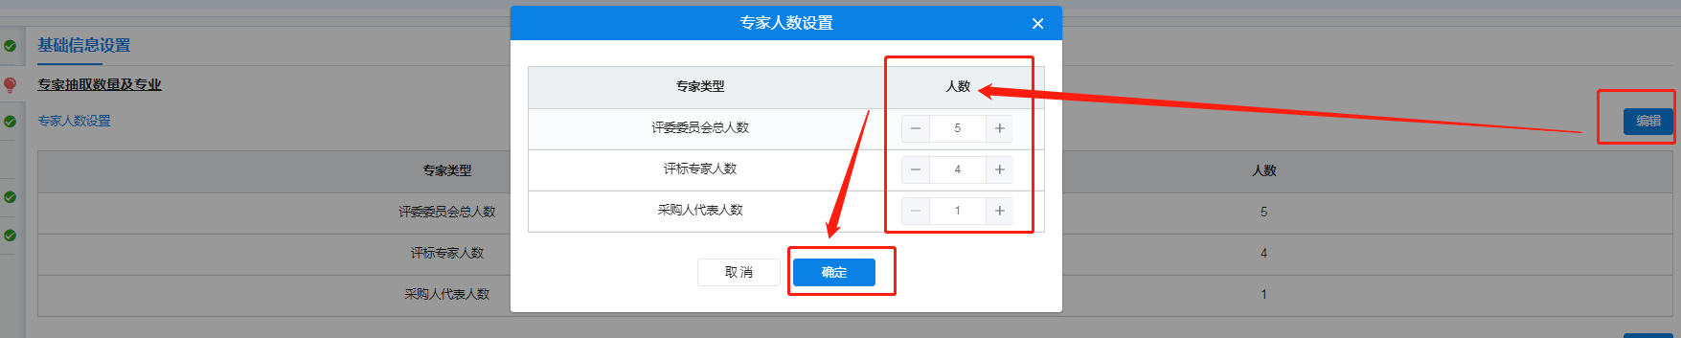
其中资格要求为系统默认自动生成，如有需要补充的部分，可点击【编辑】按钮后根据实际情况进行补充，如下图所示：
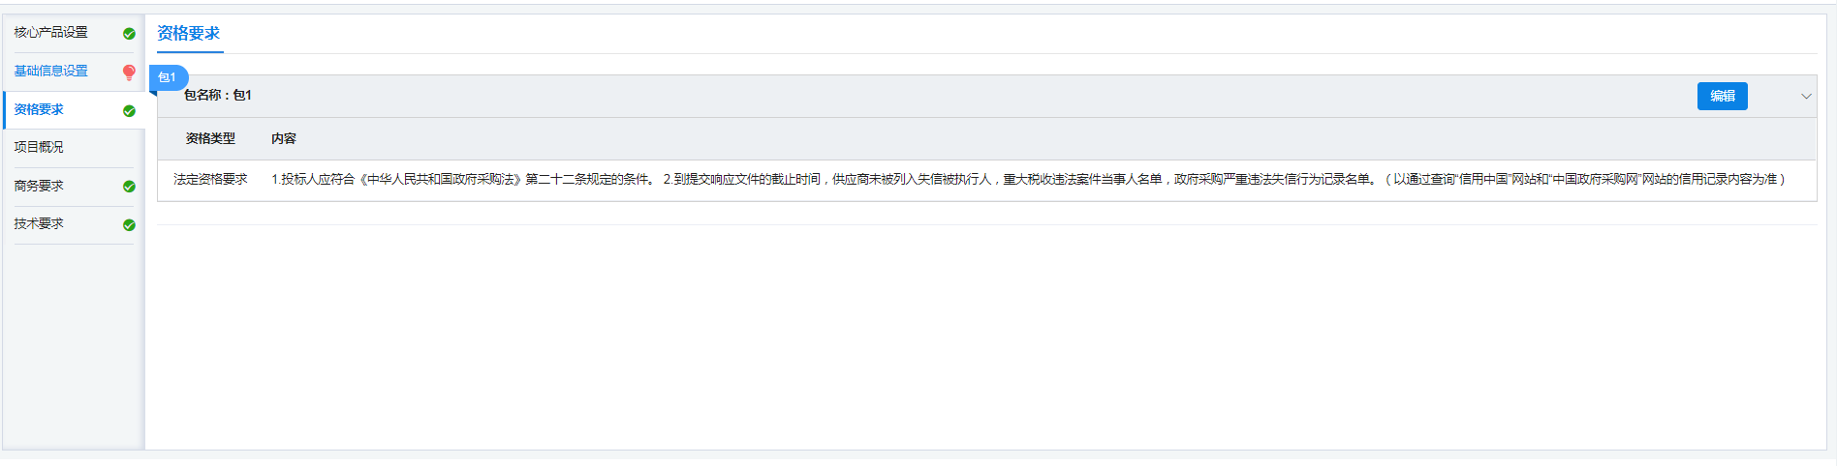
其中项目概况页签中的内容默认为空，需要单位点击【编辑】按钮后，根据现有情况自行填写，也可简单填写项目预算金额和项目名称，如下图所示：
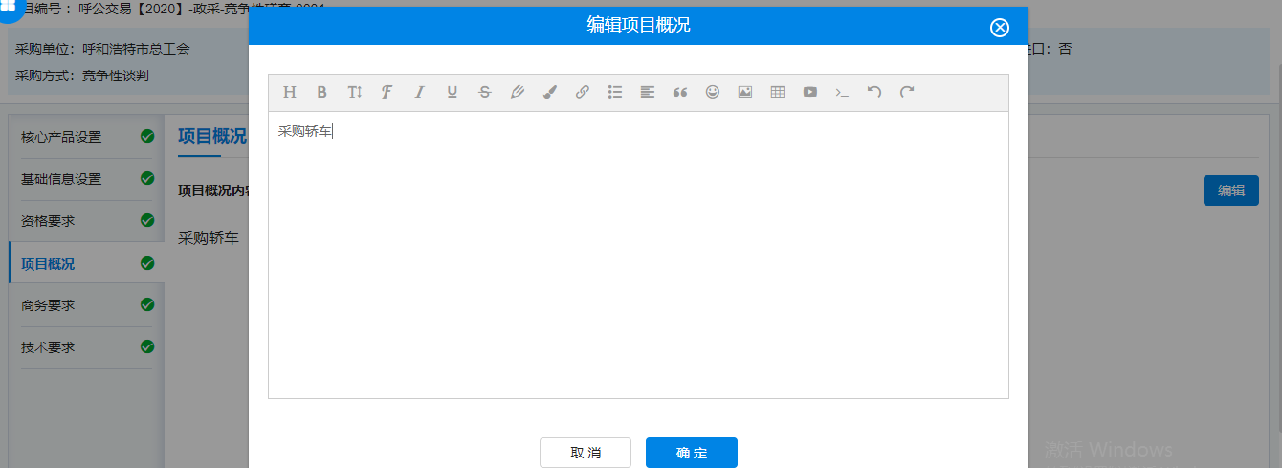
其中商务要求需要采购单位分别点击“交货时间及地点”、“资金支付方式设置”、“验收要求设置”三个部分后方的【编辑】按钮，完善商务需求信息，根据实际情况填写完善即可，如下图所示：
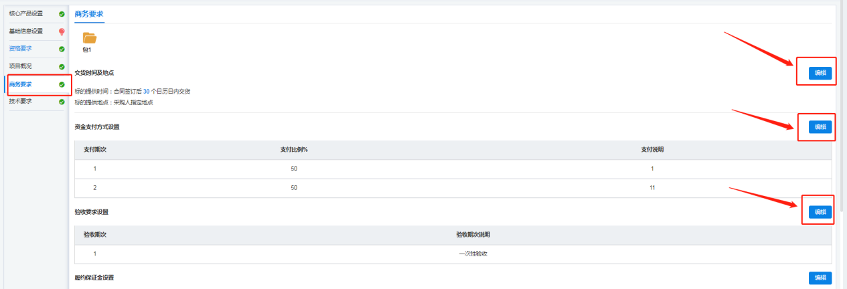
其中技术要求需要采购单位录入采购清单中商品的具体技术（参数）要求，包括是否为核心参数要求，如下图所示：
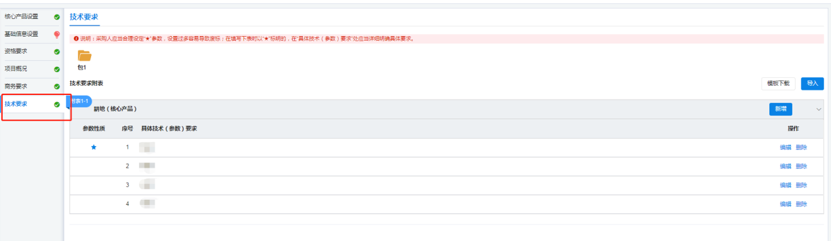
采购单位如需要使用【导入】按钮，需要先点击【模板下载】按钮以下载系统自带的Excel格式的导入模板，在Excel模板中编辑后方可正常导入数据，模板样式如下图所示：
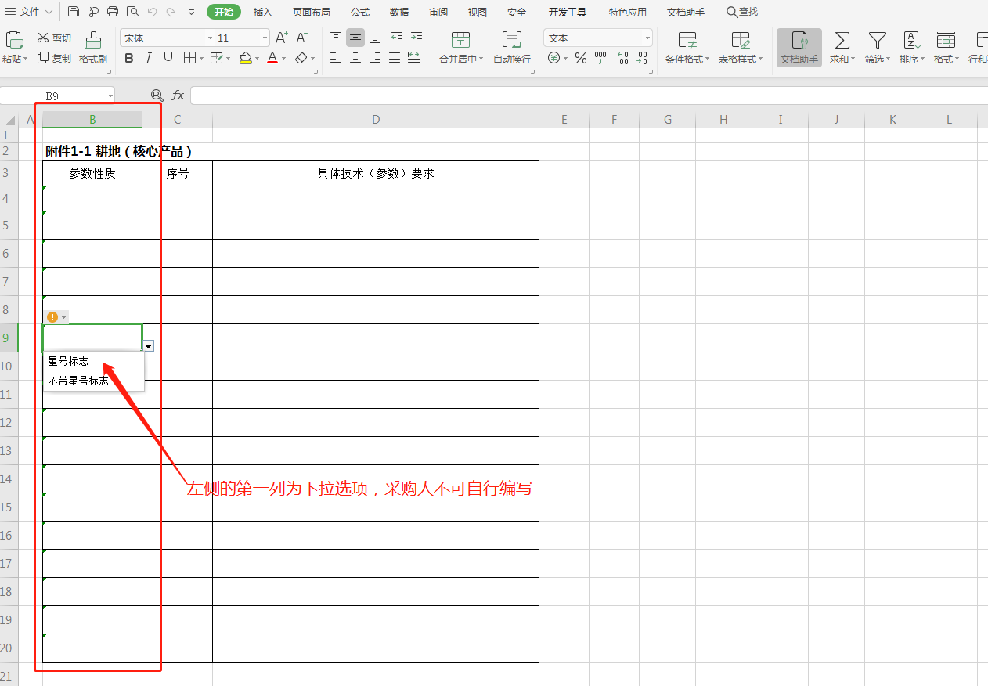
填写完毕后，点击右上角【审批】按钮提交采购需求表，如图所示：
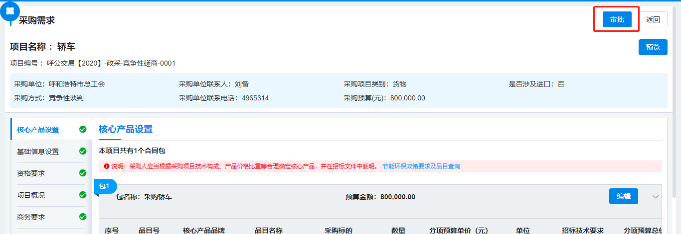

采购人审核并盖章采购文件
代理机构根据采购单位提交的采购需求制作采购文件后，需要采购单位经办登录系统进行采购文件审核，审核无误后需要在“采购文件审核意见书”上进行电子签章。签章完毕后，由代理机构将采购文件与采购公告发布至政府采购指定平台，以进行后续采购招投标业务。
步骤一：采购单位经办用户登录系统，进入交易执行子系统，在【待办任务】或【采购项目】→【审核采购文件】中，找到相应的业务数据，点击其后方的【办理】按钮，即可进入采购文件审核界面，如下图所示：
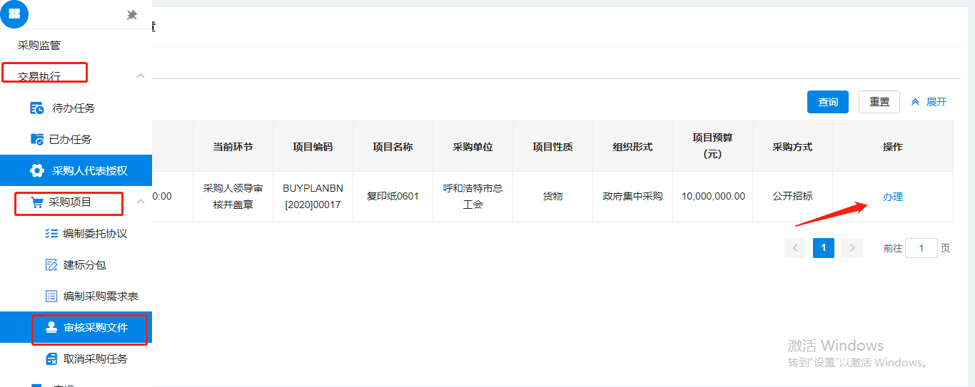
步骤二：采购人进入采购文件审核界面后，审阅页面中的项目基本信息，并且在该页面最下方的“审核文件”区域，点击【查看】按钮，依次打开并查看“招标文件”与“采购文件审批意见书”，如下图所示：
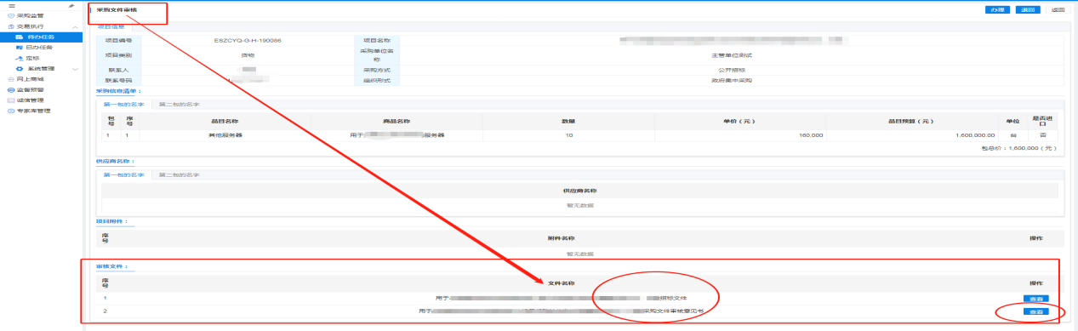
步骤三：采购人查看招标文件和采购文件审核意见书完毕后，需要在页面最下方的“采购文件审核意见书”后，点击【查看】按钮，进行审核意见的电子签章，点击【电子签章】按钮进行审核签章，如下二图所示：
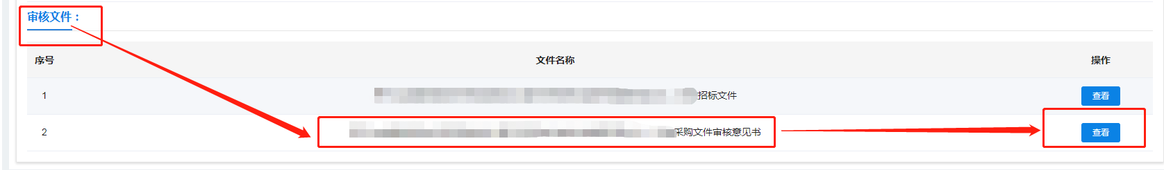
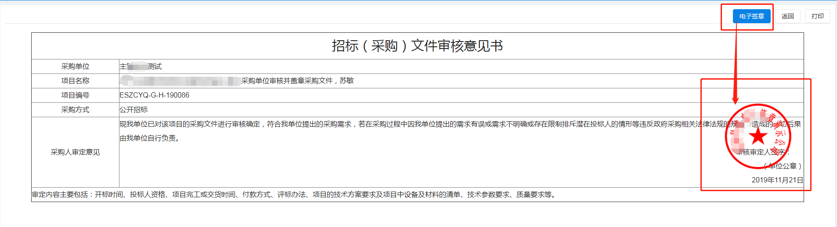
步骤四：采购单位对“采购文件审核意见书”进行电子签章成功后，方可点击界面右上方的【审批】按钮，将流程提交给代理机构下一岗，由代理机构用户进行采购公告的发布以及后续招投标业务。
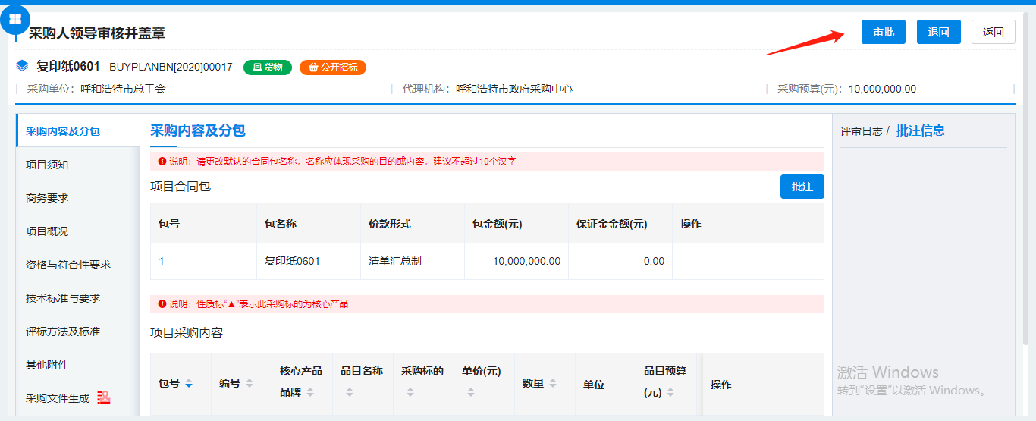

采购人代表授权函
发布公告后，采购人需为参与评标的采购人代表授权，登录系统后，点击【交易执行】
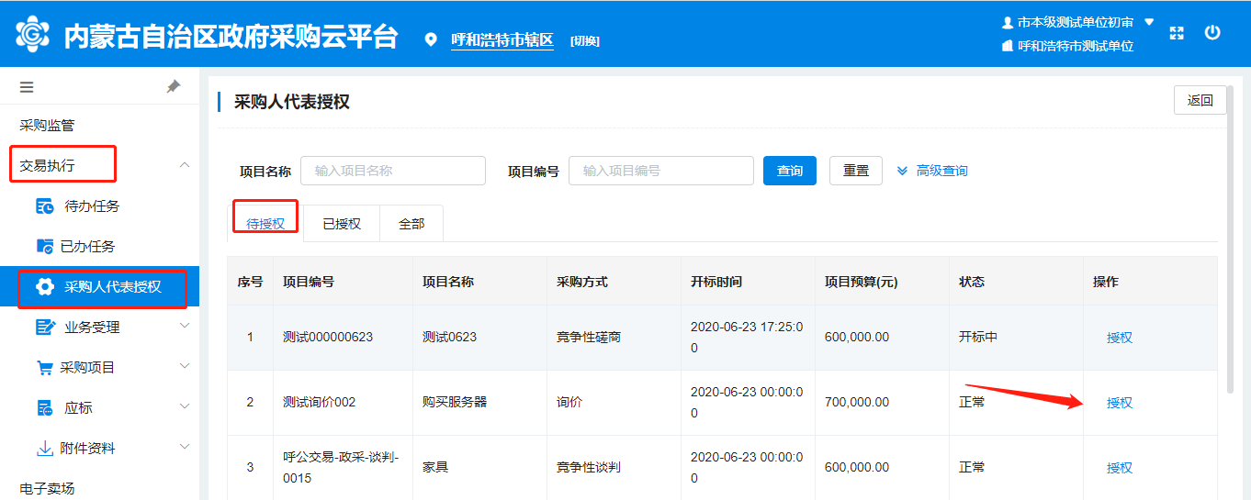

采购单位设置评审专家抽取条件
采购单位设置评标专家抽取条件的前提是要在采购公告发布成功后，在采购管理平台的“专家管理--专家抽取--专家需求表申报”功能中，录入评审专家抽取条件，如下图所示：
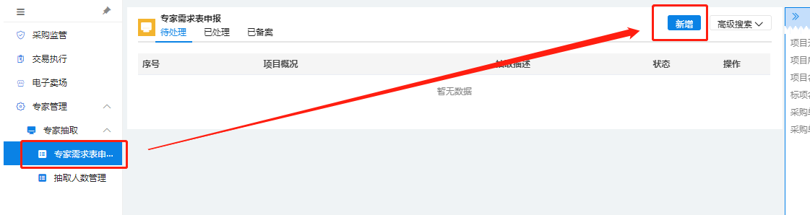
步骤一：采购单位经办用户登录系统，进入“专家管理”，进入【专家抽取--专家需求表申报】功能中，点击界面右上角的【新增】按钮，进入新增专家需求表录入界面。
首先点击“项目名称”后的【选择】按钮，选择要抽取专家的项目。
如下图所示：
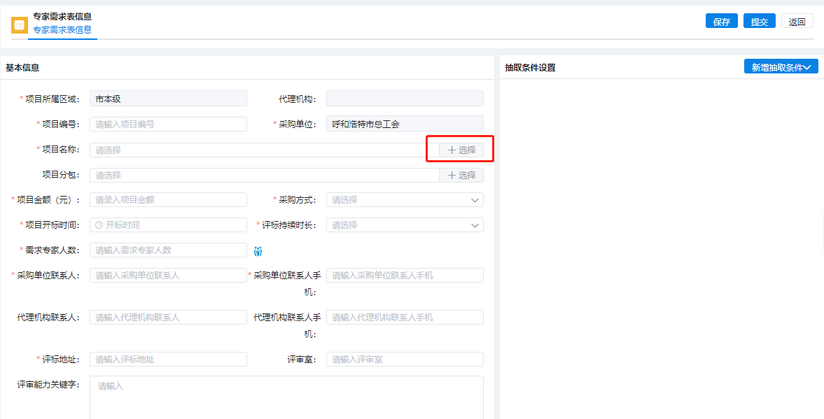

其中抽取条件设置项中的专家分类须选择相应专家类别，并且可以设置多组备用抽取条件。
步骤二：采购单位经办用户将评审专家抽取条件设置完毕后，点击界面右上的【保存】按钮，保存成功后再点击【提交】按钮。点击【确定】通过后，该采购评审专家抽取条件将提交到采购单位审核用户。
步骤三：采购单位审核用户登录系统进入专家管理功能中，在“待处理的专家需求表页签”中找到待审核的项目，点击该项目前方的图示中的符号，进入审核界面，如下图所示：
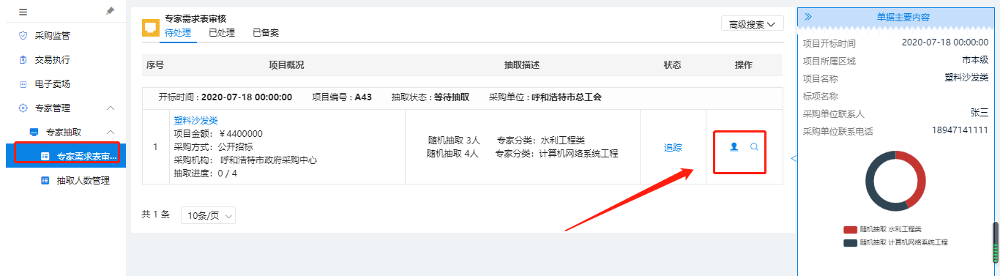
步骤四：采购单位审核用户在专家需求审核界面中，审核信息无误后，可点击右上角的【审批】按钮，则专家抽取条件生效，待到开标时间前4小时，系统根据抽取条件将自动进行专家随机抽取，并且将抽取结果通过短信的方式发送至采购人预留手机号码中，如下图所示：
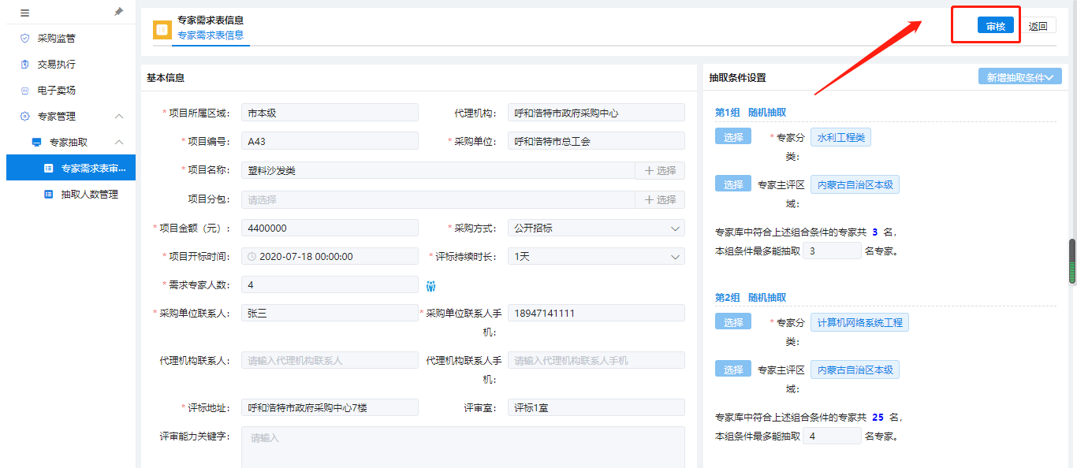

线上签订合同
合同流程：
1.由采购人草拟合同2.提交审核后由采购人审核3.采购人确认并盖章4.供应商确认并盖章5.合同归档
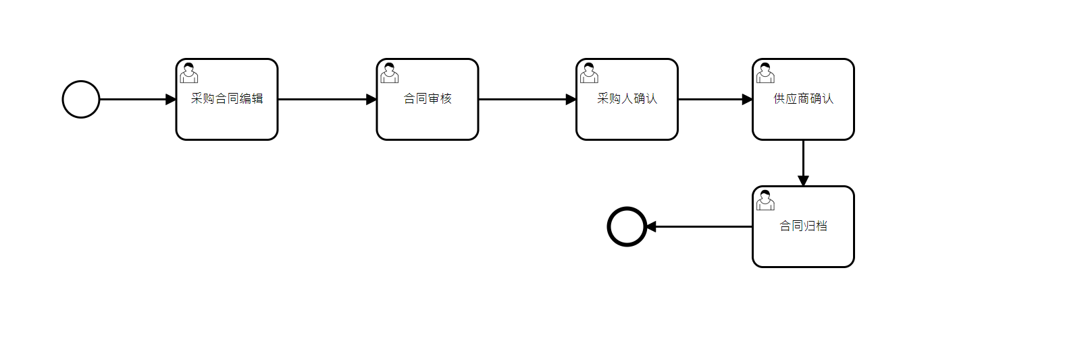
步骤一：采购人先在交易执行的附件资料里下载签订合同的模板，下载完成后填写合同信息
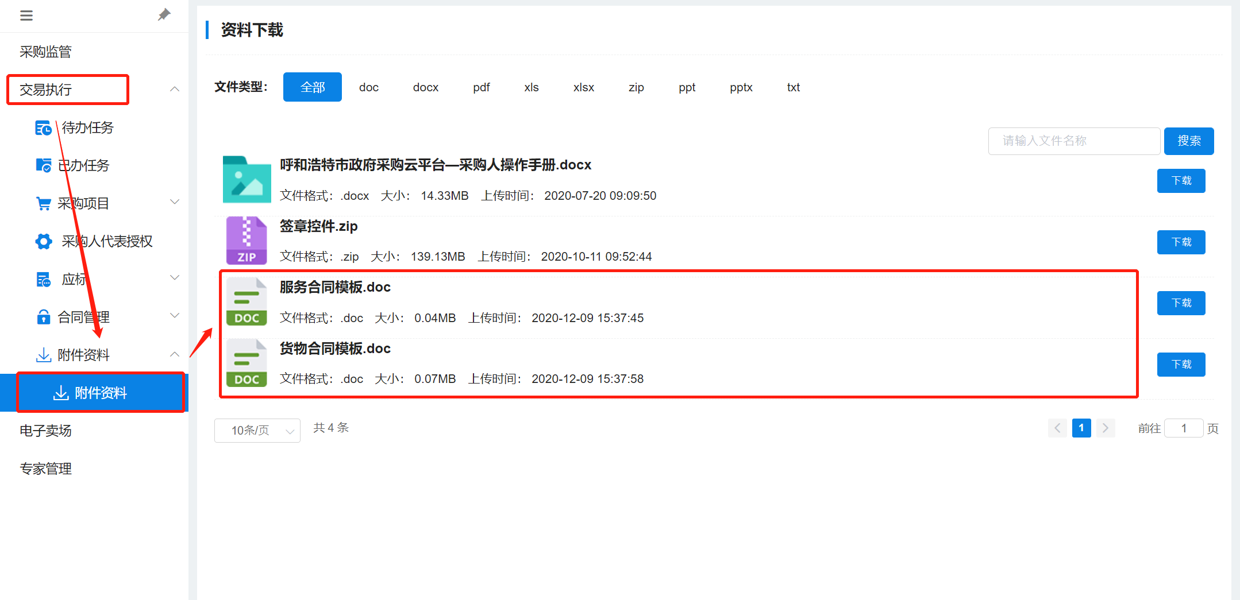
步骤二：采购单位打开【交易执行】——【合同管理】——【采购合同列表】，选择要签订的项目点击【草拟】，如下图：
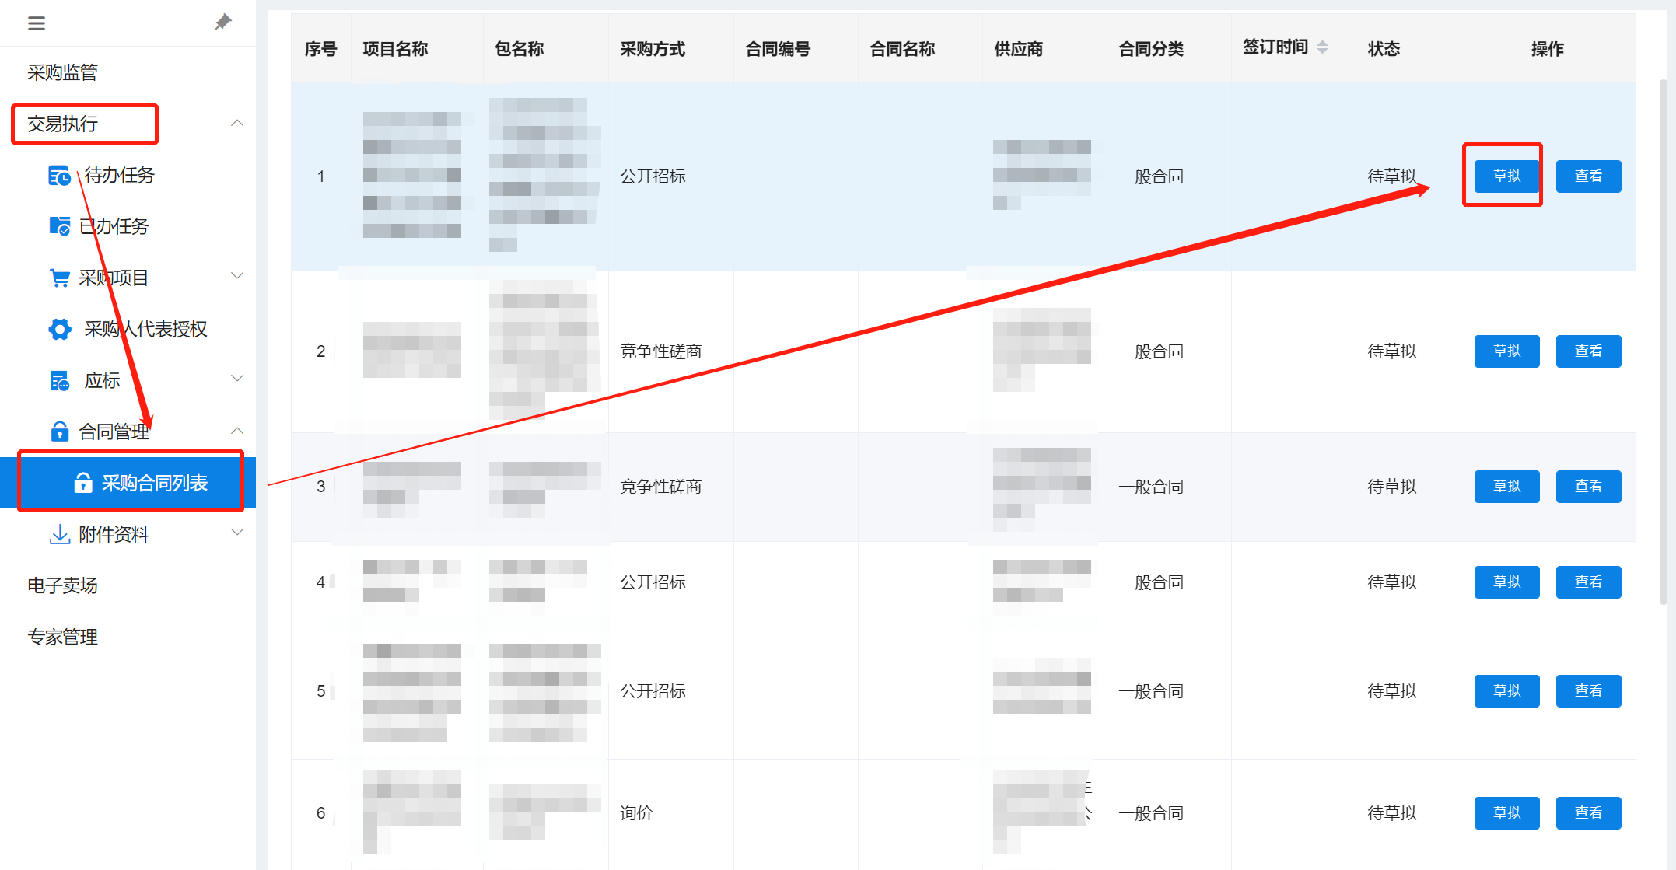
步骤三：填写其他必填信息后，将第一步下载后填写好的合同文件上传至纸质合同附件，检查所有内容无误后，提交审批
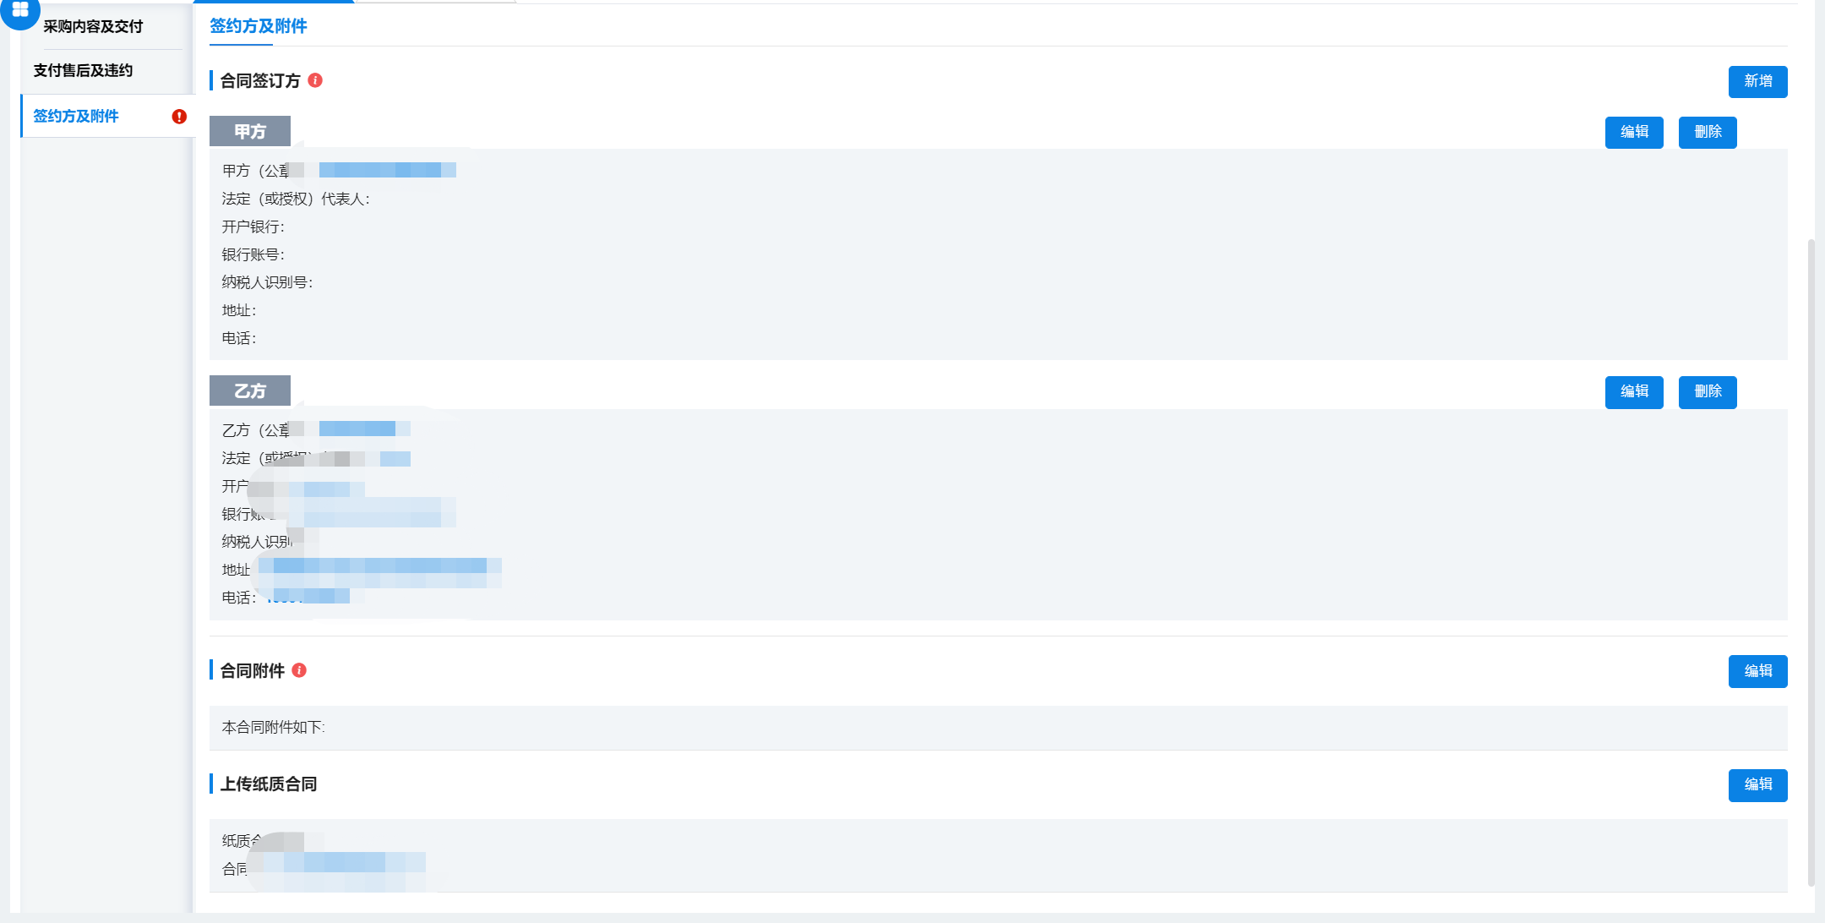
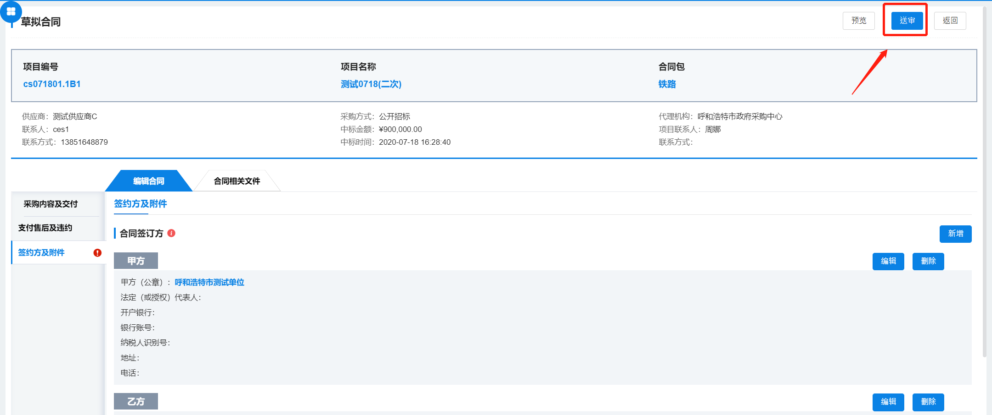
如何盖章：
点击【预览】，可以看到上传的合同附件，点击右侧的【盖章】，即可盖章
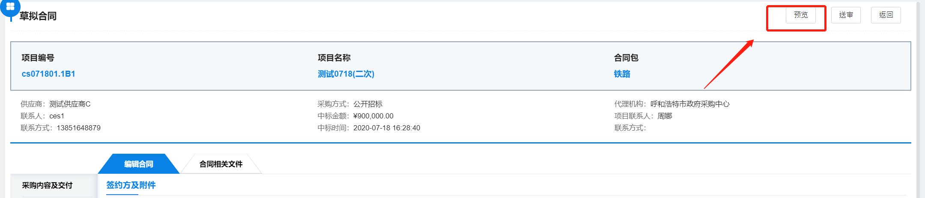
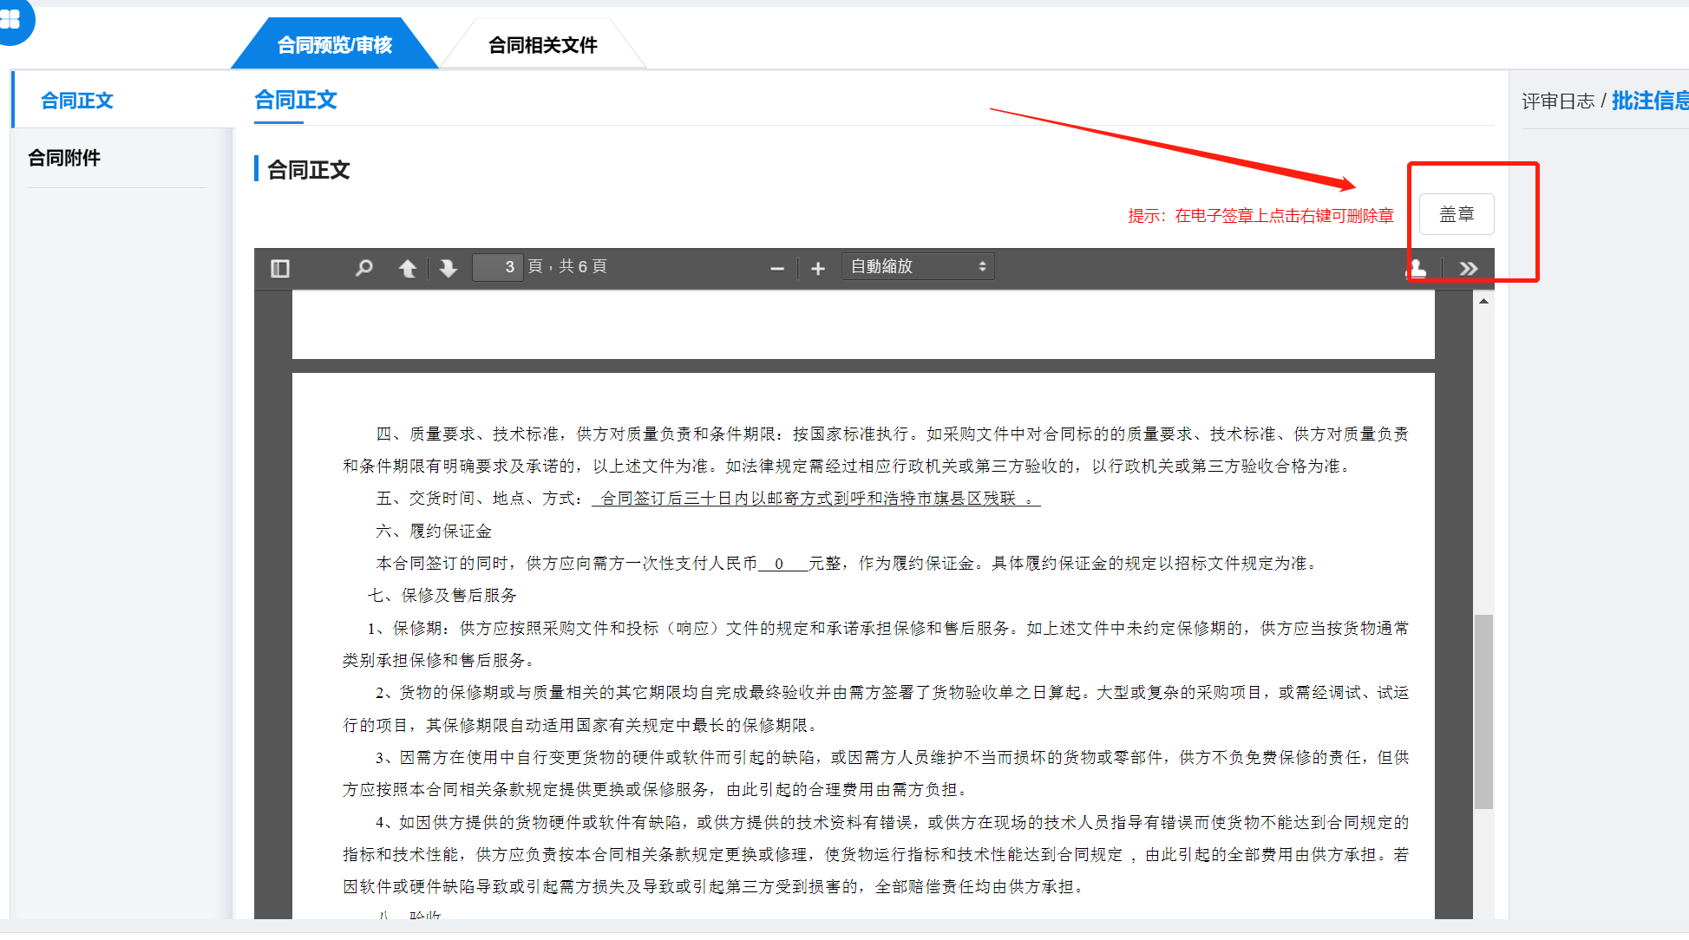

电子卖场业务办理
采购人登录内蒙古自治区政府采购云平台，点击“电子卖场”菜单，即可进入电子卖场。如下图所示：
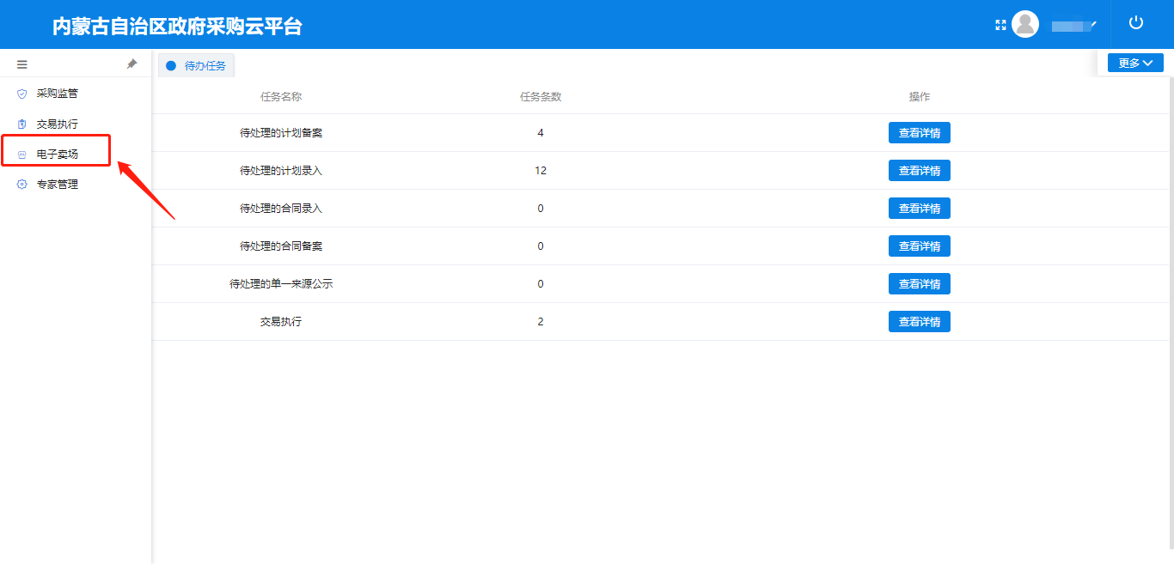
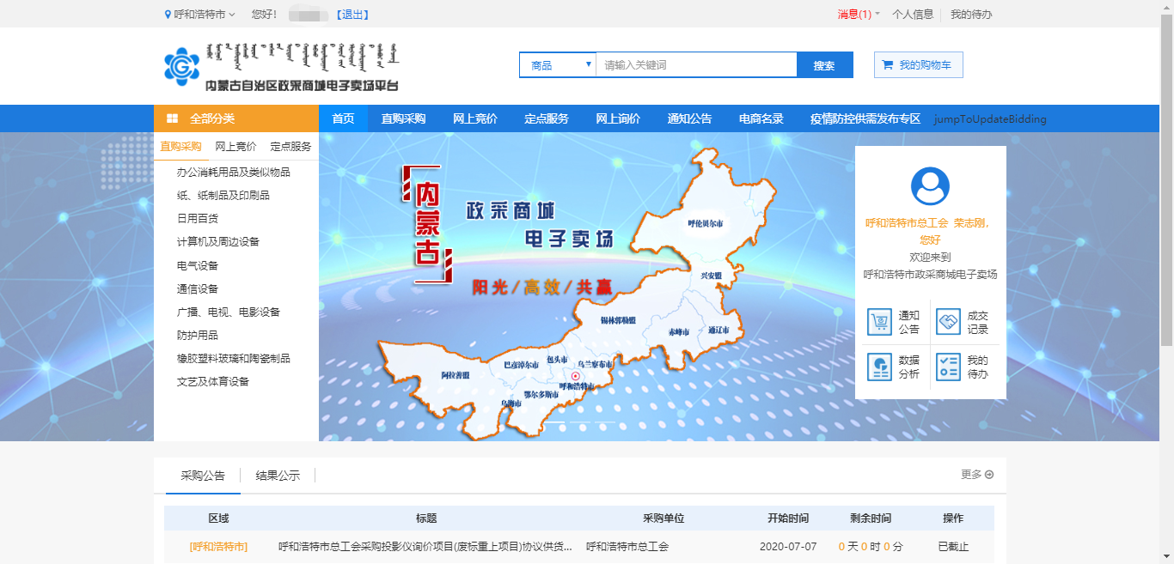
用户可以通过【消息】功能查看当前登录用户的所有相关信息。默认显示用户所有未读信息，同时也可查看历史全部信息；通过【商品搜索】功能，用户可以输入商品相关关键字信息对目标商品进行搜索；通过【通知公告】功能，采购人可以实时查看监管部门下发的通知公告信息；通过【成交记录】功能，采购人可查看历史年度中所有的电子卖场成交记录；通过【数据分析】功能，采购人可查看当前区域内所有商品的成交统计等信息；通过【我的待办】功能，采购人可进入我的待办页面，方便采购人查看当前用户所有待办信息； 通过【我的购物车】功能，采购人可查看当前用户购物车中已收藏的商品信息。

消息管理
登录系统后点击系统右上角“消息”按钮，弹出消息弹窗。即可查看当前用户待确认的订单、合同等信息。如下图所示：
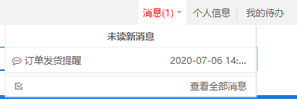
- 点击 按钮可将当前所有未读的消息设为已读；
- 电子“查看全部消息”可查看所有已读、未读的消息
- 点击相应的消息可进入消息详情页面，在该页面中点击“查看详情”按钮，进入订单详情界面，采购人可在订单详情界面中进行“生成订单”、“确认收货”、“验收评价”、“查看合同”等操作，如下图所示：
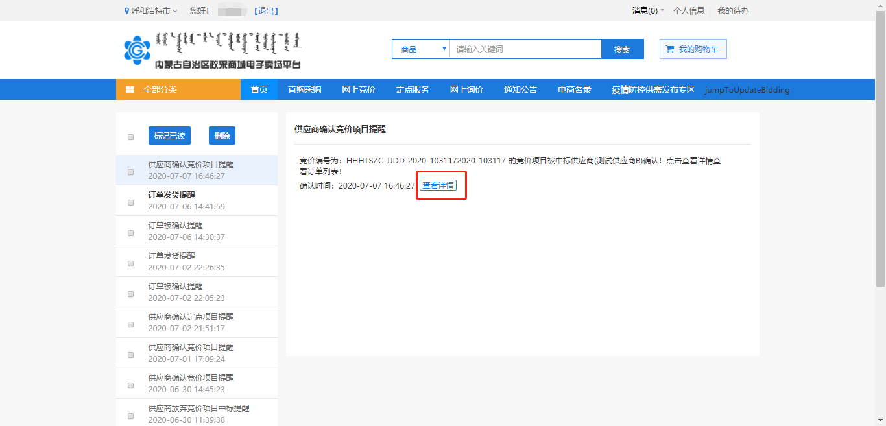

商品搜索
采购人可通过商品搜索功能，实现目标商品的快速搜索，在电子卖场首页搜索框中输入商品相关信息，包括商品名称、商品型号、品牌名称、商品类别等关键字，点击搜索按钮即可完成商品搜索。

直购采购
采购人登录电子卖场，点击【直购采购】按钮，进入直购采购界面，直购采购主要是直购商品的展示区。如下图所示：
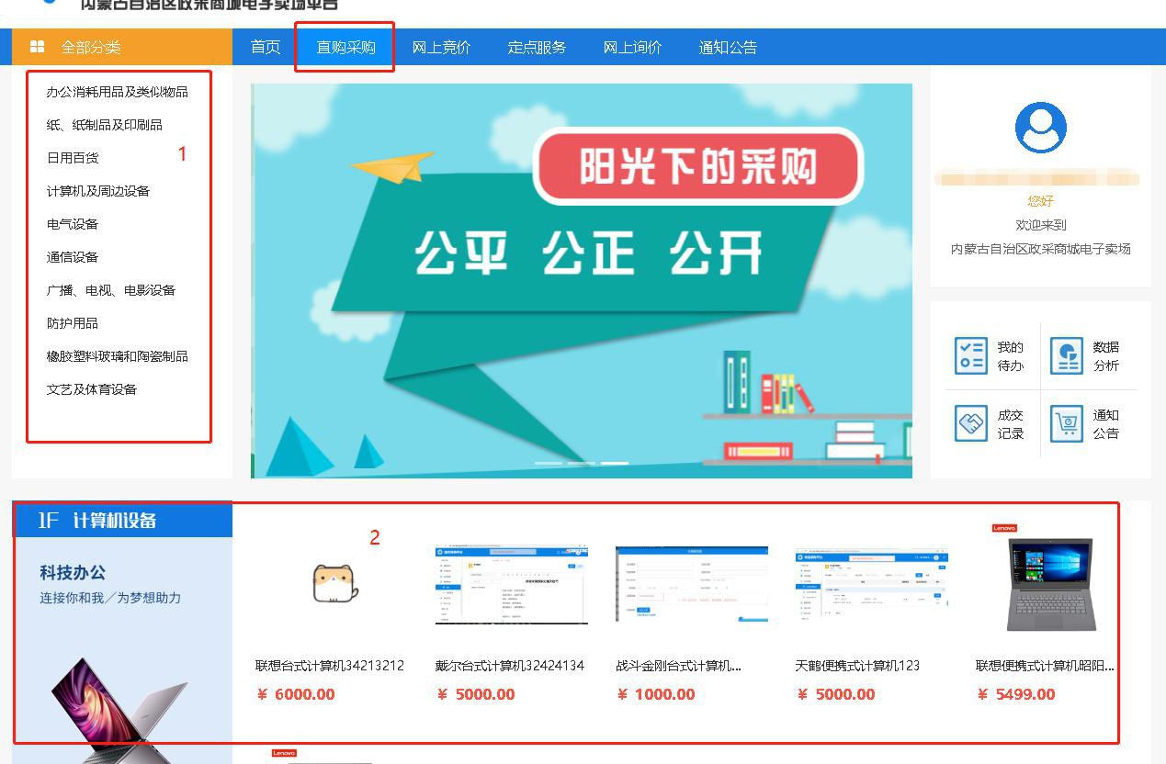
    - 直购采购商品的品目分类，可按照对应的品目找到所需商品；
    - 商品展示区，默认展示十项对应品目的商品。

网上竞价
采购人登录电子卖场，点击【网上竞价】按钮，进入网上竞价界面，网上竞价主要是竞价商品的展示区。如下图所示：

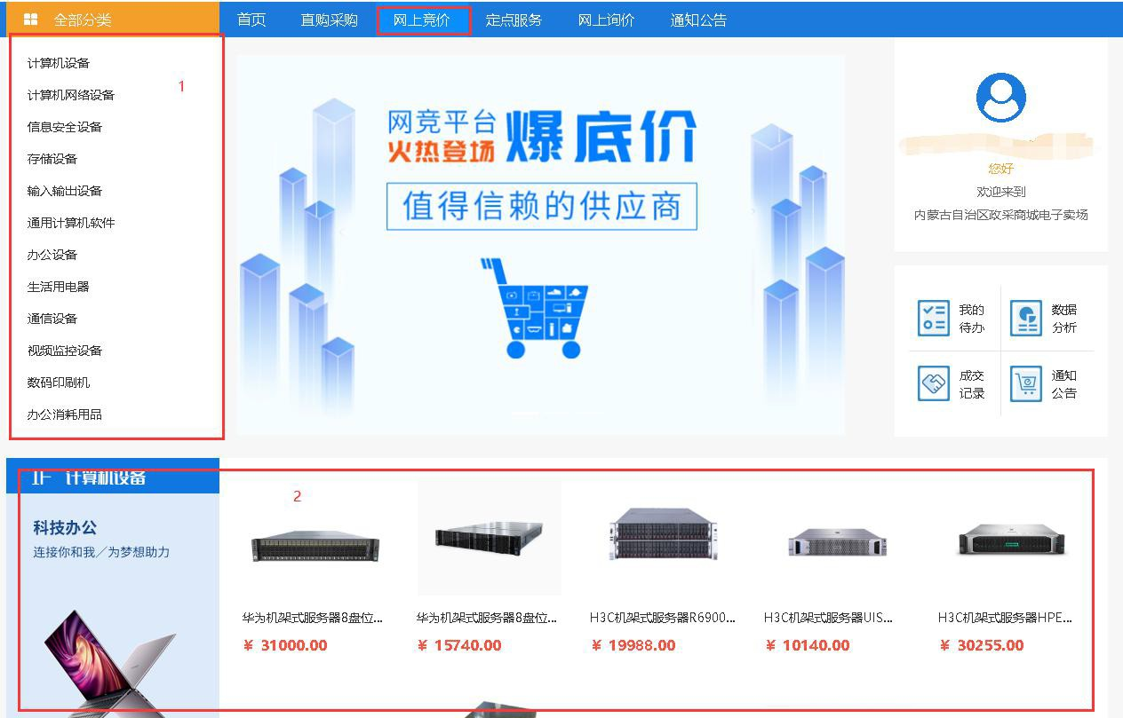
- 网上竞价商品的品目分类，可按照对应的品目找到所需商品；
- 商品展示区，默认展示十项对应品目的商品。

定点服务
采购人登录电子卖场，点击【定点服务】按钮，进入定点服务界面，定点服务主要是展示定点服务的相关公告等内容。如下图所示：
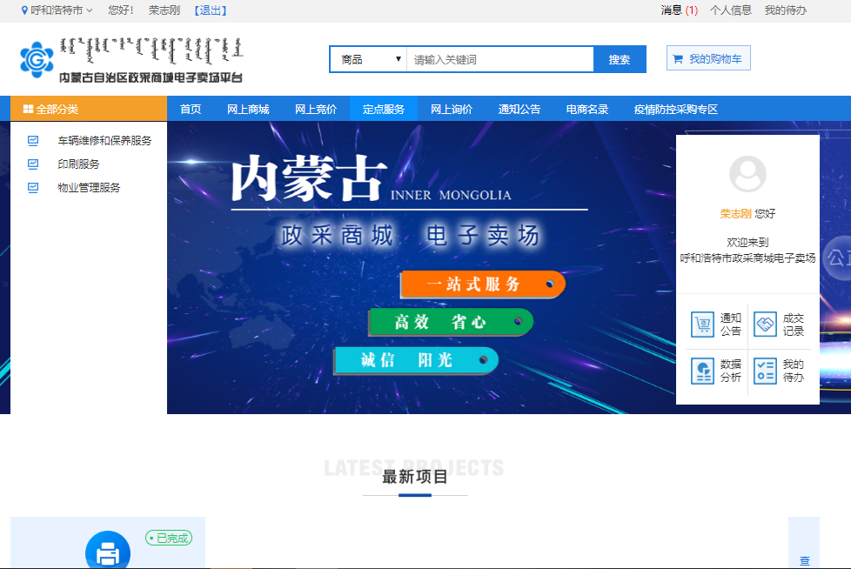
（1）定点服务的品目类型，采购人可根据定点服务品目类型搜索到提供该定点服务的相关供应商；
（2）定点服务相关公告区，可点击【采购公告】、【结果公示】、【通知公告】切换公告类型查看相关公告信息。

网上询价
采购人登录电子卖场，点击【网上询价】按钮，进入网上询价界面，网上询价主要是展示网上询价的相关公告，可点击【采购公告】、【结果公示】、【废标公告】切换公告类型查看相关公告信息。如下图所示：
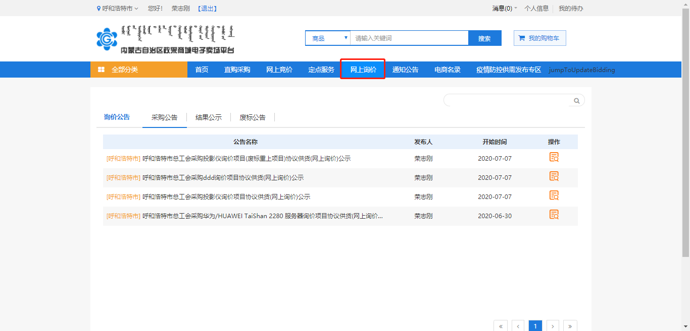

通知公告
采购人登录电子卖场，点击【通知公告】按钮，进入通知公告界面，默认显示“全部”公告，点击【采购公告】、【结果公告】、【通知公告】、【废标公告】即可切换查看对应公告。支持通过关键字、区域查询对应公告信息，点击公告即可查看公告详情。如下图所示：
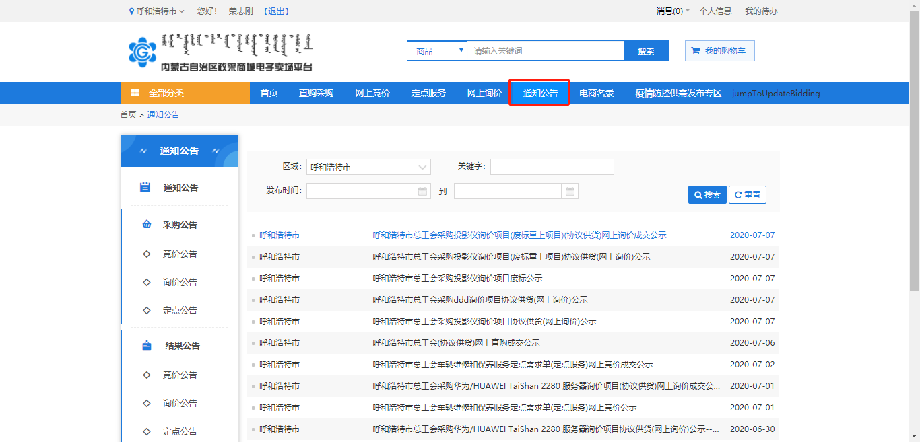

成交记录
采购人登录系统后，在首页下点击【成交记录】按钮，进入成交 记录界面，界面主要显示所有采购人历史年度中成交的商品订单信息。同时可根据商品名称、商品品牌、供应商名称、采购单位进行分类筛 选查询。如下图所示：
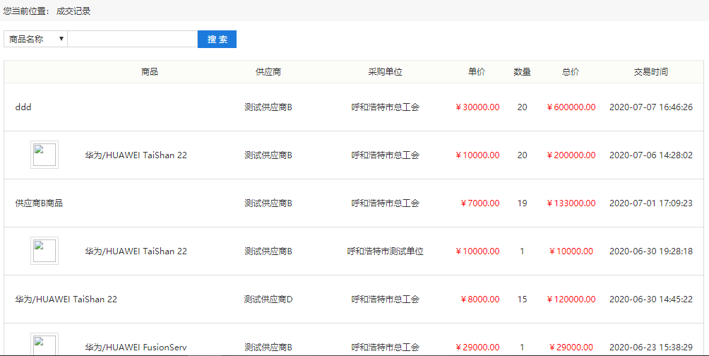

数据分析
采购人登录系统后，在首页下点击【数据分析】按钮，进入数据分析界面，界面主要展示自治区本级及下级盟市电子卖场订单相关统计图表信息，统计信息包括：“成交金额”、“供应商”、“商品品目”、“交易金额”、“订单数量”等信息。界面如下图所示：
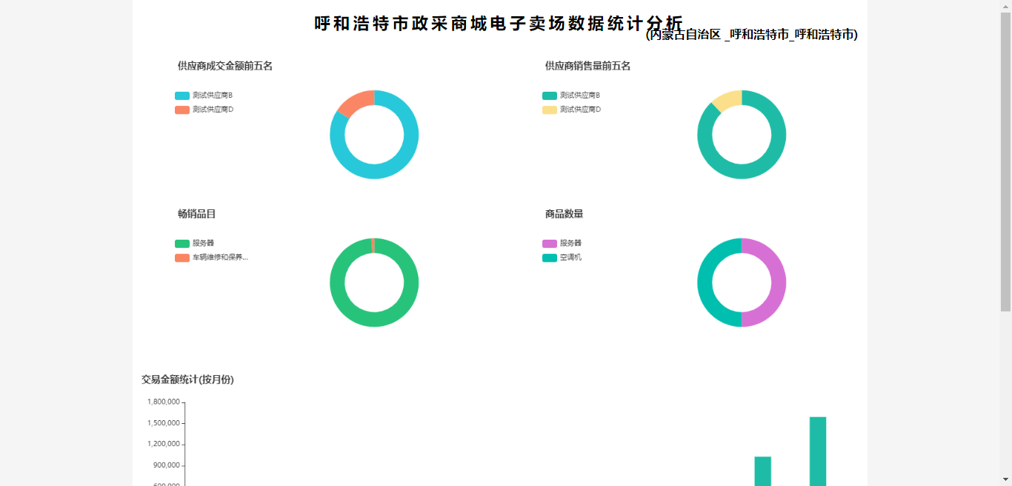

我的待办
采购人登录系统后，点击【我的待办】按钮即可进入我的待办界面。或者采购人登录系统后点击左上角用户名称也可进入我的待办界面。通过我的待办界面，采购人可维护个人信息、查看采购计划、查看采购项目、查看历史订单与合同等。如下图所示：
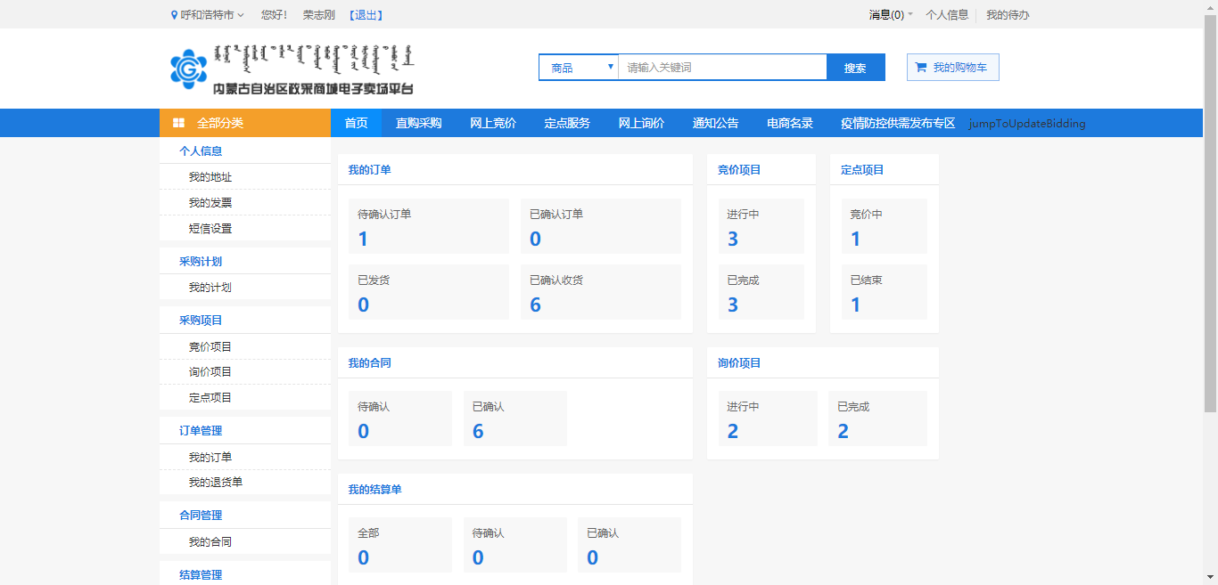

个人信息维护

地址维护
方法一：采购人登录系统后，点击【我的待办】进入我的待办界面，点击【我的地址】进入我的地址维护界面，点击 按钮，即可新增收货人信息，如下图所示：
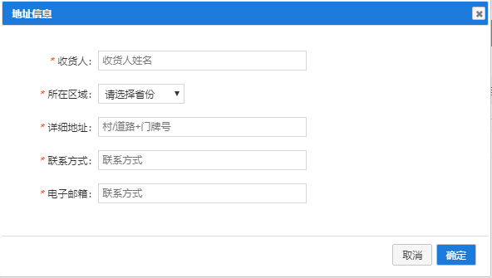
新增收货人信息完成后，采购人可点击“设为默认”按钮，即可将该地址设置为默认的收货地址，采购人订单收货地址将默认采用该收货地址。如下图所示：
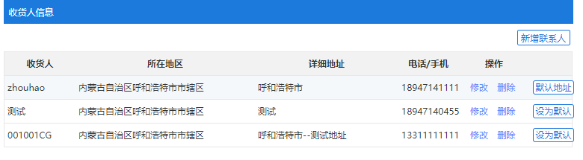

发票维护
发票管理可对网上商城中本单位曾经使用过的全部的发票信息进行新增、修改或删除已有发票进行基本维护操作。采购人点击“我的发票”即可查看并维护单位发票信息。点击“新增发票”按钮，可新增单位发票信息。如下图所示：
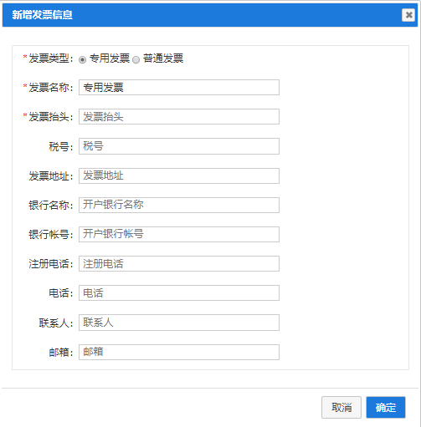
发票新增完毕后，采购人可设置发票信息为默认发票，采购人订单信息中的发票信息即采用设置的默认发票。如下图所示：

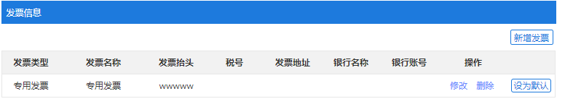

采购计划
采购人点击“我的计划”按钮进入我的计划界面，即可查看当前登录单位的所有采购计划。电子卖场采购计划通过采购系统接口所得，具体采购系统计划下达可参照采购系统操作手册。在采购计划界面中，点击计划对应的操作按钮，可发起网上竞价操作。同时可支持计划的退回操作，点击“退回计划”按钮，可将对应的计划退回到采购系统。界面如下图所示：
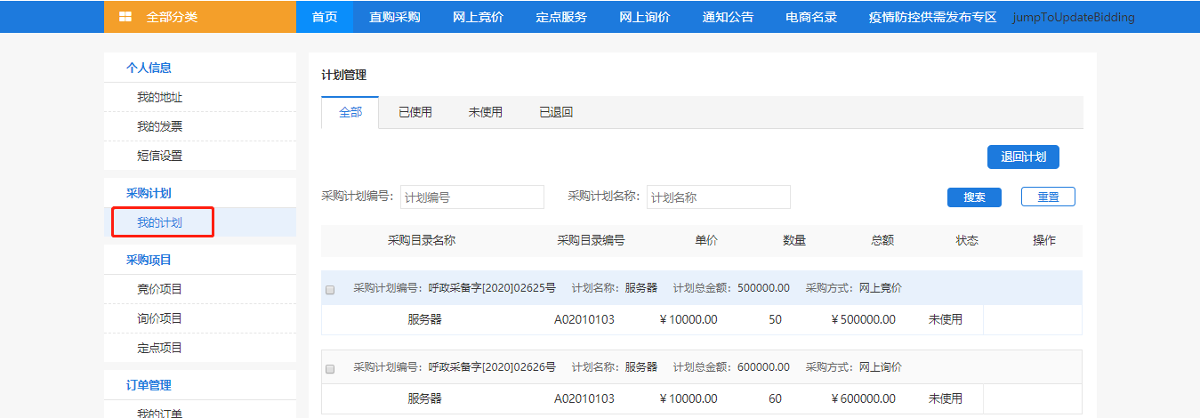

采购项目

竞价项目
采购人点击“竞价项目”按钮进入到竞价项目界面，即可查看当前单位所有的竞价项目。该界面中可按照“竞价中”、“已成交”、“草稿”、“废标”对竞价项目进行分类查看，同时可根据竞价单编号、竞价单标题对竞价项目检索查看。点击竞价项目对应的“竞价单详情”字样即可进入竞价单详情界面，采购人可查看竞价单详情。如下图所示：
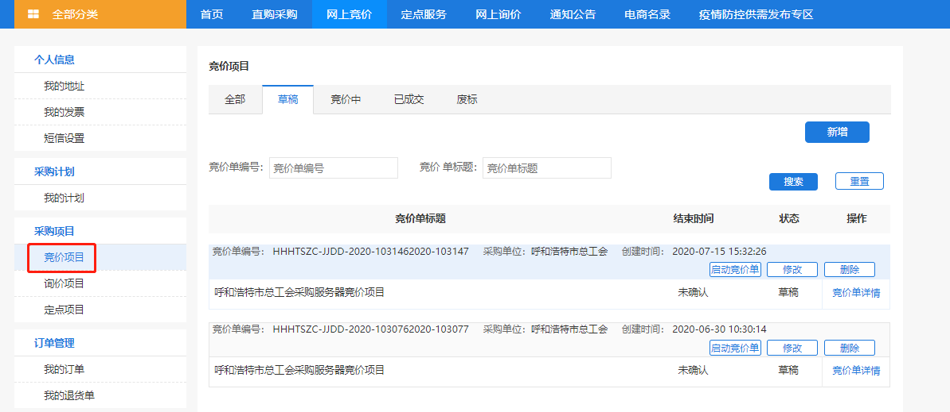

询价项目
采购人点击“询价项目”按钮进入到询价项目界面，即可查看当前单位所有的询价项目。该界面可按照“询价中”、“已成交”、“草稿”、“废标”对询价项目进行分类查看，同时可根据询价单编号、询价单标题对询价项目检索查看。点击询价项目对应的“询价单详情” 按钮即可进入询价单详情界面，采购人可查看询价单详情。如下图所示：
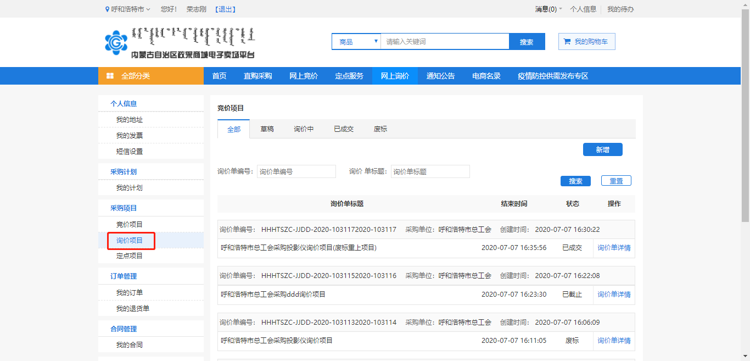

定点项目
采购人点击“定点项目”菜单，进入定点项目界面，如下图所示：
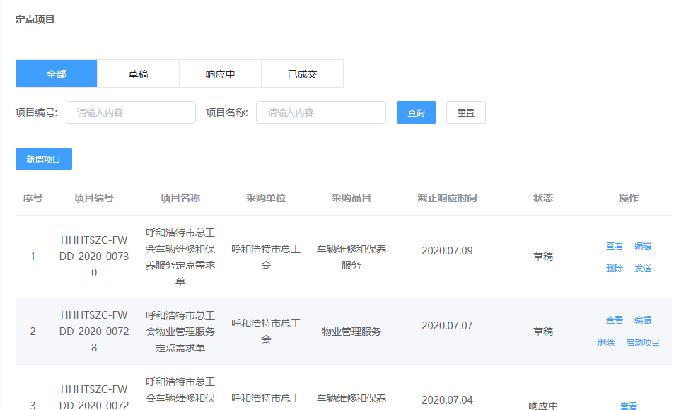
定点采购项目根据限额划分“定向采购”和“竞价采购”。
定向采购：在限额以下采购人采购的定点项目关联计划后可自行选择一家定点供应商进行采购。竞价采购：在定点项目采购限额以上，采购人在关联好计划的前提下，需要发起定点采购项目竞价单，供应商通过定点服务竞价公告 进行线上报名参与竞价，参与报名竞价供应商大于等于三家的前提下， 视为竞价项目有效，采购人优先选择报价最低供应商为成交供应商。若参与报价供应商小于三家时，视定点采购竞价项目无效，采购人需在竞价截止时间结束后重新发起竞价。

我的交易

我的订单
采购人点击“我的订单”按钮进入我的订单界面，界面默认显示当前登录单位的全部订单信息，采购人可根据订单对应操作对订单进行发送订单、取消订单、验收、查看合同等操作。同时可点击“订单详情”按钮进入订单详情界面。通过切换“待确认”、“已确认”、“已发货”、“已确认收货”、“待发送”、“已取消”订单状态， 对订单进行分类查看，支持按照“订单编号”、“供应商”对订单信息进行检索。如下图所示：
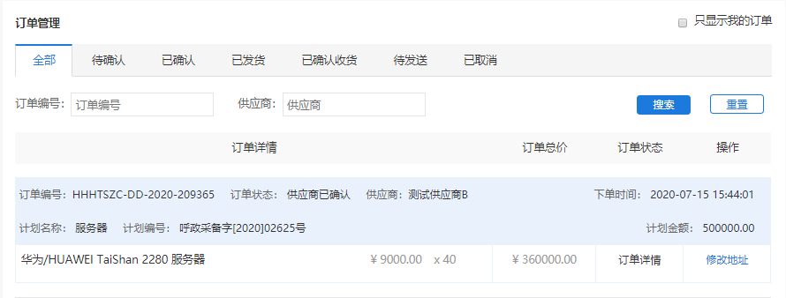

我的合同
采购人点击“我的合同”按钮进入我的合同界面，界面默认显示当前登录单位的全部合同信息，采购人可根据合同对应操作对合同进行“确认”、“退回”操作，点击“合同名称”或“合同编号”进入合同详情界面。同时可通过点击“待确认”、“已确认”切换合同状态对合同进行分类查看，支持按照“合同编号”、“供应商”对合同信息进行检索。如下图所示：
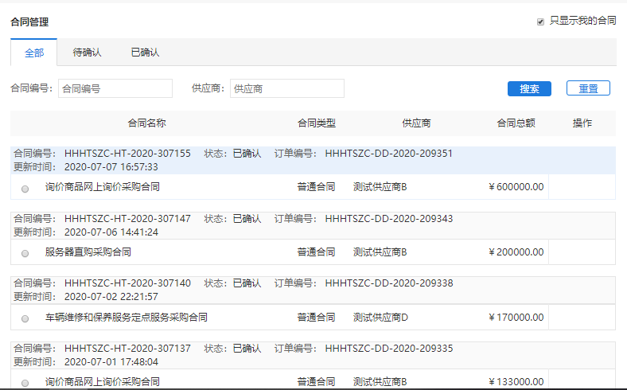

我的购物车
采购人登录系统后点击页面右上角 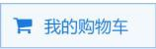按钮，即可进入购物界面，该界面中显示当前采购人所有已加入购物车但未发送订单的商品信息，采购人可在该页面中对购买的商品数量进行修改，也可删除对应的商品， 删除即表示将商品从购物车中移除。勾选右上角，即可查看当前登录用户在购物车中收藏的商品信息，对于单位多用户的情况下，可通过此功能区别同一单位下不同用户所收藏的商品，如取消勾选则显示该采购单位下所有用户收藏的商品信息。如下图 3-23 所示：
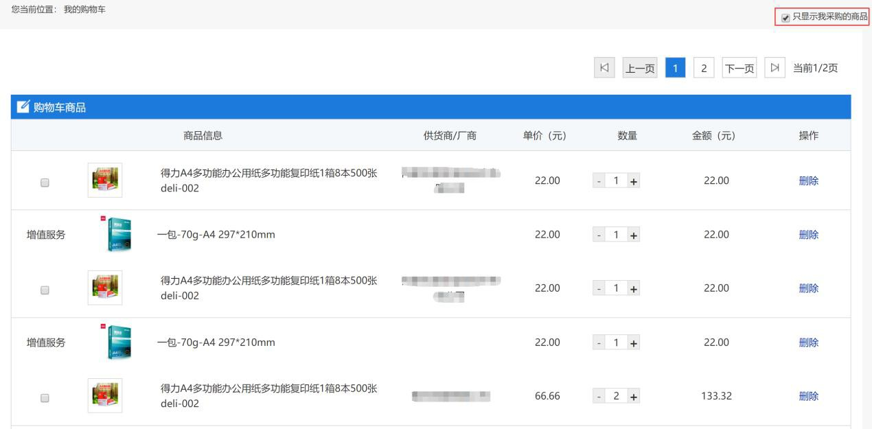
勾选对应商品并确定采购数量后，点击购物车右下角“直接订购”或“竞价项目”按钮，进入商品订单发送界面。在该界面中选择收货人信息、发票信息，关联采购计划以后即可发起商品采购操作。如下图所示：
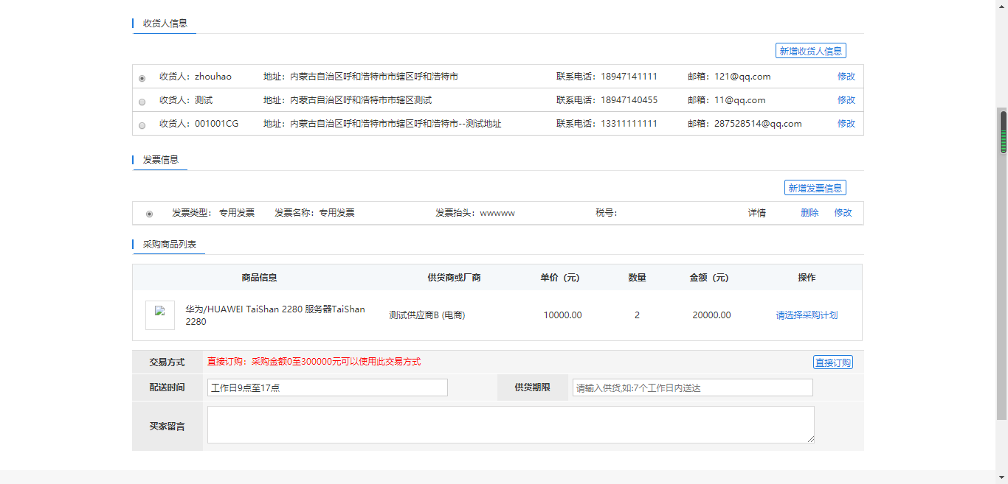

采购交易管理

直购采购

直购采购业务流程图
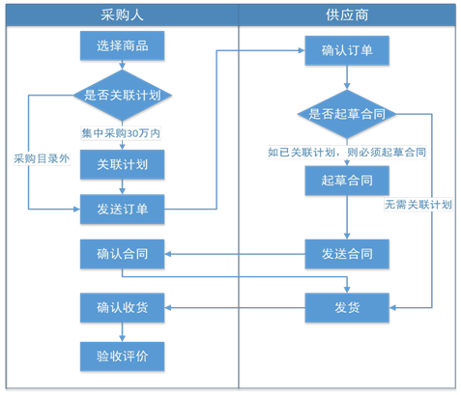

添加商品至购物车
采购人登录系统后，点击电子卖场导航栏中的“直购采购”按钮， 进入直购商品展示界面，该界面中所展示的直购商品为通用小额零星货物类商品。为采购人提供直接购买的便利条件。如下图所示：
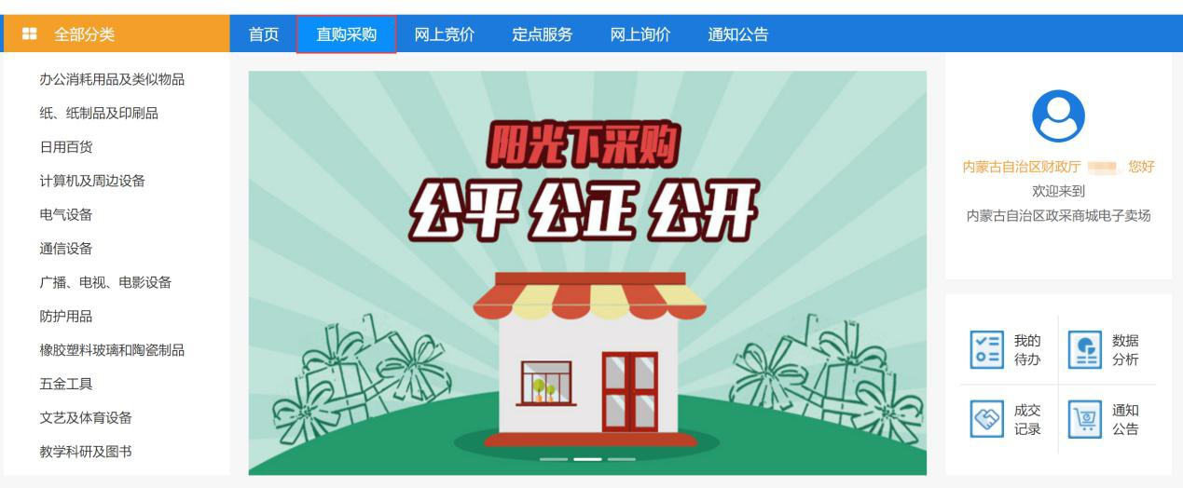
切换到直购采购模块后，左侧全部商品分类显示所有直购商品品目，鼠标悬停目录后即可展示该品目下所有商品分类信息。如下图所示：
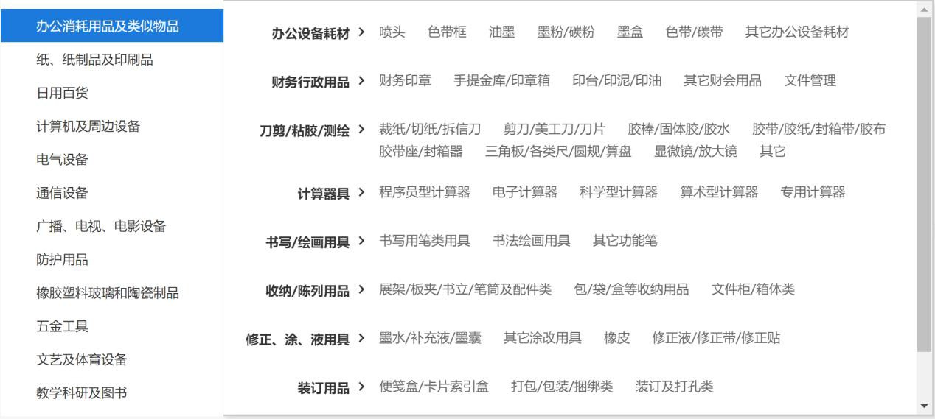
采购人点击对应商品即可进入该商品详情界面。如下图所示：
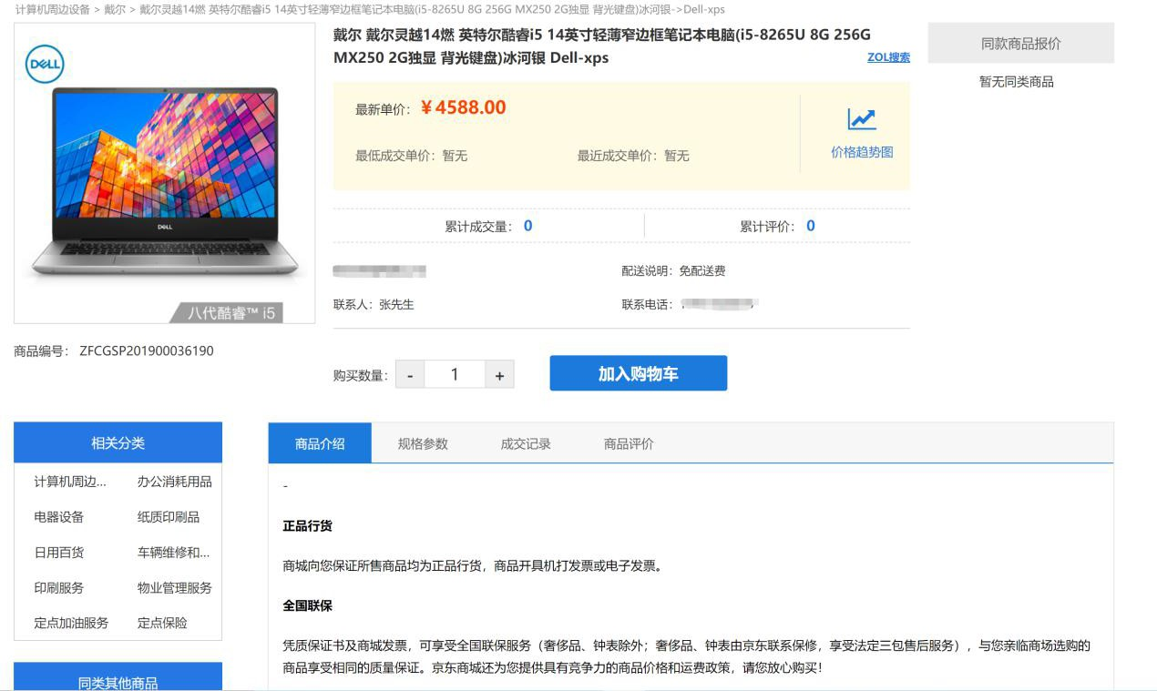
点击“价格趋势图”可展示该商品 12 个月内的价格趋势。

采购人可根据“相关分类”中的商品品目购买同类型商品。同时可点击切换商品介绍、规格参数、成交记录、商品评价查看商品对应信息。点击 按钮可跳转到“中关村在线”查看该商品网上售价。
点击 按钮即可将该商品加入购物车，如下图所示：

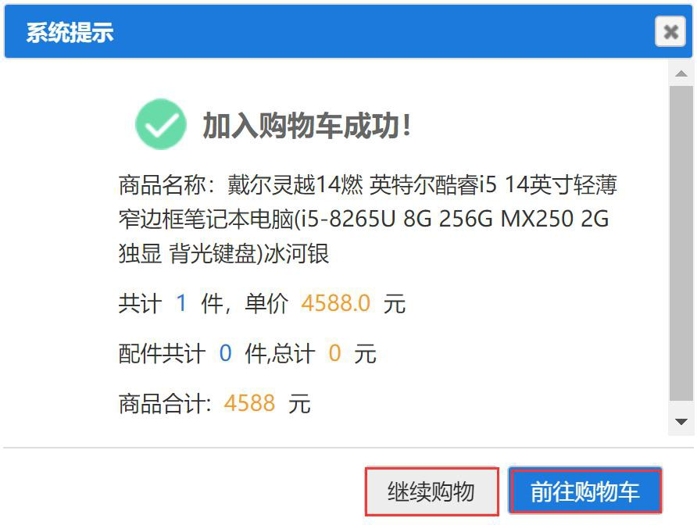

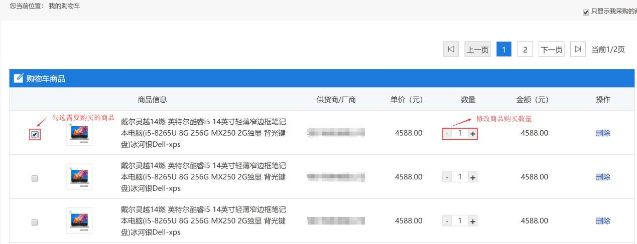
弹出加入购物车提示弹窗，点击“继续购物”将关系该弹窗，回到商品详情界面，点击“前往购物车”按钮，进入我的购物车界面。购物车界面如下图所示：

勾选对应商品（支持一键全部勾选功能）并确定购买数量后，点击“直接订购”按钮进入收货信息维护界面。如下图所示：
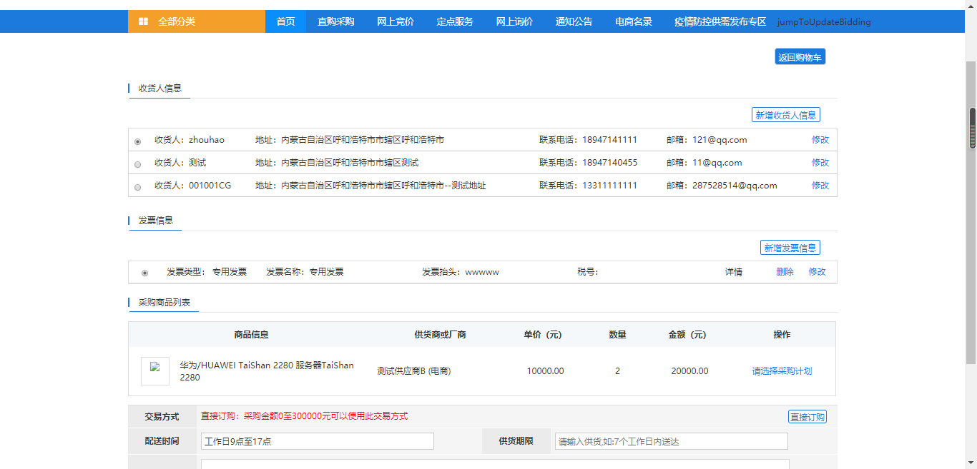
在采购商品列表下，点击“请选择采购计划”进行关联采购计划，如下图所示：
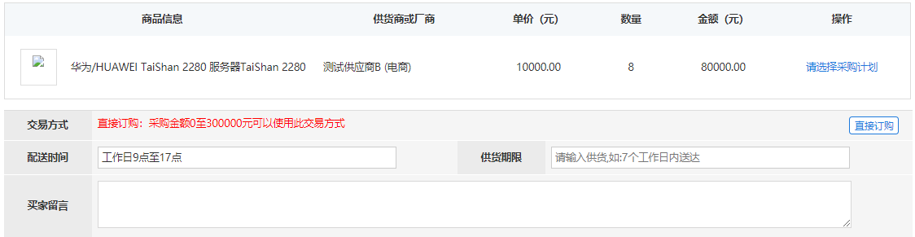

发送订单
如上图所示，点击界面右下角【直接订购】按钮后，进入“我的订单” 界面。如下图所示：
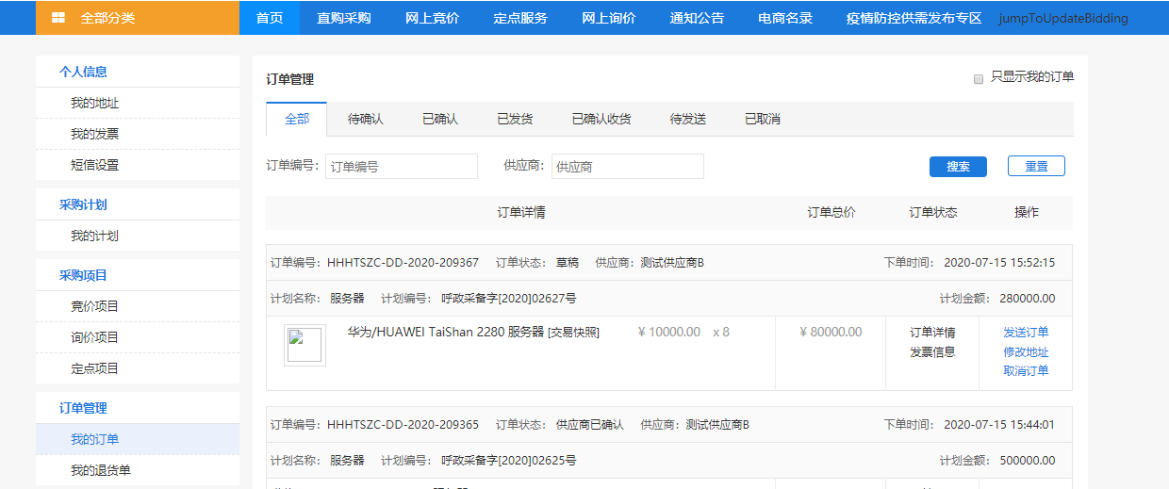
点击对应订单中“发送订单”按钮可发送该订单到对应供应商，订单状态由“草稿”变更为“等待供应商确认”，采购人可切换到“待确认”页签进行查看。点击“取消订单”按钮取消采购订单且订单状态“草稿”状态变更为“订单已取消”，采购人可切换到“已取消” 页签进行查看。

确认合同
采购单位订单被确认后，由供应商起草电子合同并发送采购人，采购人登录系统后通过消息管理或待办事项中的“我的合同”可查看已发送但未确认的合同信息。如下图所示：
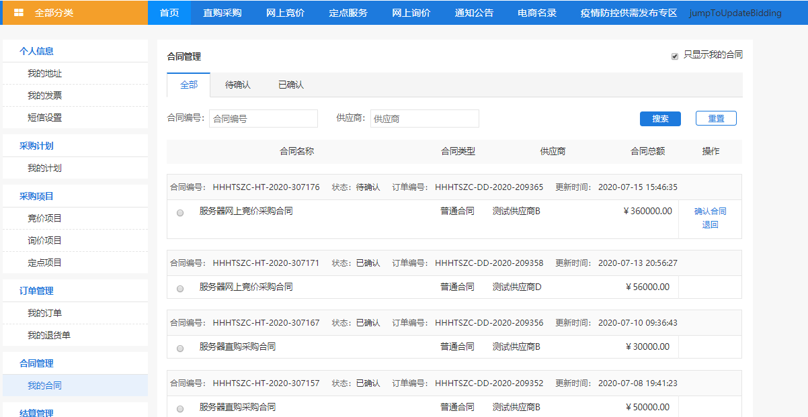
点击“确认合同”进入合同详细信息界面。如下图所示：
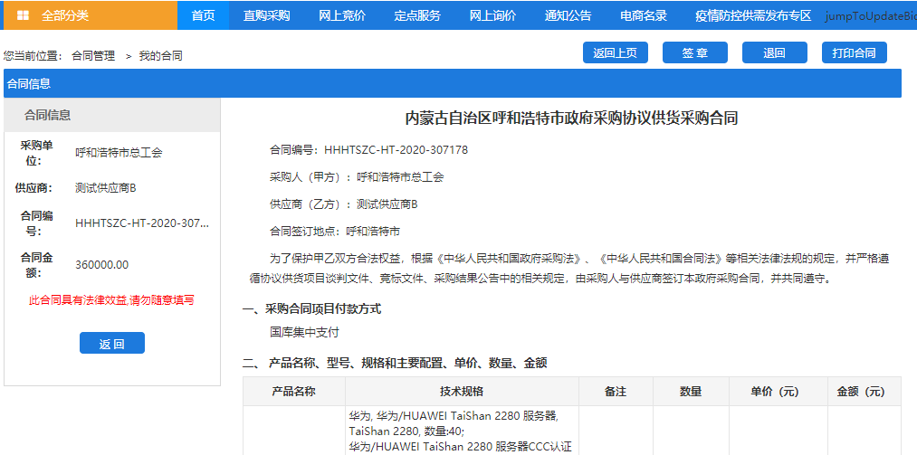
上图所示，采购人点击【确认】按钮对合同进行确认操作，点击“退回”可将合同退回到供应商，点击【打印合同】按钮可打印纸质合同。如合同已确认完毕，在“我的合同”界面中的“已确认”页签下即可查看已确认完毕的采购合同。如下图所示：
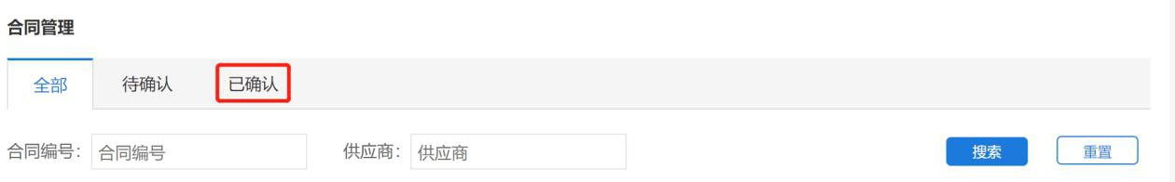

确认收货
采购人完成合同确认操作后，由供应商进行发货，供应商发货完成后，采购人登录系统可在系统右上角“消息”处查看已发货订单状态。如下图所示：
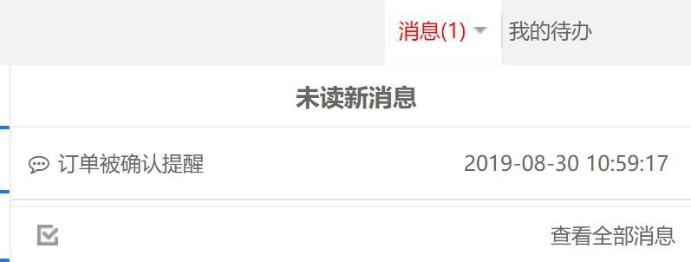
图 3- 36
点击对应订单被确认的消息，进入详情界面，即可进行确认收货。如下图所示：
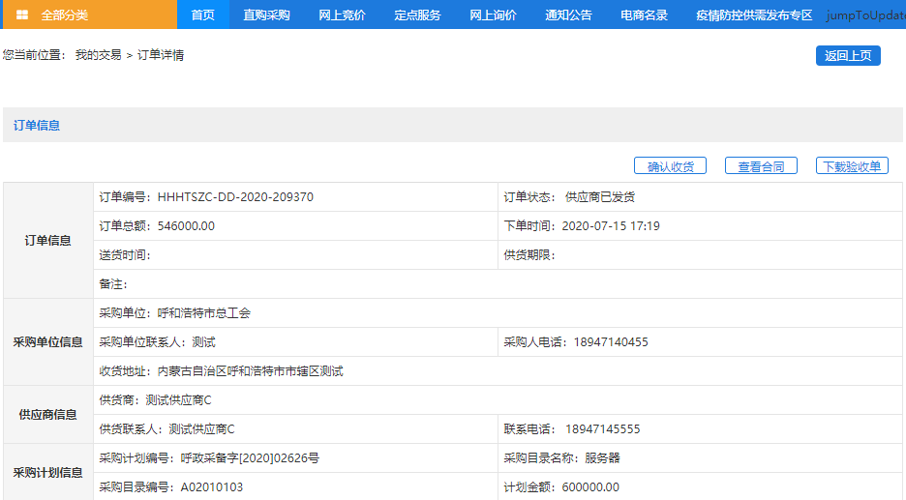

验收
采购人确认收货，即视为验收。如果需要有纸质验收单，点击【我的待办】进入我的订单界面，点击“订单详情”按钮即可查看订单详细信息，在该界面中点击“下载验收单”按钮即可下载电子验收单，验收单中的信息由系统自动带入。如下图所示：
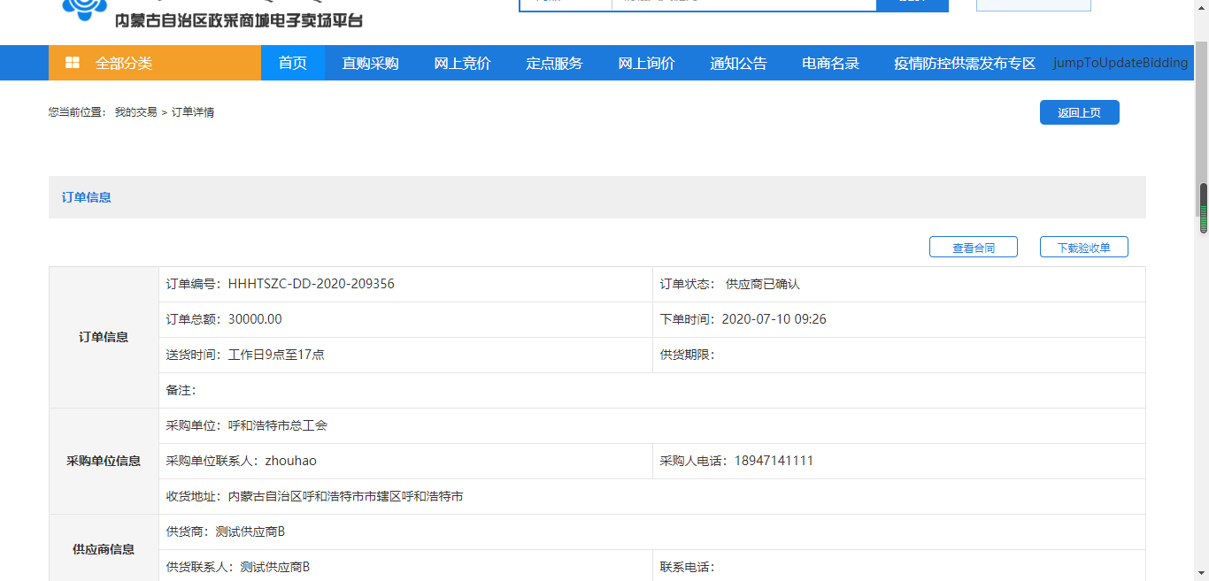
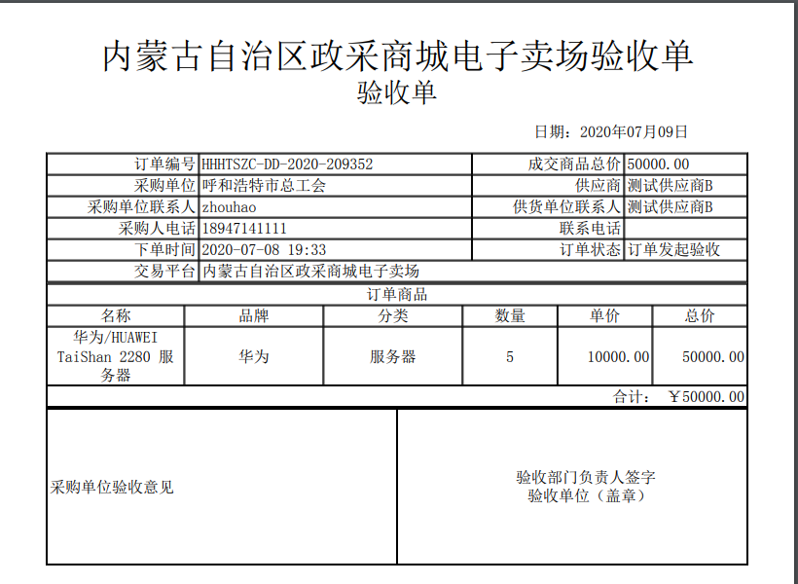
采购人可线下在验收单中签字并加盖公章完成订单验收，也可在采购系统中合同备案之后进行合同支付、履约验收等操作，详细操作步骤请查看本文档1.5.6、1.5.8、1.5.9章节。

网上竞价

网上竞价流程图
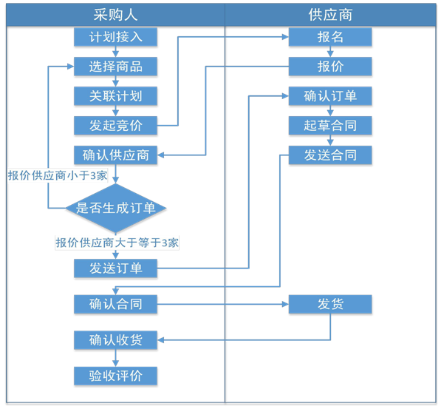

添加商品至购物车
采购人登录系统后，点击电子卖场导航栏中的“网上竞价”按钮， 进入竞价商品展示界面，该界面中所展示的竞价商品为协议供货类商品，详细商品目录可参考自治区年度政府集中采购目录。采购人可在网上竞价模块中完成对该类型商品的采购。如下图所示：
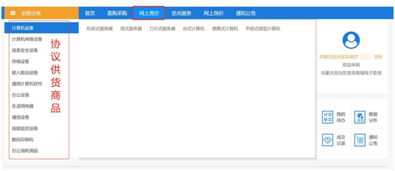
商品添加至购物车操作请参考本文档1.7.15.1.2章节。
在购物车界面，勾选勾选对应商品（支持一键全部勾选功能）并确定购买数量后，点击“竞价项目”按钮进入收货信息维护界面。如下图所示：
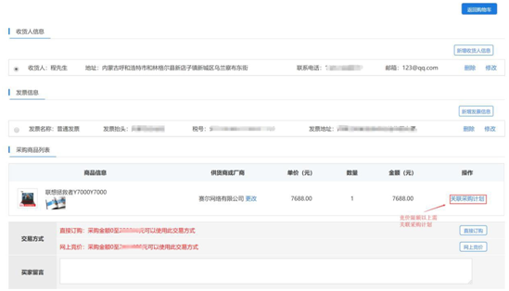
注：网上竞价项目以竞价限额区分交易方式，若购买商品预算在竞价限额以下，则可采用直接订购的方式进行商品采购，若采购预算金额在限额以上，则采购交易方式必须选择网上竞价。具体竞价限额请依照自治区本级出台相关规定执行。
采购人点击上图所示中的“网上竞价”按钮，进入网上竞价单信息填写界面。如下图所示：
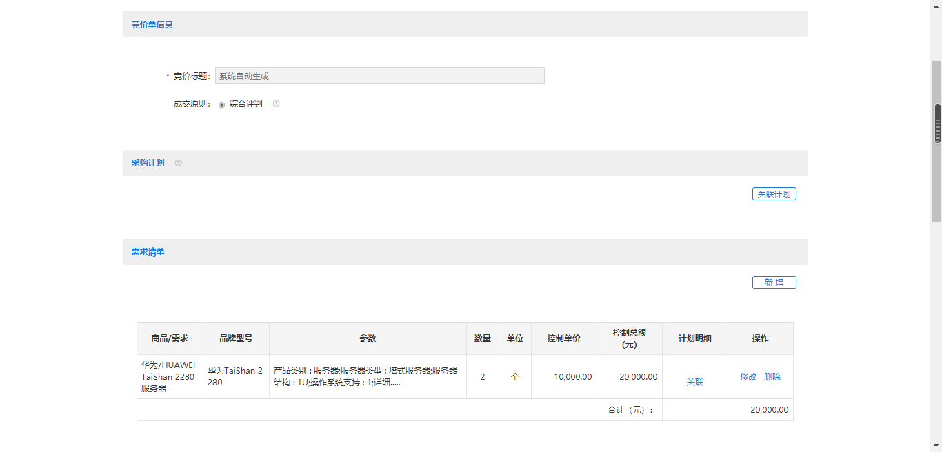
（1）关联采购计划：网上竞价采购项目首先需要进行关联采购计划，点击“关联计划”按钮，弹出单位所有电子卖场采购计划，采购人按照计划中的采购项目选择对应的采购计划即可。
（2）添加需求清单：若采购人除了默认显示的采购需求外还需添加个性化需求，则在需求清单处点击“新增”按钮，即可新增个性化采购需求。如下图所示
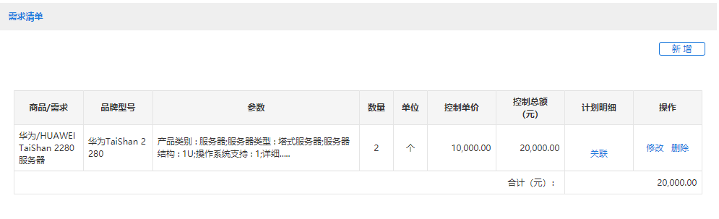
（3）添加商务需求：商务需求的添加与新增个性化需求相同， 同样点击商务需求处的“新增”按钮，即可完成商务需求的添加操作。如下图所示：
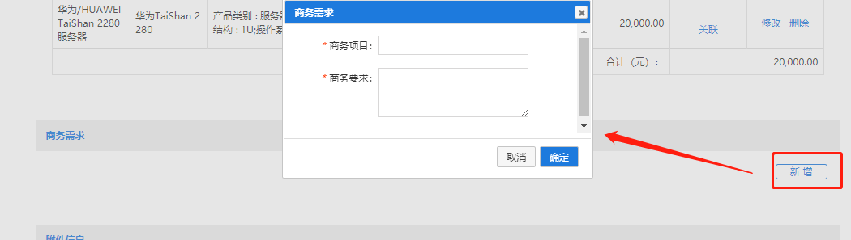
（4）添加附件信息：采购人点击“上传附件”按钮，即可上传相关附件信息。
（5）维护收货信息：系统默认送货方式为“送货上门”。采购人可自行维护收货时间、收货期限收货地址等信息。
以上信息填写完毕后，点击“保存”按钮，即可成功保存我的竞价单。在“我的待办”中的“竞价项目”界面，采购人可进行“启动竞价单”操作。

启动竞价单
采购人填写网上竞价项目信息完毕后，系统自动跳转到“竞价项目”界面，采购人在此界面点击 按钮，即可完成竞价单启动操作，系统默认设置竞价时间为 3 个工作日且自动跳过节假日。如下图所示：
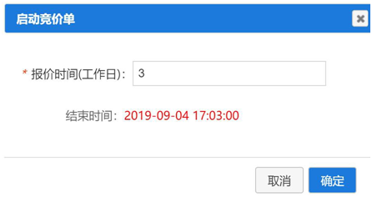
如网上竞价项目中的信息有误，则点击上图所示中的“修改”按钮，可对项目信息进行修改。点击“删除”按钮则取消该竞价项目。启动竞价成功后，采购人可切换到“竞价中”页签对竞价项目进行查看，同时采购人在电子卖场首页下的“通知公告”专栏可查看网上竞价公告。
竞价项目结束后，采购人在“我的待办”界面中点击“竞价项目” 可查看竞价结束的订单，点击竞价项目对应的“竞价单详情”按钮， 即可进入竞价单详情界面。如下图所示：
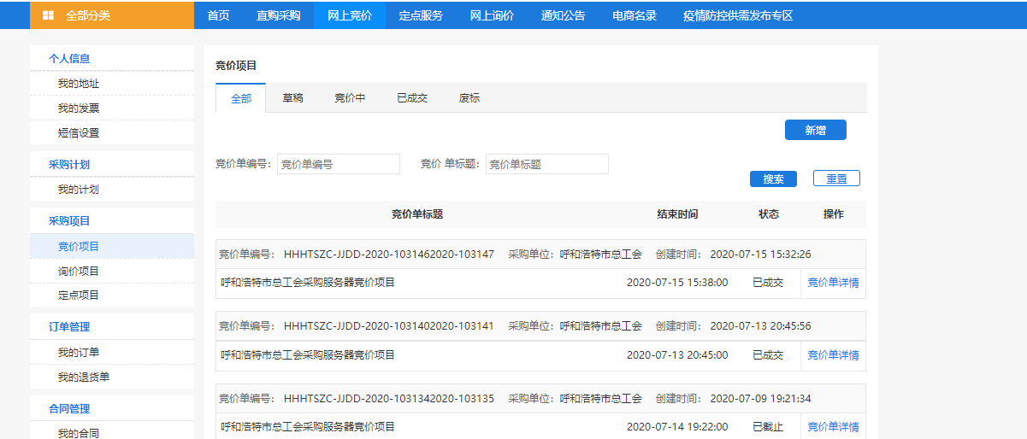

竞价详情如下图所示：
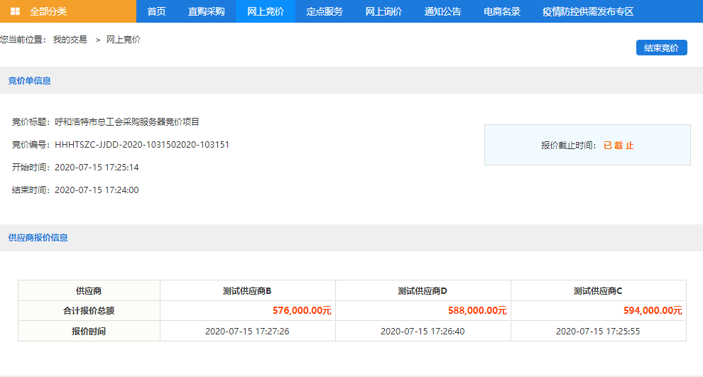
在竞价单详情界面，可查看竞价截止时间结束前已经报价的供应商信息。竞价截止时间结束后采购人点击“结束竞价”按钮进行手动结束，点击同时出现确定成交供应商弹窗，采购人需在此界面选择成交供应商，默认显示顺序按照供应商报价总额升序排列。如下图所示：
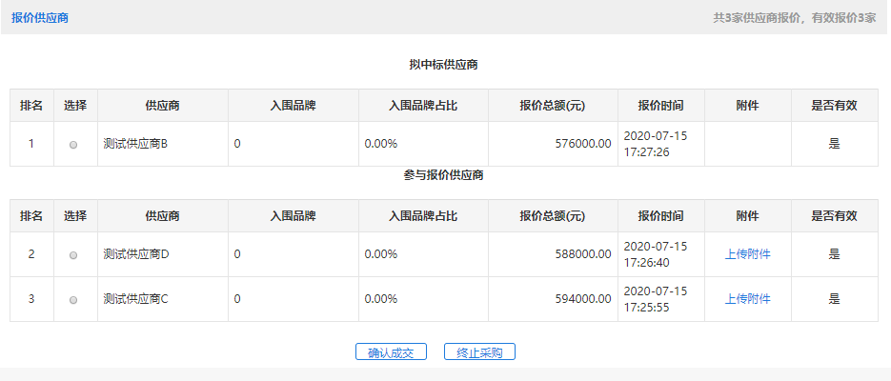
采购人勾选成交供应商后，点击“确认成交”按钮后系统会自动通知该供应商，采购人只需等待供应商确认即可，供应商确认中标结果后起草采购合同并发送采购人，采购人进行合同确认操作。

确认合同
供应商确认中标结果后，由供应商起草电子合同并发送采购人， 采购人登录系统后通过消息管理和待办事项中的“我的合同”，或者点击系统右上角处的“消息”可查看已发送但未确认的合同信息，如下图所示：
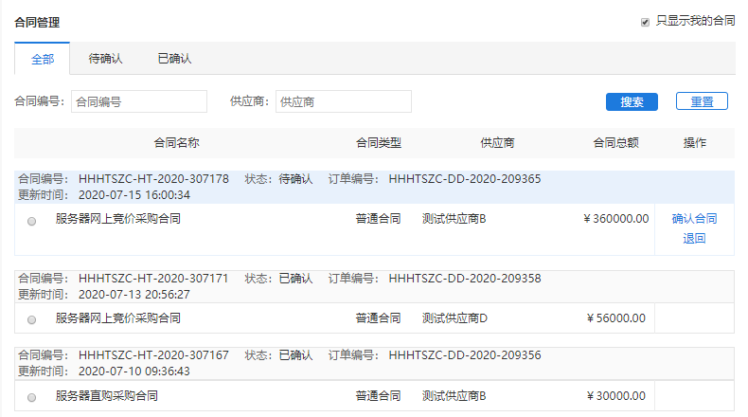
点击上图所示中的“确认合同”进入合同详细信息界面，如下图所示：
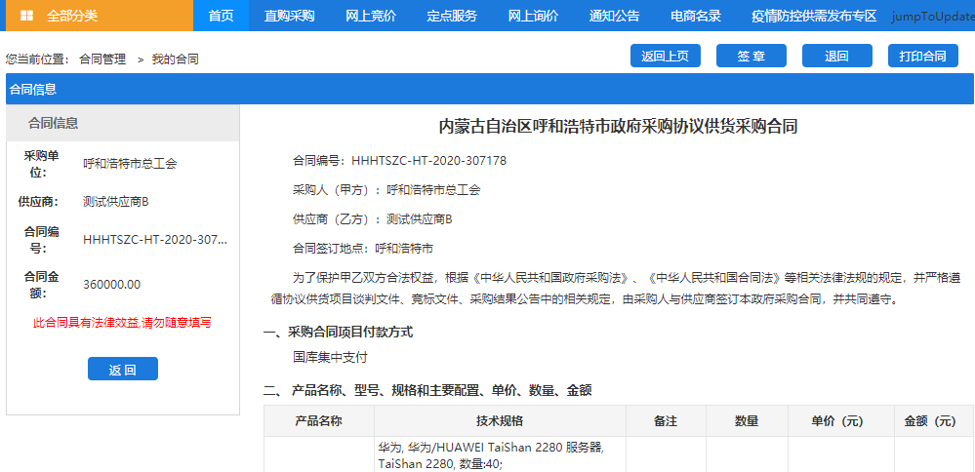
点击上图所示中的“确认”按钮可对合同进行确认操作，点击“退回”可将合同退回到供应商，由供应商对合同进行修改并再次起草。点击“打印合同”按钮即可答应纸质合同。如合同已确认完毕，则在“我的合同”界面中的“已确认”页签下查看已确认完毕的采购合同。如下图所示：
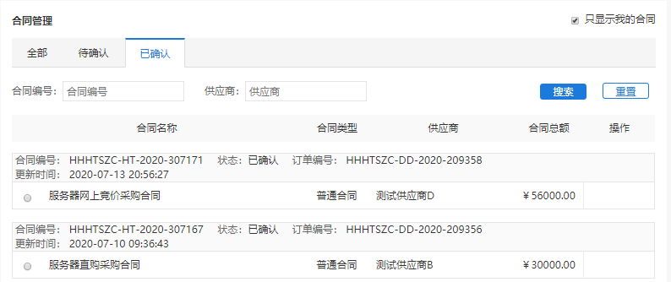
点击上图所示中的“合同编号”进入合同详情界面，如下图所示：
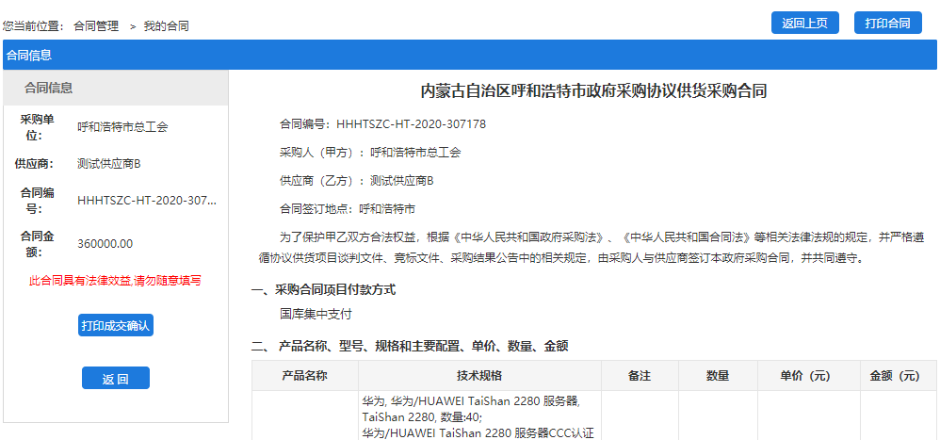
点击如上图所示中的“打印成交确认书”按钮进入成交确认书界面，采购人可在该页面中打印成交确认书。如下图所示：
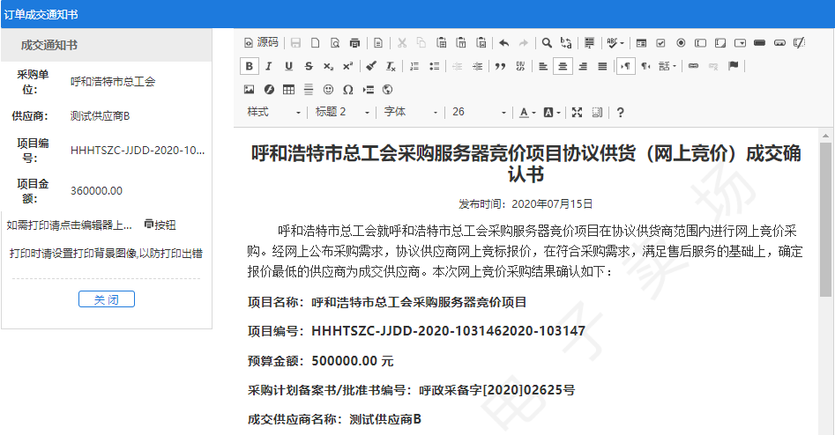

确认收货
采购人完成合同确认操作后，由供应商进行发货，供应商发货完成后，采购人登录系统后可点击系统左上角用户名称进入个人中心界面，点击我的订单即可查看当前未确认收货的订单。如下图所示：
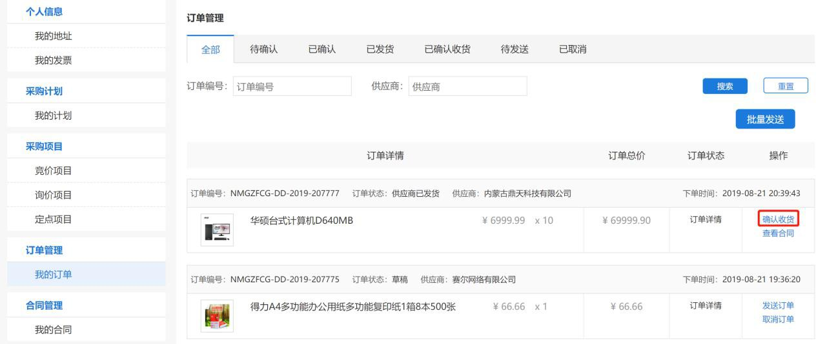
如上图所示，点击“确认收货”按钮即可完成确认收货操作。同样可在该页面查看当前订单合同，系统支持合同的在线打印功能。

验收
验收操作请参考本文档1.7.15.1.6章节。

评价
订单做确认收货后，采购人需对该订单进行评价，评价内容将自动计入供应商诚信体系。

定点服务

定点服务业务流程图

定点服务定向采购流程图
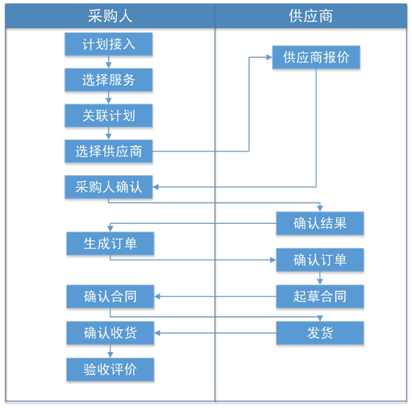

定点服务竞价采购流程图
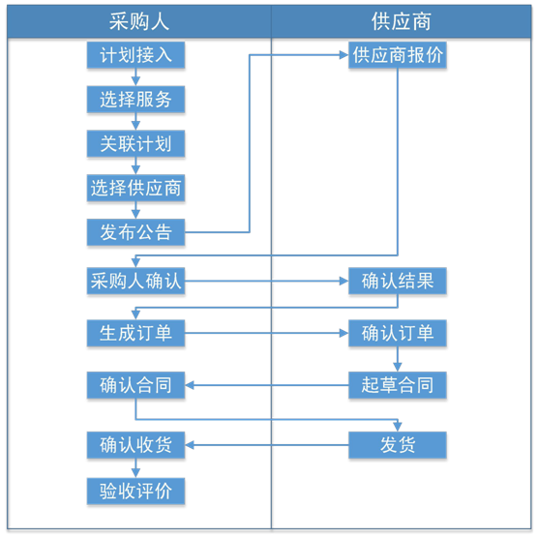

添加服务至购物车
电子卖场在满足采购人小额零星商品和协议商品购买的同时还支持定点服务的网上购买。具体的定点服务内容包括：车辆维修和保养服务、印刷服务、物业管理服务、定点加油服务、定点保险。采购人如若需要通过电子卖场购买服务可依照如下步骤进行定点服务的在线购买。采购人登录系统后点击卖场导航栏中的“定点服务”按钮即可切换到定点服务界面。如下图所示：

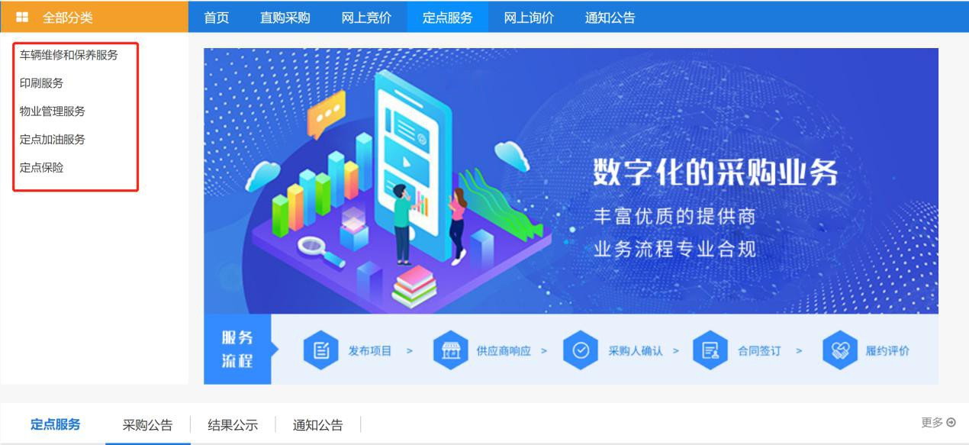
采购人点击如上图所示的定点服务项目即可选择对应定点服务供应商。如下图所示：
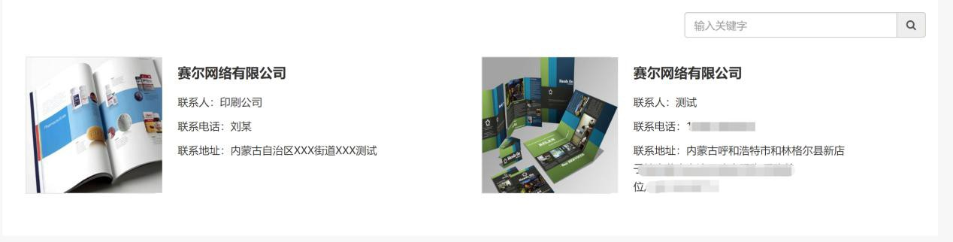
点击对应的定点服务供应商，进入定点服务详情界面，如下图所示：
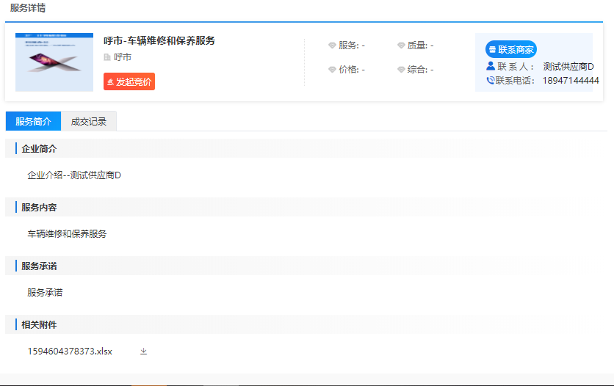
点击 “发起竞价”按钮进入定点服务采购需求录入界面，在该界面中，采购人需准确录入定点服务项目的采购需求，采购需求录入完毕后点击界面右下角保存即可。如下图所示：
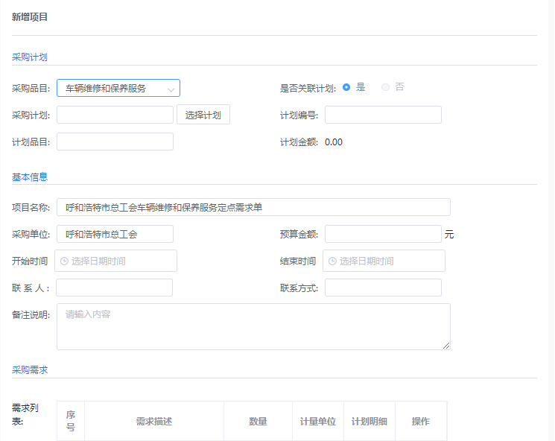
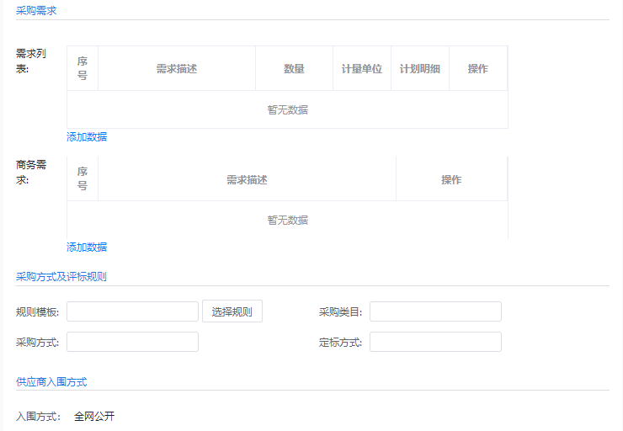
定点服务采购区分“竞价”与“定点采购”两种采购方式，如上图所示意向供应商确认分为“全网公开”、“邀请供应商”两种方式。其中“全网公开”供应商确认对应定点服务竞价购买的方式，即指单次定点服务购买预算达到网上竞价购买标准。点击“全网公开”按钮后表明当前定点服务购买项目采用全网公开竞价的采购方式，当前系统中所有该类型的定点服务供应商可通过定点服务竞价公告进行网上报价。若采购的定点服务项目未达到竞价标准，采购人可在该界面点击“邀请供应商”按钮，添加定点服务意向供应商，添加完毕后点击保存，所添加的供应商登录系统后即可通过待办事项进行定点服务订单确认操作。具体定点服务网上竞价限额标准请依照自治区电子卖场相关管理办法执行。

发送需求
采购人填写定点服务采购需求完毕并保存后，系统自动进入到我的定点项目界面，在该界面中可以查看定点服务采购订单，并可在该界面中对定点服务订单进行“发送”“修改”、“删除”操作。如下图所示：
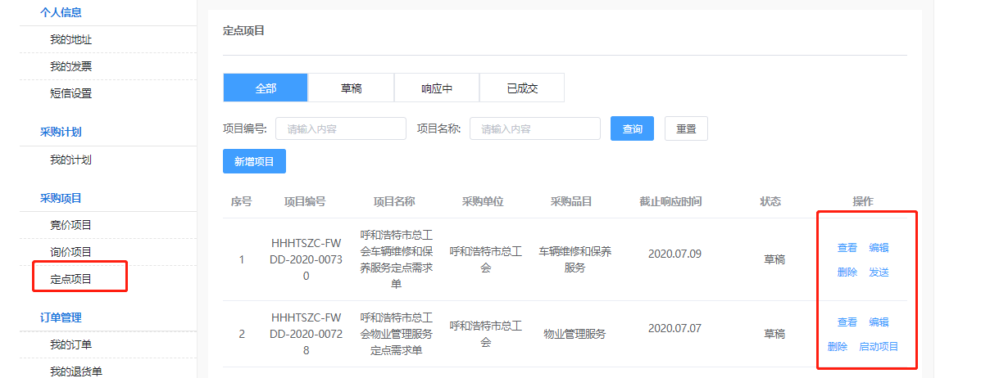
点击如上图所示中的“启动按钮”按钮，即可将该定点服务采购项目发送对应到对应的定点服务供应商，供应商登录系统后对该订单做确认操作。

结果确认
供应商做定点服务项目确认后，采购人登录系统可通过点击系统左上角用户名称进入个人中心界面，在该界面中点击“定点项目”按钮即可查看响应中的定点服务采购项目，点击订单对应“项目详情” 按钮进入订单详情界面，在该界面中点击“确认结果”按钮，即可对该订单进行结果确认操作。如下图所示：
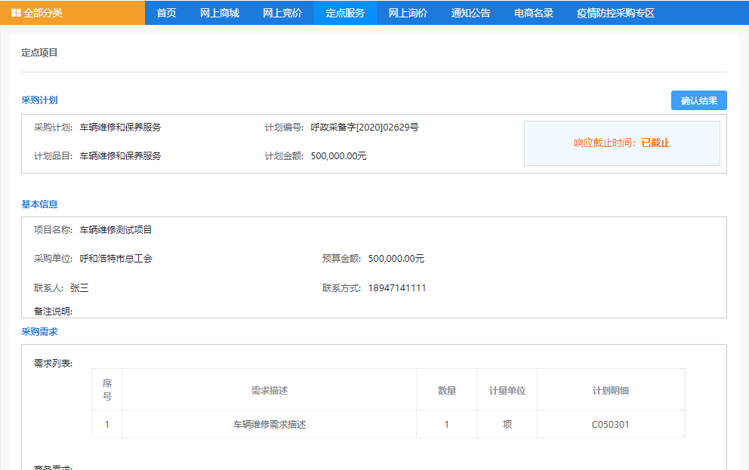
采购人在该界面中对订单做确认操作后，该订单确认结果将发送供应商，供应商对该订单做“确认”或“拒绝”操作。

生成订单
供应商对订单做确认操作后，采购人登录系统通过系统右上角处的“消息”可查看供应商确认定点项目提醒。如下图所示：
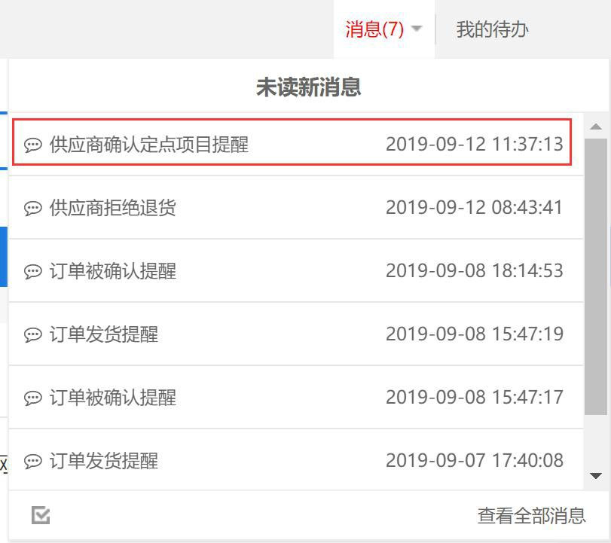
点击对应消息通过“查看详情”按钮进入供应商报价界面，在该界面中通过点击“生成订单”按钮弹出项目结果公示预览弹窗。如下图所示：
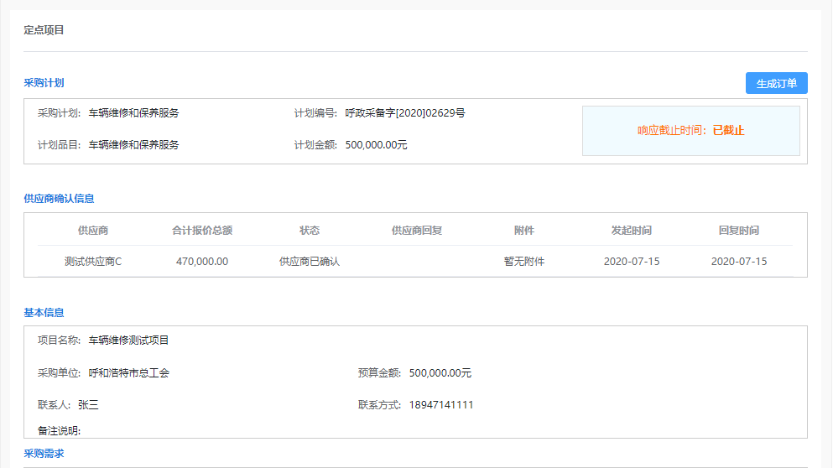
如上图所示采购人点击“生成订单”按钮后弹出结果公示预览弹窗，采购人需在该弹窗最底端处勾选“我已确认公告无误，确定发布项目结果公告”协议。如下图所示：
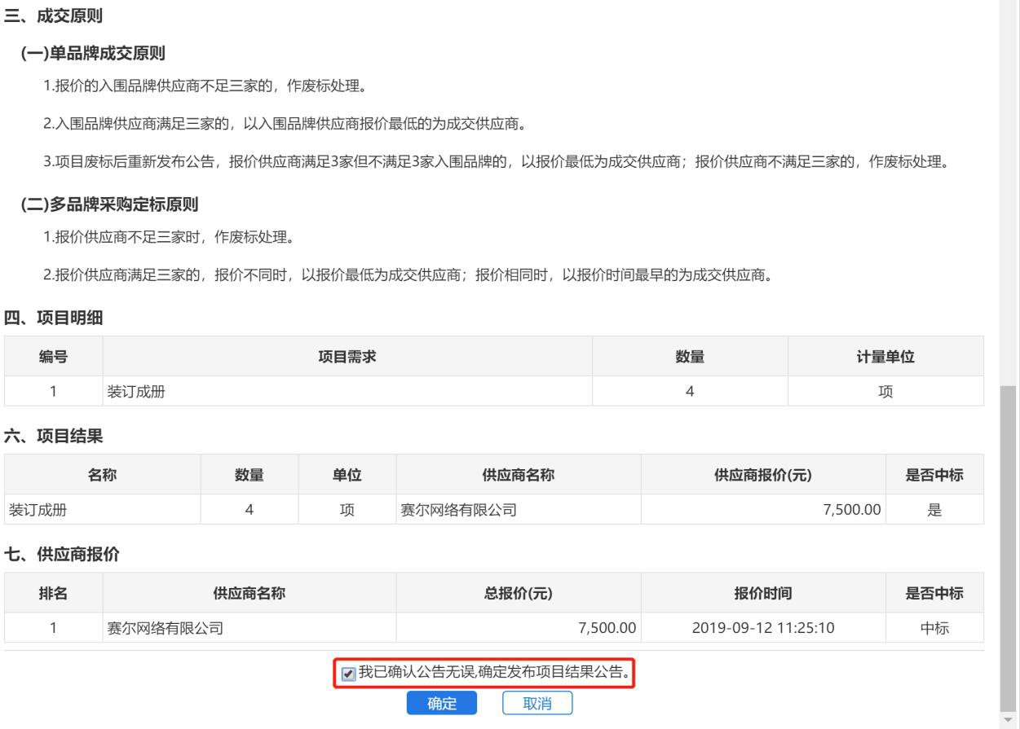
点击“确定”按钮即可成功生成定点项目订单且将发送定点服务结果公示到电子卖场定点服务结果公示栏目中，采购人可登录电子卖场系统后，点击导航栏中定点服务并切换到“结果公示”页签即可查看相关定点服务项目的结果公示详情。如下图所示：
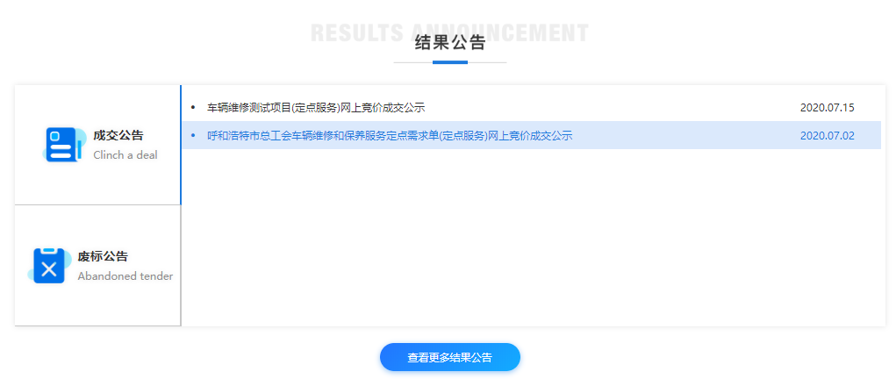

发送订单
采购人生成订单并发布结果公示后，系统自动将订单发送给中标供应商，供应商对收到的订单进行确认并完成合同起草工作。采购人订单发送界面如下图所示：
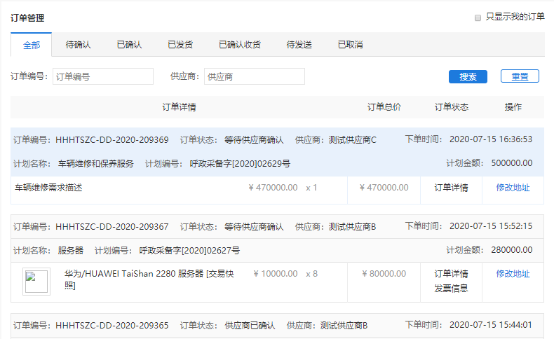

确认合同
采购人完成发送订单操作后，供应商对订单做确认操作的同时并起草合同发送采购人。采购人登录系统后可通过系统右上角处的“消息”查看订单被确认提醒。如下图所示：
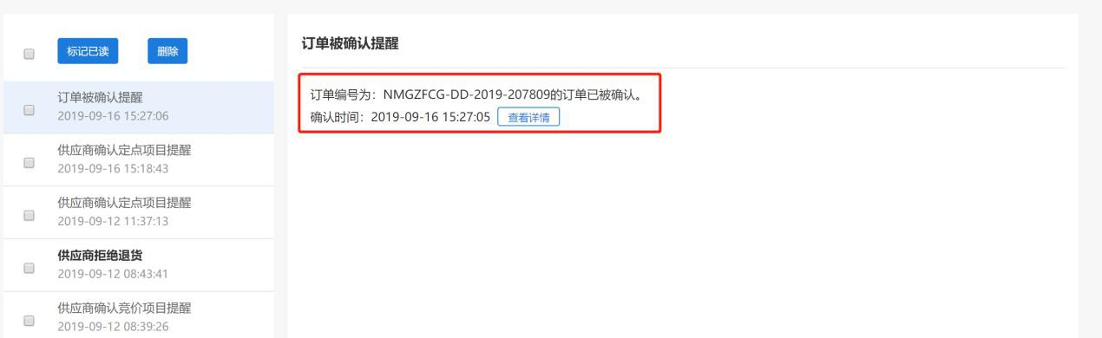
点击如上图所示中的“查看详情”按钮，进入订单详情界面，在该界面中，采购人可申请退货、查看合同、下载验收单操作，采购人确认合同时需点击“查看合同”按钮进入合同详情界面完成合同确认操作。如下图所示：
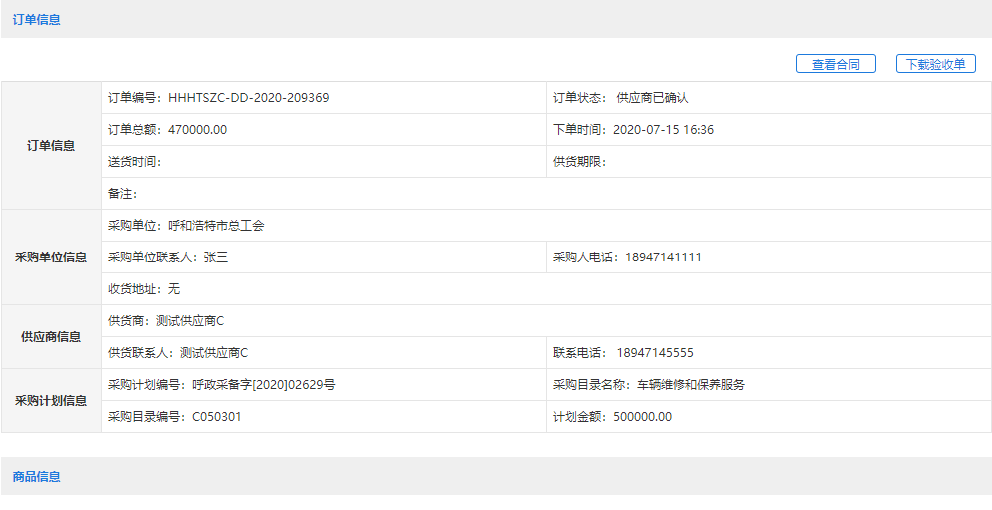
如确认合同信息无误，点击界面上方“查看合同”按钮进行合同确认操作。如合同信息有误，采购人可点击“退回” 按钮对合同进行退回，待供应商修改后重新发送采购人进行确认。点击“打印合同”即可打印该合同。采购人确认合同完毕后，合同信息将发送供应商，供应商完成发货并上传电子发票操作。如下图所示：
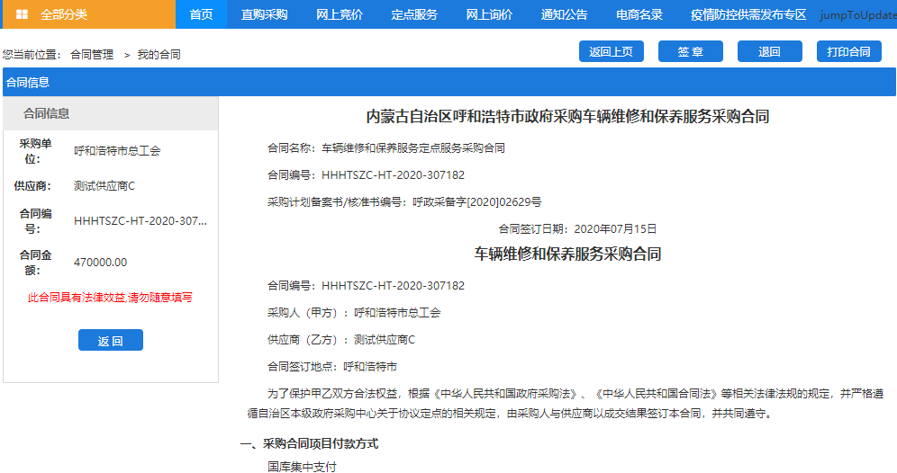

确认收货
供应商完成发货操作并且会将电子发票一并上传，采购人需登录系统后通过“消息”或者进入个人中心界面点击“我的订单”即可查看已发货订单，点击“确认收货”按钮即可完成收货操作，同时点击“电子发票”可查看供应商上传发票信息。如下图所示：
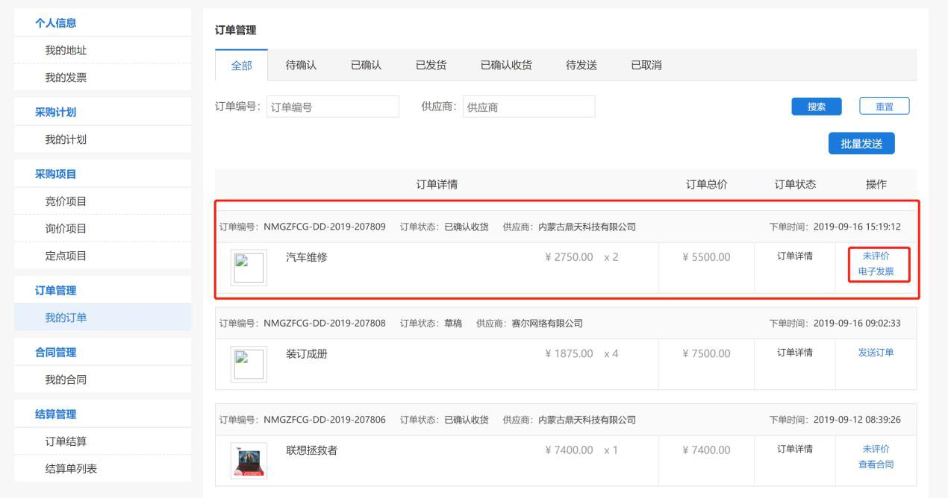

验收
验收操作请参考本文档1.7.15.1.6章节

网上询价
政府采购电子卖场在支持小额零星货品的直购采购、竞价采购、定点服务采购的同时还支持网上询价采购，采购人对于个性化的商品需求可利用电子卖场系统进行网上的询价采购。同样，网上询价采购仍然以采购计划为基础进行，采购人即可凭借采购计划在电子卖场系统进行网上询价采购。

网上询价业务流程图
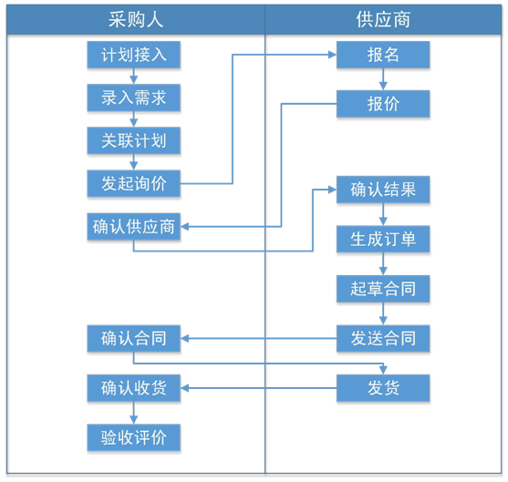

采购需求
采购人利用电子卖场进行网上询价采购时，首先应当录入采购需求。进入我的待办界面，在该界面中点击左侧“询价项目”即可进入询价采购项目界面。如下图所示：
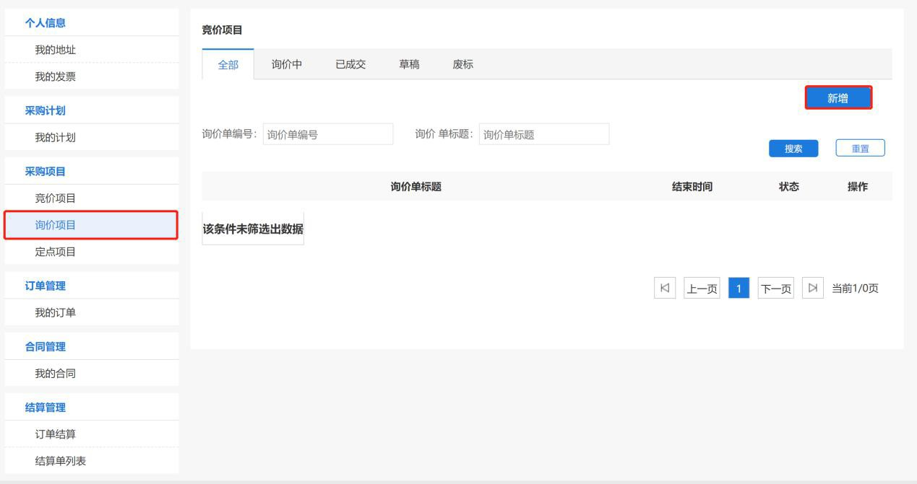
点击【新增】按钮即可进入需求录入界面，采购人可在该界面中录入采购需求，如下图所示：
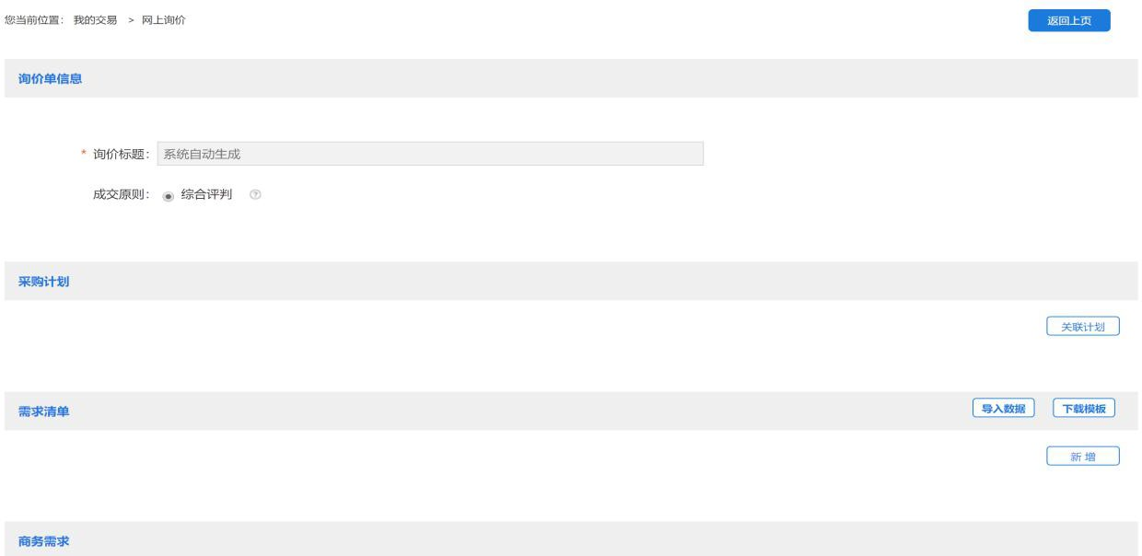
（1） 关联计划。采购人在录入询价采购需求的前提必须关联采购计划，点击“关联计划”按钮弹出采购计划界面，选择对应的询价采购计划点击确定即可。
（2） 录入需求清单。在需求清单部分处，点击“新增”按钮， 弹出需求清单录入弹窗，在该弹窗中录入采购需求信息。如下图所示：
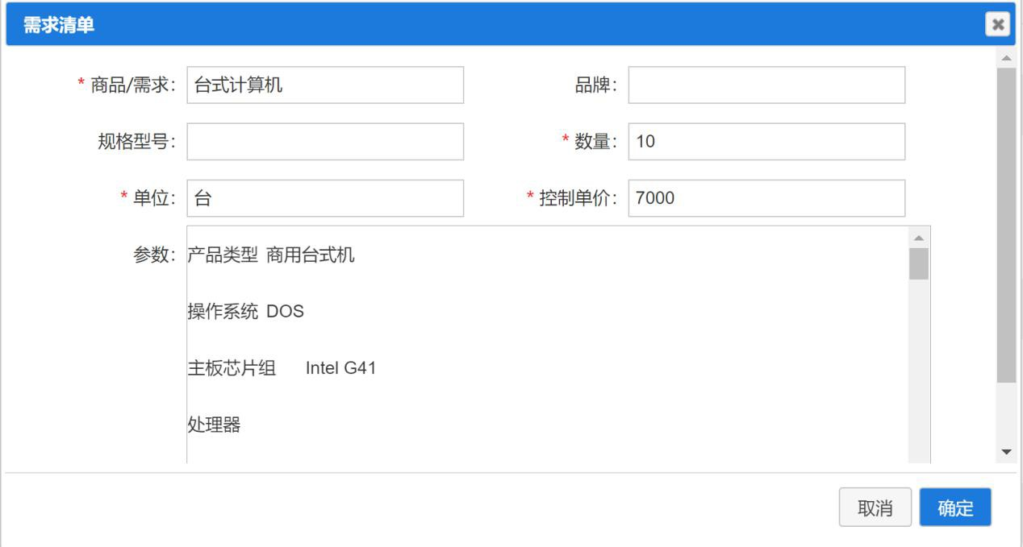
录入完毕后，点击“确定”按钮即可完成保存。
（3） 录入商务需求。商务需求为非必填项，采购人可根据实际需要录入商务需求，同样在商务需求部分点击“新增”按钮即可录入商务需求。
（4） 上传相关附件。附件信息同商务需求信息一样为非必填项， 采购人根据实际需求上传即可。
（5） 维护收货信息。系统默认送货方式为“送货上门”，采购 人根据实际情况可修改“收货时间”、“收货期限”、“收货地址”、“联系人”信息。以上信息填写完毕后，点击界面右下角“保存”按钮即可。询价需求信息保存完毕后，系统自动显示该询价采购信息， 此时该询价采购信息为“草稿”状态，如询价采购信息确认填写无误后，采购人可点击“启动询价单”按钮，启动该询价单，询价单启动后系统将发布询价采购公告到电子卖场询价采购模块（发布时间默认为 3 个工作日），供应商根据询价公告进行网上在线报价，如信息有误可点击“修改”按钮可对询价需求信息进行修改，点击“删除”按钮将删除该询价单，且系统自动释放询价单所占用计划。
采购人可点击电子卖场导航栏中的“网上询价”进入网上询价相关公告界面，在该界面中采购人可在“通知公告”页签下查看已发布的采购公告，切换“结果公示”、“废标公告”页签即可查看相关公告信息。如下图所示：
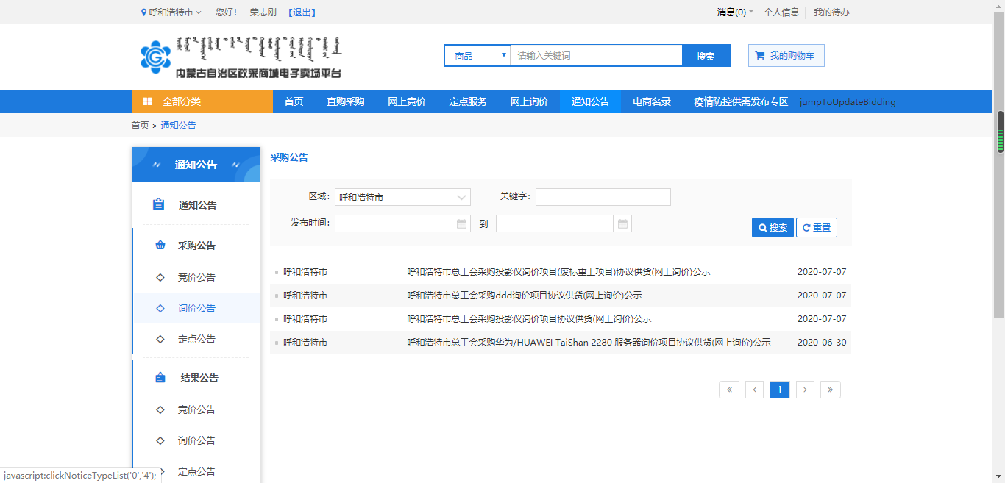

确定候选供应商
询价采购公告公示结束后，采购人可点击系统左上角处的用户名进入我的待办界面，在该界面中点击“询价项目”即可查看全部询价项目，找到询价公告结束的询价项目，点击“询价单详情”按钮进入询价单详情界面，在该界面中采购人需点击“结束询价”按钮， 手动完成结束询价操作。
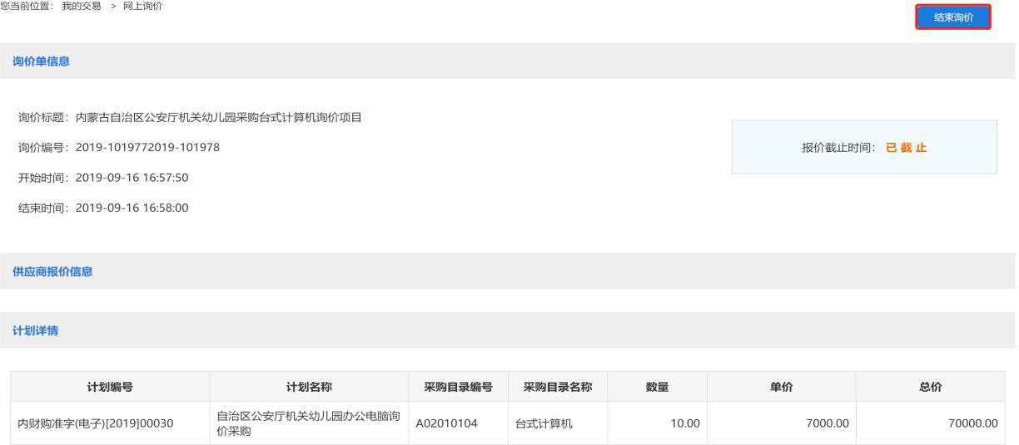
点击“结束询价”按钮后，弹出报价供应商信息界面，系统默认按照报价总额由低到高进行排序，采购人可在该界面中选择意向供应商，如下图所示：
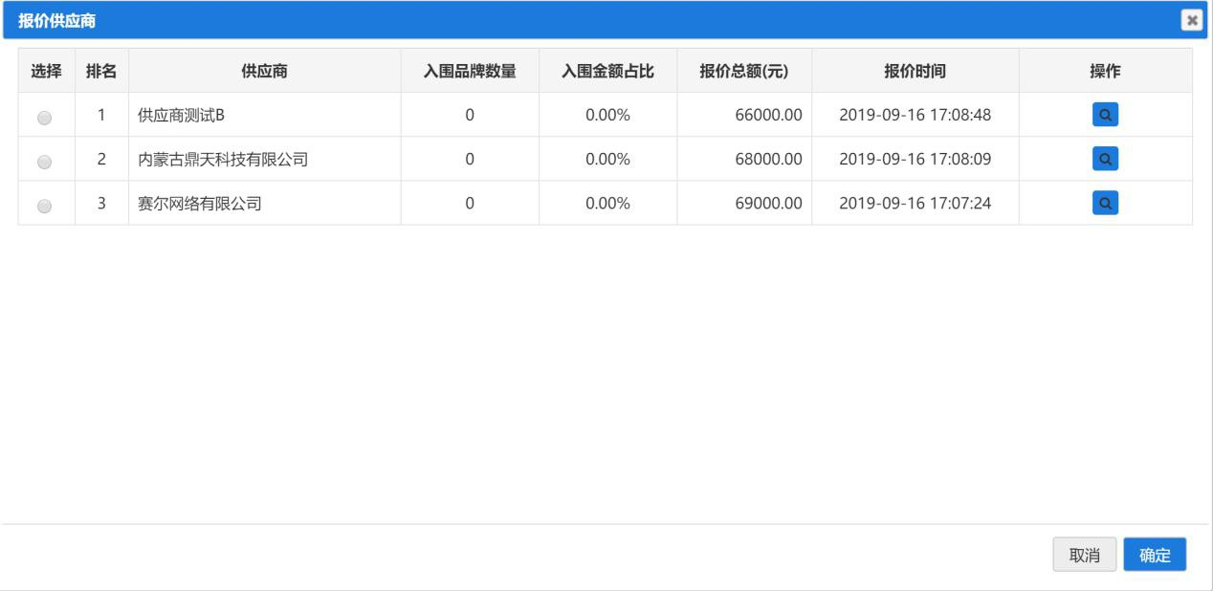
注：若采购人没有选择第一名供应商，则系统会提示采购人，且采购人需上传附件进行说明。附件上传后，系统自动将询价订单中标信息发送对应供应商，供应商对询价订单做确认操作并起草合同。

确认合同
采购人选择意向供应商后系统自动将中标信息发送对应供应商， 供应商对中标信息做确认并起草合同发送至采购人，采购人需对合同进行确认。采购人可通过系统右上角处的“消息”查看供应商确认询价项目提醒，在消息中点击“查看详情”按钮即可查看询价采购项目详情。如下图所示：
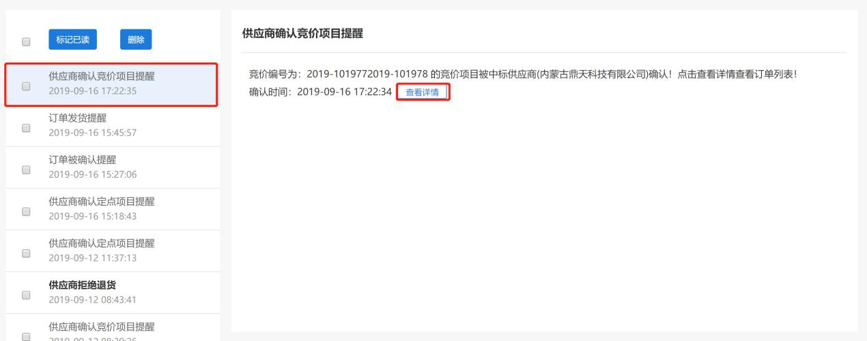
在“我的待办”页面中点击【我的订单】即可查看到我的全部询价订单。如下图所示：
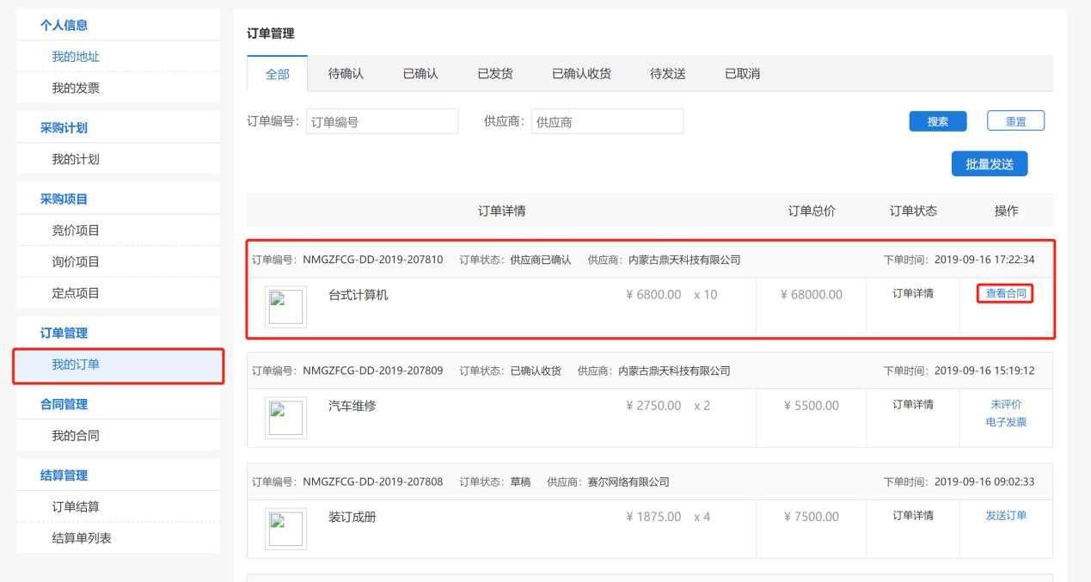
选择采购人需要确认合同的订单并点击对应“查看合同”按钮， 在合同详情页面中点击“确认”按钮即可对合同信息进行确认。如下图所示：
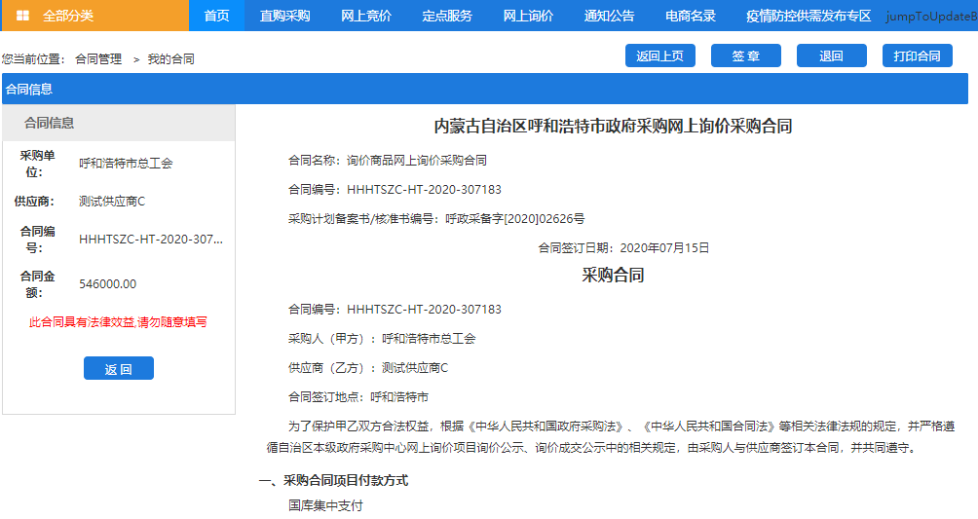
合同确认完毕后，系统自动将合同信息发送供应商，供应商根据合同签订信息完成发货操作。

确认收货
供应商发货后，采购人进入个人中心界面点击“我的订单”即可查看对应询价项目订单。如下图所示：
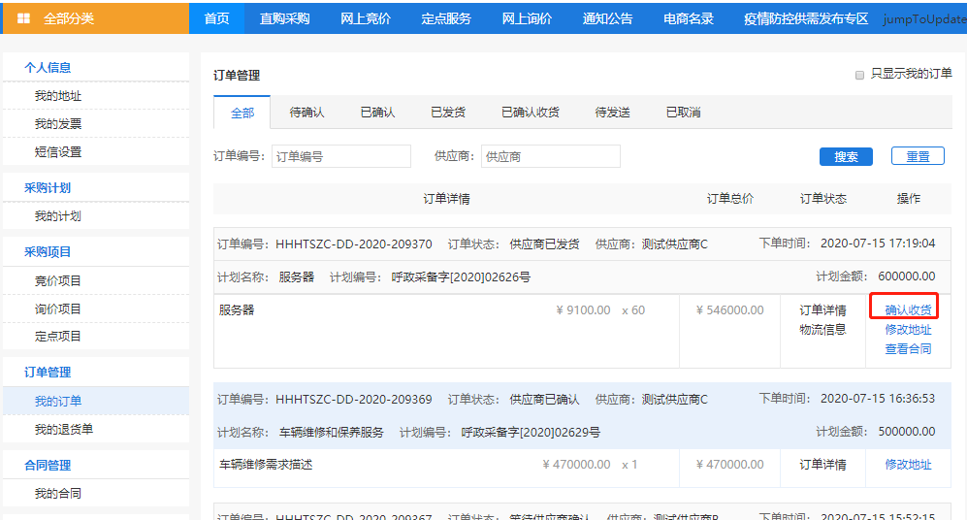
点击“确认收货”按钮，即可完成收货操作。

验收
验收操作请参考本文档1.7.15.1.6章节

集中采购目录解读
2019 年 12 月 28 日，内蒙古自治区财政厅印发了《全区统一集中采购目录及有关政策（2020 年版）》（以下简称“全区集采目录及有关政策（2020 年版）”），现进行解读：

政府采购相关概念

《政府采购法》与《招标投 标法》有何区别与联系？
《招标投标法》是自 2000 年 1 月 1 日起开始实施的用于指导招标投标活动制定的一部程序法，《政府采购法》是 2003 年 1月 1 日起开始实施的专门为规范政府采购行为制定的一部实体法。在《招标投标法》实施 3 年后，《政府采购法》开始实施，其根本在于两部法律的主要对象、调整范围不同，两法之间既有区别又有联系。
两法之间的联系。《政府采购法》第二条规定，本法所称政府采购，是指各级国家机关、事业单位和团体组织，使用财政性资金采购依法制定的集中采购目录以内的或者采购限额标准以上的货物、工程和服务的行为。本法所称工程，是指建设工程，包括建筑物和构筑物的新建、改建、扩建、装修、拆除、修缮等。第四条规定，政府采购工程进行招标投标的，适用《招标投标法》。《政府采购法实施条例》第七条规定，政府采购工程以及与工程建设有关的货物、服务，采用招标方式采购的，适用《招标投标法》及实施条例。采用其他方式采购的,适用《政府采购法》及实施条例。
两法之间的区别。《政府采购法》与《招标投标法》的区别
主要体现在以下六个方面：一是规范主体不同。《政府采购法》规范的对象是使用财政性资金的各级国家机关、事业单位和团体组织。《招标投标法》规范的采购主体无限制，涵盖了在我国境内进行招投标活动的任何主体，包括进行招标的法人或者其他组织。二是采购方式不同。《政府采购法》规范的是政府采购行为，包括公开招标和邀请招标方式，还包括竞争性谈判、竞争性磋商、单一来源、询价等非招标方式。《招标投标法》规范的是招标投标行为，是通过公开招标或邀请投标的方式，公开选择卖方的一种交易方式。三是法律责任不同。《政府采购法》属于行政法的范畴，规范的是采购人的政府采购行为，强调的是行政责任；《招标投标法》属于民法、经济法的范畴，招标投标行为是一种民事行为，强调的是民事责任。四是实施程序不同。政府采购包括采购预算编制、计划编报、采购意向、采购需求、招标采购、合同备案、履约验收、质疑投诉、复议诉讼、资金支付等环节。招标投标的程序开始于招标文件的制作到投标结束后供应商的确定。五是采购代理不同。《政府采购法》第七条、十八条及《政府采购法实施条例》第四条规定，列入集中采购目录的项目，实行集中采购；未列入集中采购目录的项目，实行分散采购，可以自行采购或者委托采购代理机构代理采购。《招标投标法》对于招标代理机构没有限制性规定，具有招投标代理资质的机构就可以进行招投标代理活动。六是采购原则不同。政府采购制定的相关政策有助于实现国家的经济和社会发展政策目标，包括保护环境、扶持不发达地区、少数民族地区、扶持中小企业发展等。招标投标无论国内国际、大中小企业一律平等、公平竞争。

如何正确理解集中采购与分散采购？
《政府采购法》第七条规定了我国的政府采购模式，即集中采购和分散采购相结合。所谓集中采购是指采购人将列入集中采购目录的项目委托集中采购机构代理采购或者进行部门集中采购的行为。可见，集中采购包括两部分：必须委托集中采购机构实施的政府集中采购项目和可以委托采购、可以自行采购的部门集中采购项目。政府集中采购目录内项目主要是技术、服务等标准统一，采购人普遍使用的项目，实施主体为集中采购机构。政府集中采购的优势主要有六点：能形成批量，实现规模效益；减少重复采购，降低采购成本；统一筹划，统一采购，统一配臵标准，便于维修和管理；可培养一支专业化采购队伍，保证采购质量；方便管理和监督；有利于落实政府采购政策功能。部门集中采购是指采购人采购本部门、本系统基于业务需要有特殊要求，可以统一采购的项目。部门集中采购的优势主要有：统一采购需求，形成规模效益，降低采购成本，提高采购效率。分散采购是指采购人将采购限额标准以上的未列入集中采购目录的项目自行采购或者委托采购代理机构代理采购的行为。分散采购的优势主要有：增强采购人自主权，能够满足采购对及时性和多样性的需求。分散采购也要按照政府采购法规的约束施行；分散采购可自行采购，也可委托采购。

政府采购服务与政府购买服务二者有何不同？
政府采购服务与政府购买服务至少有三个方面的不同：服务内容有不同；采购主体和购买主体有不同；中标成交主体和承接主体有不同。概括起来，政府购买服务是政府采购服务的一个部分，在制度设计上二者是衔接的，但也有三个方面的不同。一是服务内容不同。根据《政府采购法》第二条及《政府采购法实施条例》第二条的规定，政府采购服务的内容包括两部分：政府自身需要的服务和政府向社会公众提供的公共服务；根据《政府购买服务管理办法》（财政部令第 102 号）第九条的规定，政府购买服务的内容主要是一个部分：公共服务。二是购买主体不同。根据《政府采购法》第二条的规定，政府采购服务的购买主体是各级国家机关、事业单位和团体组织三类；《政府购买服务管理办法》（财政部令第 102 号）规定，政府购买服务的购买主体是各级国家机关，党的机关、政协机关、民主党派机关、承担行政职能的事业单位、使用行政编制的群团组织机关使用财政性资金购买服务的参照执行。三是承接主体不同。《政府采购法》规定的供应商是法人、其他组织、自然人，所以，政府采购服务的承接主体即是上述三类。政府购买服务的承接主体范围更宽，《政府购买服务管理办法》（财政部令第 102 号）规定，在符合政府采购法律、行政法规规定条件的前提下，依法成立的企业、社会组织（不含由财政拨款保障的群团组织），公益二类和从事生产经营活动的事业单位，农村集体经济组织，基层群众性自治组织，以及具备条件的个人，都可以作为政府购买服务的承接主体。综上，政府购买服务的购买主体较政府采购服务的范围小，但其承接主体较政府采购服务的范围大。

如何正确理解建设工程与政府采购工程二者的关系？
建设工程项目是指为完成依法立项的新建、改建、扩建等各类工程（土木工程、建筑工程及安装工程等）而进行的，有起止日期的、达到规定要求的一组相互关联的受控活动组成的特定过程。《建设工程质量管理条例》第二条规定“凡在中华人民共和国境内从事建设工程的新建、扩建、改建等有关活动及实施对建设工程质量监督管理的必须遵守本条例。本条例所称建设工程，是指土木工程、建筑工程、线路管道和设备安装工程及装修工程”。属于依法必须招标的，适用《招标投标法》。《政府采购法》第二条规定“本法所称政府采购，是指各级国家机关、事业单位和团体组织，使用财政性资金采购依法制定的集中采购目录以内的或者采购限额标准以上的货物、工程和服务的行为。本法所称工程，是指建设工程，包括建筑物和构筑物的新建、改建、扩建、装修、拆除、修缮等”。第四条规定“政府采购工程进行招标投标的，适用《招标投标法》”。值得注意的是，工程落实政府采购政策功能，适用《政府采购法》法律法规。与建筑物和构筑物的新建、改建和扩建无关的单独装修、拆除、修缮工程，根据《政府采购法实施条例》第二十五条规定“政府采购工程依法不进行招标的，应当依照政府采购法和本条例规定的竞争性谈判或者单一来源采购方式采购”。

竞争性谈判采购方式与竞争性磋商采购方式主要有哪些区别？
《政府采购法》和《政府采购非招标采购方式管理办法》（财政部令第 74 号）规定了竞争性谈判方式的适用情形和操作流程，《政府采购竞争性磋商采购方式管理暂行办法》（财库[2014]214 号）对竞争性磋商的适用情形和操作流程进行了明确。根据《政府采购法》第三十条和《政府采购非招标采购方式管理办法》（财政部令第 74 号）第二十七条及《政府采购竞争性磋商采购方式管理暂行办法》（财库[2014]214 号）第三条对两种采购方式适用情形的规定来看，竞争性谈判方式和竞争性磋商方式的适用条件在很多方面是一致的，而两种采购方式的区别主要体现在以下三个方面：
一是采购文件内容不同。《政府采购非招标采购方式管理办法》（财政部令第 74 号）和《政府采购竞争性磋商采购方式管理暂行办法》（财库[2014]214 号）对采购文件的一般规定是相同的，即谈判文件、磋商文件都应当根据采购项目的特点和采购人的实际需求制定，并经采购人书面同意；采购人应当以满足实际需求为原则，不得擅自提高经费预算和资产配臵标准。采购文件中不得要求或者标明供应商名称或者特定货物的品牌，不得含有指向特定供应商的技术、服务等条件，并对采购文件应当包含的内容作了规定。但《政府采购非招标采购方式管理办法》 （财政部令第 74 号）除对第十一条第一款规定的对谈判文件的一般内容外，还规定谈判文件应当明确根据谈判情况可能实质性变动的内容，包括采购需求中的技术、服务要求以及合同草案条款，而《政府采购竞争性磋商采购方式管理暂行办法》（财库[2014]214 号）第二十条规定在磋商过程中，磋商小组可以根据磋商文件和磋商情况实质性变动采购需求中的技术、服务要求以及合同草案条款，但不得变动磋商文件中的其他内容。实质性变动的内容，须经采购人代表确认。
二是提交响应文件的时限不同。《政府采购非招标采购方式管理办法》（财政部令第 74 号）第二十九条规定，从谈判文件发出之日起至供应商提交首次响应文件截止之日止不得少于 3 个工作日。《政府采购竞争性磋商采购方式管理暂行办法》（财库[2014]214 号）第十条规定，从磋商文件发出之日起至供应商提交首次响应文件截止之日止不得少于 10 日。通俗地说，等谈期 3 个工作日，等磋期 10 日，竞争性谈判的效率比竞争性磋商的高。
三是评分方法不同。这也是两种采购方式的本质区别。《政府采购非招标采购方式管理办法》（财政部令第 74 号）第三十五条规定，谈判小组应当从质量和服务均能满足采购文件实质性响应要求的供应商中，按照最后报价由低到高的顺序提出 3 名以上成交候选人,并编写评审报告。《政府采购竞争性磋商采购方式管理暂行办法》（财库[2014]214 号）第二十三条规定，经磋商确定最终采购需求和提交最后报价的供应商后，由磋商小组采用综合评分法对提交最后报价的供应商的响应文件和最后报价进行综合评分。

如何正确理解公开招标数额与分散采购限额？
公开招标数额标准是公开招标的最低数额，是适用公开招标采购方式的采购金额最低要求。达到公开招标数额标准，应采用公开招标；没达到公开招标数额标准，无须采用公开招标。无论是政府集中采购、部门集中采购的项目，还是分散采购项目；无论是货物类项目，还是服务类项目，只要预算金额达到公开招标数额标准都应采用公开招标方式。从规范政府采购的角度讲，设臵公开招标数额标准，可对应公开招标而不公开招标的现象给予有效约束。政府采购限额标准是界定采购项目是否适用政府采购法的标尺。《政府采购法》第二条将政府采购定义为：各级国家机关、事业单位和团体组织，使用财政性资金采购依法制定的集中采购目录以内的或者采购限额标准以上的货物、工程和服务的行为。由此可见，《政府采购法》在定义政府采购时，给出的限定条件之一就是，采购的对象不是采购限额标准以下的货物、工程和服务。限额标准高了，《政府采购法》适用范围就小了。反之，限额标准低了，《政府采购法》适用的范围就大了。这是我国政府
采购特有的一个标准，旨在调节《政府采购法》的适用范围，以适应我国政府采购制度初建时期相对薄弱的采购能力。

哪些情况分别适用自行组织和委托采购？
根据《政府采购法》第十八条规定，适用委托采购情形有：（一）政府集中采购目录内的政府采购项目，必须委托集中采购代理机构；（二）集中采购目录以外、限额标准以上的项目，可以委托社会中介机构，也可委托集中采购机构。
适用自行采购的情形有：（一）集中采购目录外、限额标准以下的项目，不在政府采购法的规范范畴之内，采购人可按单位内控制度进行采购。（二）集中采购目录外、限额标准以上的项目，本单位有特殊要求的项目，经省级以上人民政府批准，可以自行采购。
特别提醒的是：对于在公开招标数额标准以上的分散采购项目，根据《政府采购货物和服务招标投标管理办法》（财政部令第 87 号）第九条规定，采购人如果具备“有编制招标文件、组织招标的能力和条件；有与采购项目专业性相适应的专业人员”这两个条件，可以自行组织开标招标活动。反之，应当委托采购代理机构实施采购。采购人自行采购限额标准以上的项目，采用非招标方式采购的，也应严格遵守非招标采购方式的采购程序和适用情形。《政府采购法》第十九条、第二十条明确规定，采购人依法委托集采机构以外的采购代理机构办理采购事宜，采购人有权自行选择代理机构，任何单位和个人不得以任何方式为其指定采购代理机构，采购人依法委托采购代理机构办理采购事宜的，应当有采购人与采购代理机构签订委托代理协议，依法确定委托代理事项，约定双方的权利义务。中央深改委通过的《深化政府采购制度改革方案》中明确规定强化采购人主体责任按照“谁采购、谁负责”的原则，建立对采购结果的负责机制，采购人应加强采购专业能力和内控制度建设，从机构、人员、场地、监控等方面给予保障。

如何正确理解集采目录单项或批量采购？
单项采购项目是指单个采购项目，由财政安排专项采购，以该单一项目预算资金为准；批量采购项目指同一品目或者类别的多个政府采购项目的集合，以本部门、本系统一个财政年度内的全部同类采购项目预算总额为准。举例来说，采购人在一个财政年度内只有一单采购，如 20张床，预算金额 10 万元，这属于家具品目下的床类单项采购；采购人一个财政年度内采购 10 张床、20 张桌子、5 个柜子，预算金额共 20 万元，就属于家具类品目的批量采购。

为什么要制定政府集中采购目录？《全区集采目录及有关政策（2020 年版）》是在什么背景下发布的？
制定政府集中采购目录可以确保集中采购模式更好地发挥优势。政府采购的集中度过高或过低，都不利于我国政府采购制度的健康发展：集中度过低不利于形成政府采购的规模，也不利于落实好政府采购的政策功能；集中度过高，会限制采购人的自主权和积极性。所以，制定一个集中度适应当前形势和要求的政府集中采购目录非常重要。通过对政府集中采购目录每一年或两年进行调整，可以灵活调整政府采购的集中度，既发挥了集中采购的规模优势，又可适应不断变化的形势要求。财政部发布的《地方政府集中采购目录及标准指引》，旨在规范并逐步在全国统一集中采购目录，以建立集中采购机构竞争机制的基础和保障。要求各地逐步规范集中采购范围，取消市、县级集中采购目录，实现集中采购目录省域范围相对统一。《地方政府集中采购目录及标准指引》要求各地按照已确定的品目范围、限额标准等，结合本地区实际，将本地区集中采购目录及标准逐步调整到位，确保 2021 年 1 月 1 日起实施到位。自治区的集中采购目录之前是两年调整一次，在《地方目录及标准指引》发布后，自治区财政厅紧跟政策要求，结合实际情况，在充分调研的情况下，制定并发布了《全区集采目录及有关政策（2020 年版）》。

《全区集采目录及有关政策（2020 年版）》包括哪些部分？其适用范围是什么？必须委托集中采购机构采购的品目主要有哪些？为什么不包括高校、科研机构采购的科研仪器设备？
自治区财政厅发布的《全区集采目录及有关政策（2020 年版）》共有十部分：（一）集中采购机构采购的项目；（二）公开招标数额标准；（三）采购限额标准；（四）电子卖场采购限额标准；（五）小额零星采购限额标准；（六）部门集中采购；（七）紧急采购；（八）续期采购；（九）科学编制政府采购预算；（十）严格依法采购。自治区各盟（市）、旗（县、市、区），自治区本级各预算单位，自治区政府采购中心，各采购代理机构进行政府采购工作时，均应严格执行《全区集采目录及有关政策（2020 年版）》。《全区集采目录及有关政策（2020 年版）》自 2020 年 1 月起执行。今后，自治区将统一制定政府集中采购目录，在全区范围内实施。《全区集采目录及有关政策（2020 年版）》纳入政府集中采购目录内的品目有 35 个，包括货物类品目 28 个，服务类品目 7个。以上品目必须委托集中采购机构进行采购。财政部发布的《地方目录及标准指引》，《全区集采目录及有关政策（2020 年版）》集中采购目录内所列项目不包括高校、科研机构采购的科研仪器设备，由采购人界定其是否属于科研仪器设备，如果是即可自行采购。

《全区集采目录及有关政策（2020 年版）》中确定的政府采购家具有哪些类别？2021 年 1 月起执行的 A06 家具包括哪些类别？
《全区集采目录及有关政策（2020 年版）》中明确的政府采购家具类品目包含六类，分别为：床类，台、桌类，椅凳类，沙发类，柜类，架类。根据 2013 年财政部《关于印发<政府采购品目分类目录>的通知》（财库[2013]189 号）的规定，2021 年 1 月起，自治区在上述六个家具类品目的基础上，将增加屏风类、厨卫用具、组合家具、家用家具零配件、其他家用家具等五类。根据《政府采购品目分类目录》，床类包括钢木床类、钢塑床类、轻金属床类、木制床类、塑料床类、竹制床类、藤床类、其他床类。台、桌类包括钢木台、桌类，钢台、桌类，钢塑台、桌类，轻金属台、桌类，木制台、桌类，塑料台、桌类，藤台、桌类，其他台、桌类。
椅凳类包括金属骨架为主的椅凳类、木骨架为主的椅凳类、塑料椅凳类、竹制椅凳类、藤椅凳类、其他椅凳类。沙发类包括金属骨架沙发类，木骨架沙发类，竹制、藤制等类似材料沙发类，塑料沙发类竹制沙发类，藤沙发类，其他沙发类。
柜类包括木质柜类、保险柜、金属质柜类、其他柜类。架类包括木质架类、金属质架类、其他材质架类。屏风类包括木质屏风类、金属质屏风类、其他材质屏风类。
厨卫用具包括厨房操作台、炊事机械、煤气罐（液化气罐）、水池、便器、水嘴、便器冲洗阀、水箱配件、阀门、淋浴器、淋浴房、餐具、其他厨卫用具。

纳入政府集中采购目录内的项目必须委托给集中采购机构吗？若不委托集中采购机构采购应承担什么法律责任？
《政府采购法》第十八条规定，采购人采购纳入集中采购目录的政府采购项目，必须委托集中采购机构代理采购。对必须实行政府集中采购的政府采购项目，采购人如果不委托集中采购机构实行集中采购，属于违法行为，应承担相应的法律责任。《政府采购法》第七十四条规定，采购人对应当实行集中采购的政府采购项目，不委托集中采购机构实行集中采购的，由政府采购监督管理部门责令改正；拒不改正的，停止按预算向其支付资金，由其上级行政主管部门或者有关机关依法给予其直接负责的主管人员和其他直接责任人员处分。《全区集采目录及有关政策（2020 年版）》第五条规定的情形除外。

一个整体项目不能分割，既有集中采购目录内品目，也有集中采购目录外品目，这样的政府采购项目是否可以委托社会代理机构代理采购？
《政府采购法》第十八条规定，采购人采购纳入集中采购目录的政府采购项目，必须委托集中采购机构代理采购；采购未纳入集中采购目录的政府采购项目，可以自行采购，也可以委托集中采购机构在委托的范围内代理采购。若一个政府采购项目，既有集中采购目录内、也有集中采购目录外项目的，建议统一交由集中采购机构代理采购。

政府集中采购项目与部门集中采购项目有何不同？暂时未制定部门集中采购目录，在办理采购事宜时应如何操作？
根据《政府采购法实施条例》第三条规定“集中采购目录包括集中采购机构采购项目和部门集中采购项目。政府集中采购机构采购项目为技术、服务等标准统一，采购人普遍使用的项目；部门集中采购项目为采购人本部门、本系统基于业务需要有特殊要求的项目”。政府集中采购机构采购项目必须委托集中采购机构代理机构；部门集中采购项目可以委托也可以不委托集中采购机构代理采购。
《政府采购法》第十八条规定，属于本部门、本系统有特殊要求的项目，应当实行部门集中采购。目前，自治区财政厅不再制定统一的部门集中采购目录，限额标准以上的采购项目，采购人可委托集中采购机构、也可委托社会代理机构实施采购。

自治区公开招标数额标准有何变化？政府采购限额标准定为多少？
公开招标数额标准、政府采购限额标准都由中央和省级两个层级政府制定发布。《政府采购法》第二十七条规定，采购人采购货物或者服务应当采用公开招标方式的，其具体数额标准，属于中央预算的政府采购项目，由国务院规定；属于地方预算的政府采购项目，由省、自治区、直辖市人民政府规定。《全区集采目录及有关政策（2020 年版）》第二条规定，公开招标数额标准由 200 万元调整为 400 万元。
《政府采购法》第八条规定，政府采购限额标准，属于中央预算的政府采购项目，由国务院确定并公布；属于地方预算的政府采购项目，由省、自治区、直辖市人民政府或者其授权的机构确定并公布。《政府采购法实施条例》第五条规定，省、自治区、直辖市人民政府或者其授权的机构根据实际情况，可以确定分别适用于本行政区域省级、设区的市级、县级的集中采购目录和采购限额标准。自治区根据实际需求，将全区政府采购货物、服务和工程项目的采购限额标准划分为三个：自治区本级 100 万元，盟市级 80 万元，旗县级 60 万元。各单位自行采购单项或批量达到采购限额标准的项目应按《政府采购法》及其实施条例有关规定执行。

集中采购目录内、采购项目单项或批量金额未达到 30万元的，采购人应如何实施采购？小额零星采购限额标准的“电子卖场满足不了，紧急需求的采购项目”该如何理解？
根据《全区集采目录及有关政策（2020 年版）》第四条规定，政府采购货物或服务项目，已经明确通过电子卖场采购的，单项或批量金额未达到 30 万元的可直接采购或发起网上竞价或网上询价。服务器、台式计算机、便携式计算机、喷墨打印机、激光打印机、针式打印机、液晶显示器、扫描仪、复印机、投影仪、多功能一体机、LED 显示屏、触控一体机、碎纸机、不间断电源(UPS)、空调机、复印纸、车辆维修和保养服务、印刷服务以及物业管理服务等20个品目在不足30万元时，纳入电子卖场交易。也可以说，采购人采购上述货物，单项或批量金额未达到 30 万元，可通过电子卖场采购。《全区集采目录及有关政策（2020 年版）》还明确，各单位采购集中采购目录内，电子卖场满足不了紧急采购需求的采购项目，且单项或批量金额未达到 30 万元的，可按单位内控制度直接实施采购，但需及时向同级财政部门备案。
电子卖场满足不了紧急需求的采购项目为：电子卖场有相应型号的商品，但由于采购时间要求比较紧急，无法按电子卖场程序采购的。符合上述任情况的，可按单位内控制度直接办理和实施采购，及时在同级财政部门备案。

集中采购目录内、采购项目金额在 30 万以上、未达到公开招标数额标准的应如何实施采购？
《全区集采目录及有关政策（2020 年版）》第四条规定，自治区本级及已建电子卖场的盟市、旗县（市、区），采购人采购已纳入子卖场交易规则的、单项或批量金额 30 万以上的，未达到公开招标数额标准的可采取网上竞价、网上询价等方式采购。
采购人采购集中采购目录内、未纳入电子卖场交易规则、采购金额在 30 万元以上、公开招标数额标准以下的项目，根据《政府采购法》第二十七条和《政府采购法实施条例》第二十三条的规定，可以直接根据项目特点和公开招标以外采购方式的适用条件来选择非公开招标采购方式实施采购，无需报政府财政部门批准。《政府采购法》第二十九条、第三十条、第三十一条、第三十二条，以及《政府采购非招标采购方式管理办法》（财政部令第 74 号）对竞争性谈判、询价、单一来源采购方式的适用条件及采购流程进行了明确，采购人在选择采购方式时，可参照上述要求执行。《政府采购竞争性磋商采购方式管理暂行办法》（财库[2014]214 号）则对竞争性磋商采购方式的适用有相应明确规定的，采购人在具体实施采购时可对照选择。未建立电子卖场的盟市、旗县（市、区）可参考执行。

集中采购目录外、采购限额标准以下的项目，采购人如何选择采购方式？采购限额标准以下的项目，是否可委托采购代理机构实施采购？
根据《政府采购法》第二条，政府采购是指各级国家机关、事业单位和团体组织，使用财政性资金采购依法制定的集中采购目录以内的或者采购限额标准以上的货物、工程和服务的行为。因此，集中采购目录外、采购限额标准以下的采购项目，不属于政府采购的范围，不受政府采购法律法规的规制，采购人可以按照单位内控制度自行组织采购。
需要注意的是，对于限额标准以下的项目，采购人按照单位内控制度采购，符合当下“强化采购人主体责任”的深改精神，“谁采购，谁负责”。限额标准以下的项目金额小，如果采用公开招标、竞争性磋商采购方式，程序复杂，耗时较长，效率较低。建议采购人前期做好市场调研，筛选出 3 家以上合适的供应商，由采购人内部组成的评审小组进行综合评审，评选出合适的供应商作为成交供应商。

采购限额标准以上、公开招标数额标准以下，采购人可否选择公开招标方式进行采购？
根据《政府采购法》第二十七条，在设定公开招标数额标准时，强调的是必须公开招标的范围。对于公开招标数额标准以下的项目，采用什么样的采购方式，采购人可以按照《政府采购法》及其实施条例和《政府采购非招标采购方式管理办法》（财政部令第74 号）规定的非招标采购方式适用情形自行选定。一些采购金额较小、竞争不充分或是采购需求不明确的项目，如果选择公开招标方式，应考虑其采购周期和采购成本。非招标方式，也是法定的采购方式，只要符合适用情形，非招标方式也是合适的选择。

达到公开招标数额标准的货物或服务是否可以采用公开招标以外的采购方式？
公开招标数额标准是界定是否采用公开招标方式的预算金额界线。此标准有强制性特点，凡达到公开招标数额标准的货物和服务项目，原则上都应采取公开招标方式。集中采购与分散采购的项目均应执行公开招标数额标准。如果项目特殊，不宜公开招标拟选择其他采购方式的，应报财政部门批准后才能实施。
《政府采购法》第二十七条对达到公开招标数额标准但采用非公开招标方式的程序进行了明确。因特殊情况需要采用公开招标以外的采购方式的，应当在采购活动开始前获得设区的市、自治州以上人民政府采购监督管理部门的批准。《政府采购非招标采购方式管理办法》（财政部令第 74 号）对该规定进行了两方面的细化：
一是第四条规定，“达到公开招标数额标准的货物、服务采购项目，拟采用非招标采购方式的，采购人应当在采购活动开始前，报经主管预算单位同意后，向设区的市、自治州以上人民政府财政部门申请批准”。也就是说，二级预算单位或者基层预算单位申请改变采购方式的，应当经主管的一级预算单位同意。该规定增强了主管预算单位对本部门政府采购工作的管理职能。
二是明确了采购人申请批准改变采购方式时应当提交的材料，包括采购人名称、采购项目名称、项目概况等项目基本情况说明，项目预算金额、预算批复文件或者资金来源证明，拟申请采用的采购方式和理由等，并对材料的真实性负责。因招标未能成立等情形申请采用竞争性谈判采购方式时，还需提交有关发布招标公告以及招标情况、招标文件没有不合理条款的论证意见等材料。

哪些情形可以采用单一来源方式采购？单一来源采购应遵循什么程序？
《政府采购法》第三十一条规定，单一来源采购方式的适用情形有三种：1.只能从唯一供应商处采购；2.发生了不可预见的紧急情况不能从其他供应商处采购；3.必须保证原有采购项目一致性或者服务配套的要求，需要继续从原供应商处添购，且添购资金总额不超过原合同采购金额百分之十。也就是说，供应商只有一个，紧急情况下只能从唯一供应商处采购，或者 10%金额以内的小额添购，满足这三种情形之一的，才可以采取单一来源方式进行采购。单一来源采购方式应遵循以下采购程序：
一是采购人单位内部会商，达成拟采用单一来源方式进行采购的共识。属于《政府采购法》第三十一条第一项情形的且采购金额达到公开招标数额标准的：（1）在单位内部会商前，组织三个以上专业人员对只能从唯一供应商处采购的理由进行论证。专业人员不能与论证项目有直接利害关系,不能是本单位或者潜在供应商及其关联单位的工作人员。（2）在向相关财政部门提出变更申请前,经主管预算单位同意后，在省级以上财政部门指定的媒体上公示，公示期不得少于 5 个工作日。（3）存在异议，组织补充论证。论证后认为异议成立的，应当依法采取其他采购方式；论证后认为异议不成立的，应当将异议意见、论证意见与公示情况一并报相关财政部门。属于《政府采购法》第三十一条第二、三项情形的，在单位内部会商后，直接报主管预算单位、相关财政部门。
二是报主管预算单位同意。
三是达到公开招标数额标准的项目，报财政部门批准。
四是协商。组织具有相关经验的专业人员组成协商小组对采购标的质量和价格协商，并编写协商记录。
五是确定成交供应商。采购人对协商结果进行确认，公告单一来源采购成交结果信息，发出成交通知书。

集中采购目录外、采购限额标准以上，未达到公开招标数额标准，符合单一来源采购条件的项目，是否需对采购方式进行公示？
《政府采购法》第二十七条规定，未达到公开招标数额标准符合政府采购法第三十一条第一项规定情形只能从唯一供应商处采购的政府采购项目，可以依法采用单一来源采购方式。此类项目在采购活动开始前，无需获得设区的市、自治州以上人民政府采购监督管理部门的批准，也不用按照《政府采购法实施条例》第三十八条的规定在省级以上财政部门指定媒体上公示。对于此类采购项目，采购人、采购代理机构应当严格按照《政府采购非招标采购方式管理办法》（财政部令第 74 号）的有关规定，组织具有相关经验的专业人员与供应商商定合理的成交价格并保证采购项目质量，做好协商情况记录。《政府采购非招标采购方式管理办法》（财政部令第 74 号）第三十八条规定：“属于政府采购法第三十一条第一项情形，且达到公开招标数额的货物、服务项目，拟采用单一来源采购方式的，采购人、采购代理机构在按照本办法第四条报财政部门批准之前，应当在省级以上财政部门指定媒体上公示。”采用单一来源采购方式实施采购的范围，法律有强制性要求的是“只能从唯一供应商处采购的、且采购预算金额达到公开招标数额标准的项目”。也就是说，集中采购目录外、数额标准下的符合单一来源采购条件的项目，可以不公示。采购人可依据上述规定，参照《 财政部办公厅关于未达到公开招标数额标准政府采购项目采购方式适用等问题的函》（财办库[2015]111 号）。对于未达到公开招标数额标准的政府采购项目，要建立和完善内部管理制度，强化采购、财务和业务部门（岗位）责任，结合采购项目具体情况，依法选择适用的采购方式，防止随意采用和滥用采购方式。

发布两次竞争性磋商公告都只有一家供应商报名，可以转单一来源吗？
采用单一来源采购方式应符合《政府采购法》第三十一条规定的单一来源采购方式的适用条件。如果该项目不属于只能从唯一供应商处采购的情形，不得采用单一来源采购方式。发布两次竞争性磋商公告后都只有一家供应商报名，应再次论证供应商资格条件和技术需求是否具有排他性。如果采购文件有歧视性或者排他性规定，则需要修改采购文件后重新采购。如果经专家论证，没有倾向性或者排他性条款，则可以报财政部门改为单一来源采购方式。另外，根据《政府采购竞争性磋商采购方式管理暂行办法》（财政部„2014‟214 号）第六条规定，可采取相关方推荐供应商的方式组织采购活动。

在什么条件下可以采用询价方式采购？采购车辆，应遵循哪些法定程序？
根据《政府采购法》第三十二条的规定，询价采购的适用前提为：采购的货物规格、标准统一、现货货源充足且价格变化幅度小。询价采购只适用于货物采购，服务和工程项目不能采用询价方式进行采购。车辆采购一般具有货物规格、标准统一，现货货源充足且变化幅度小的特点，多选用询价方式进行采购。《政府采购法》第四十条规定，采取询价方式采购的，应当遵循下列程序：
（一）成立询价小组。询价小组由采购人的代表和有关专家共三人以上的单数组成，其中专家的人数不得少于成员总数的三分之二。询价小组应当对采购项目的价格构成和评定成交的标准等事项作出规定。
（二）确定被询价的供应商名单。询价小组根据采购需求，从符合相应资格条件的供应商名单中确定不少于三家的供应商，并向其发出询价通知书让其报价。
（三）询价。询价小组要求被询价的供应商一次报出不得更改的价格。
（四）确定成交供应商。采购人根据符合采购需求、质量和服务相等且报价最低的原则确定成交供应商，并将结果通知所有被询价的未成交的供应商。自治区采购人在使用询价方式采购车辆时，应遵守上述程序。
特别提醒的是，参加询价报价的供应商至少为三家。询价文件中，要说明所采购车辆在共性标准上的个性差异及特殊要求，确保采购的车辆能够满足需求。坚持询价文件中的报价标准，确保最终成交供应商的基数价在规定框架内选择。

货物类项目能否使用竞争性磋商方式进行采购？
《政府采购竞争性磋商采购方式管理暂行办法》（财政部[2014]214 号）并未限制货物类项目采用竞争性磋商采购方式实施采购。具体到某个货物项目采购能不能采用竞争性磋商方式实施，要看其是否符合《政府采购竞争性磋商采购方式管理暂行办法》（财政部[2014]214 号）第三条规定的情形：技术复杂或者性质特殊，不能确定详细规格或者具体要求；因艺术品采购、专利、专有技术或者服务的时间、数量事先不能确定等原因不能事先计算出价格总额；市场竞争不充分的科研项目，以及需要扶持的科技成果转化项目。若货物类采购符合上述要求，可以采用竞争性磋商方式采购。

某政府采购项目采用竞争性磋商方式进行采购，但发布几次公告都只有一家供应商符合要求，能否对 1 家供应商进行磋商？
根据《政府采购竞争性磋商采购方式管理暂行办法》(财政部[2014]214 号)第六条，采购人、采购代理机构应当通过发布公告、从省级以上财政部门建立的供应商库中随机抽取或者采购人和评审专家分别书面推荐的方式邀请不少于 3 家符合相应资格条件的供应商参与竞争性磋商采购活动。财政部《关于政府采购竞争性磋商采购方式管理暂行办法有关问题的补充通知》(财库[2015]124 号)对采用竞争性磋商采购方式采购的政府购买服务项目进行了补充，即：采用竞争性磋商采购方式采购的政府购买服务项目（含政府和社会资本合作项目），在采购过程中符合要求的供应商（社会资本）只有 2 家的，竞争性磋商采购活动可以继续进行。采购过程中符合要求的供应商（社会资本）只有 1 家的，采购人（项目实施机构）或者采购代理机构应当终止竞争性磋商采购活动，发布项目终止公告并说明原因，重新开展采购活动。
根据上述规定，采用竞争性磋商方式采购的项目，符合资格条件的供应商不得少于 3 家。但采用竞争性磋商方式进行的政府购买服务，在磋商过程中，符合要求的供应商只有 2 家时可以继续进行磋商，也可以终止政府采购活动。需要注意的是，如果磋商文件约定磋商全过程符合要求的供应商不少于 3 家，磋商活动应当按照磋商文件的约定进行。

达到公开招标数额标准的货物、服务采购项目，招标过程中提交投标文件或者经评审实质性响应招标文件要求的供应商只有两家，拟申请转竞争性谈判方式，需要专家论证吗？
《政府采购非招标采购方式管理办法》（财政部令第 74 号）第二十七条规定，“符合下列情形之一的采购项目，可以采用竞争性谈判方式采购：
（一）招标后没有供应商投标或者没有合格标的，或者重新招标未能成立的；
（二）技术复杂或者性质特殊，不能确定详细规格或者具体要求的
（三）非采购人所能预见的原因或者非采购人拖延造成采用招标所需时间不能满足用户紧急需要的；
（四）因艺术品采购、专利、专有技术或者服务的时间、数量事先不能确定等原因不能事先计算出价格总额的。公开招标的货物、服务采购项目，招标过程中提交投标文件或者经评审实质性响应招标文件要求的供应商只有两家时，采购人、采购代理机构按照本办法第四条经本级财政部门批准后可以与该两家供应商进行竞争性谈判采购，采购人、采购代理机构应当根据招标文件中的采购需求编制谈判文件，成立谈判小组，由谈判小组对谈判文件进行确认。符合本款情形的，本办法第三十三条、第三十五条中规定的供应商最低数量可以为两家。”《政府采购非招标采购方式管理办法》（财政部令第 74 号）第二十八条规定“符合本办法第二十七条第一款第一项情形和第二款情形，申请采用竞争性谈判采购方式时，除提交本办法第五条第一至三项规定的材料外，还应当提交下列申请材料（一）在省级以上财政部门指定的媒体上发布招标公告的证明材料；（二）采购人、采购代理机构出具的对招标文件和招标过程是否有供应商质疑及质疑处理情况的说明；（三）评标委员会或者 3 名以上评审专家出具的招标文件没有不合理条款的论证意见”。综上，公开招标只有两家供应商时，申请转为竞争性谈判采购方式，需提交申请材料，包括评标委员会或者 3 名以上评审专家出具的招标文件没有不合理条款的论证意见。

采购人必须按照法定程序进行政府采购吗？为了提升采购效率，可否省略某个程序？
在政府采购活动中，程序合法是最基本的，是公平、公正的内在要求。《政府采购法》第四章、《政府采购法实施条例》第四章、《政府采购货物和服务招标投标管理办法》（财政部令第 87号）、《政府采购非招标采购方式管理办法》（财政部令第 74 号）、《政府采购竞争性磋商采购方式管理暂行办法》（财库[2014]214 号）对政府采购六种采购方式的操作程序作了明确规定。采购人、采购代理无论采取哪一种采购方式，都应严格遵守相关程序。不管出于什么意图，随意省去法定程序的做法，都是违法的，会给政府采购活动埋下巨大隐患。违法违规采购会损害政府采购的公平、公正，导致采购项目的废标或失败，不利于政府采购立法宗旨的全面实现。因此，政府采购法律法规及部门规章对违反法定程序行为明确了惩处措施。例如，《政府采购法》第七十五条规定，采购人未依法公布政府采购项目的采购标准和采购结果的，责令改正，对直接负责的主管人员依法给予处分。《政府采购法实施条例》第六十八条、《政府采购法》七十一、七十八条明确了采购人、采购代理机构未依照《政府采购法》及其实施条例规定的方式实施采购应追究的法律责任。《政府采购非招标采购方式管理办法》（财政部令第74 号）第五十二条则规定，采购人未按照《政府采购法》和《政府采购非招标采购方式管理办法》（财政部令第 74 号）的规定采用非招标采购方式的，责令限期改正，给予警告；有关法律、行政法规规定处以罚款的，并处罚款。

集中采购目录内车辆维修保养服务，应如何选择采购方式？
2020 年 3 月，内蒙古自治区财政厅发布了《2020-2022 年度自治区本级行政事业单位公务用车维修保养、物业定点服务供应商入围结果公告》，未达到公开招标数额的自治区本级行政事业单位车辆维修服务可通过定点采购的方式采购。达到公开招标数额以公开招标方式采购。

集中采购目录内物业服务应如何选择采购方式？在采购该类服务时应注意哪些事项？
物业服务在采购方式选择上，可参考车辆维修保养服务进行采购。对于政府采购物业服务，在有预算保障的前提下，可以采用续期采购方式，一年一签合同，总的合同期限不超过三年履行时间。
但政府采购物业服务时，需注意以下三个问题：
一是根据《住房城乡建设部办公厅关于做好取消物业服务企业资质核定相关工作的通知》（建办房„2017‟75 号）通知，明确今后将不再受理物业服务企业资质审定申请和资质变更、更换、补证申请，不得以任何方式要求将原核定的物业服务企业资质作为承接物业管理业务的条件。即，以往由政府部门主导的物业服务企业资质核定工作取消。已取消的物业资质不能再作为供应商的资格条件或者实质性条款，已取消的物业资质也不能作为加分项。
二是价格分控制在 10—20 分为宜。选择物业管理单位，实质是服务能力竞争，不是价格竞争。过多地依据报价高低确定中标成交人，会以牺牲服务质量为代价。依据《政府采购货物和服务招标投标管理办法》（财政部令第 87 号）第五十五条的规定，服务项目价格分值的比重不得低于 10%。在实际操作中，物业服务采购项目的报价分不宜过高，控制在 10-20 分为宜，适当强化服务质量的权重。

集采目录内，采购规则标注“\”的采购品目该如何办理采购？备注列标注“2021 年 1 月起执行”如何理解？
参照内财购[2019]1733 号文件“五、小额零星采购限额标准”执行。采购项目金额未达到 30 万元的，按单位内控制度直接采购。采购项目金额 30 万元以上的，委托集采机构组织采购。备注列中标明“2021 年 1 月起执行”的项目，2020 年不属于集采目录内，按目录外项目进行采购，2021 年 1 月起按目录内项目进行采购。

与建筑物和构筑物的新建、改建和扩建无关的单独装修、拆除、修缮工程是否属于政府采购工程？是否需要执行政府采购政策？
与建筑物和构筑物的新建、改建和扩建无关的单独装修、拆除、修缮工程也属于政府采购工程。根据《政府采购法实施条例》第七条和第二十五条的规定，适用《政府采购法》及其实施条例。但无论是采用哪一种采购方式实施采购，只要是政府采购项目，均须执行政府采购政策。此条与第一条基本概念（4）中“建设工程项目与政府采购工程”结合去理解和把握。

政府采购活动中，房屋配套电梯的采购适用《招标投标法》还是《政府采购法》？
根据《政府采购法实施条例》第七条，政府采购工程以及与工程建设有关的货物、服务，采用招标方式采购的，适用《招标投标法》及其实施条例；采用其他方式采购的，适用政府采购法及其实施条例。前款所称工程，是指建设工程，包括建筑物和构筑物的新建、改建、扩建及其相关的装修、拆除、修缮等；所称与工程建设有关的货物，是指构成工程不可分割的组成部分，且为实现工程基本功能所必需的设备、材料等。政府采购工程以及与工程建设有关的货物、服务，应当执行政府采购政策。电梯是高层建筑必须具有的设备，如果新建房屋必须安装电梯，那电梯采购就属于工程项目，采用公开招标方式的，适用《招标投标法》。如果是老楼加装电梯，则适用《政府采购法》及其实施条例。

如何理解《全区集采目录及有关政策（2020 年版）》规定的紧急采购？
对于紧急采购，我国没有明确的法律规定，也未有明确的概念定义。一般来说，紧急采购包括两类，一是为应对严重自然灾害和其他不可抗力事件所发生的采购行为，如发生地震、水灾、火灾、传染性疾病、战争等突发事件。而突发事件必须符合《突发事件应对法》的界定——突然发生造成或者可能造成严重社会危害，需要采取应急处臵措施予以应对的自然灾害、事故灾难、公共卫生事件和社会安全事件。二是由于意外事件，如不立即采购会给人民生命财产造成损失，或者不能保证单位正常运转。《政府采购法》第八十五条规定，对因严重自然灾害和其他不可抗力事件所实施的紧急采购和涉及国家安全和秘密的采购，不适用本法。除此规定外，自治区明确，对因严重自然灾害和其他不可抗力事件、其他发生不可预见的紧急情况（非采购人自身原因造成）不能或来不及履行政府采购程序的，经主管预算单位同意后，由采购人按照采购需求直接完成采购并及时报同级财政部门备案。

“续期”采购应符合什么条件？可以跨年签订采购合同吗？
财政部《关于推进和完善服务项目政府采购有关问题的通知》（财库[2014]37 号）在积极培育政府购买服务供给市场方面明确，对于采购需求具有相对固定性、延续性且价格变化幅度小的服务项目，在年度预算能保障的前提下，采购人可以签订不超过三年履行期限的政府采购合同。《政府购买服务管理办法》（财政部令第 102 号）第二十四条规定，政府购买服务合同履行期限一般不超过 1 年；在预算保障的前提下，对于购买内容相对固定、连续性强、经费来源稳定、价格变化幅度小的政府购买服务项目，可以签订履行期限不超过三年的政府购买服务合同。自治区发布的《全区集采目录及有关政策（2020 年版）》参照上述规定，明确采购人采购符合相应条件的服务项目，可以采用续期采购形式。
续期采购是通过一次招标，服务期最多三年沿用采购结果，根据合同约定对其服务质量、服务内容、服务标准等绩效考评情况，一年一签分年付款的采购组织形式，合同金额按第一年采购金额起算。合同一年一签，是指自合同签订之日起算的 12 个月，并非指一个自然年度。

没有列入预算的项目，可否先进行采购再申请预算？
政府采购资金主要来源于财政性资金，部门预算包含政府采购预算。按照市场经济条件下公共财政的管理要求，没有列入预算的活动，政府不会拨款；没有资金保证的项目不能开展采购活动，所谓：无预算不采购。因此，采购人拟采购的项目，首先要提前编入本部门的部门预算，报财政部门审核，最后报同级人大审批。只有经批准后的采购项目，才有资金保障，具有履行采购合同的支付能力。所以，采购人在编制部门预算时，应严格执行《预算法》的规定，编制政府采购预算。同时，还应该严格遵守《政府采购法》第六条“政府采购应当严格按照批准的预算执行”之规定，做到无预算不采购。
自治区本级采购人要本着“同步编制、分类编制、节俭编制、应编尽编”的原则，编制好下年度的政府采购预算。预算批复后，需严格执行；没有编入预算的，不得先采购后申请预算。对于跨年采购或提前办理采购的，需单位提出资金保障申请，经财政厅主管业务处室审核同意，同时要通过财政核心业务一体化系统完成线上申请、审核可以办理。
特别注意的是，申请资金保障提前办理采购的要与预算编制要求相一致，与资金承受能力相匹配，必须符合以下条件：人大审议通过的，党委政府确定的，财政部有明确要求的或是项目延续的。

政府采购项目的预算金额可以突破吗？
《政府采购法》第六条规定，政府采购应当严格按照批准的预算执行；第三十六条规定，投标人的报价均超过了预算，采购人不能支付的，应予以废标。部门预算经同级人大批准，具有法律效力，不可随意调增、调减或取消。所以，批准的政府采购预算也不能随意突破。为了保证政府采购项目能够顺利实施，采购人应当科学合理编制采购预算，在编制和执行预算时要重点注意两个方面：一是要增强采购的计划性，将拟采购的项目全面、详细的在部门预算相应科目中反映出来；二是要严格按照批准的预算开展采购活动，不得擅自改变资金用途，不得超标准采购，也不得擅自突破预算。

部门集中采购目录内的项目，是否可以低于公开招标数额标准和采购限额标准？
根据《政府采购法》第二十七条，采购人采购货物或者服务应当采用公开招标方式的，其具体数额标准，属于中央预算的政府采购项目，由国务院规定；属于地方预算的政府采购项目，由省、自治区、直辖市人民政府规定。由此可见，公开招标的数额标准和采购限额标准并未区分政府集中采购、部门集中采购和分散采购，即无论是政府集中采购、部门集中采购还是分散采购，应执行一个公开招标的数额标准。自治区的部门集中采购公开招标数额标准也为 400 万元；采购限额标准，自治区本级 100 万元、盟市 80 万元、旗县 60 万元。

采购人自行组织政府采购的专业能力和条件不足，是否可以外聘政府采购相关专家协助采购人进行采购？
根据《政府采购法》第十八条、《政府采购货物和服务招标投标管理办法》（财政部令第 87 号）第九条规定，未纳入集中采购目录的政府采购项目，采购人可以自行采购。采购人自行采购，应当具备编制采购文件、组织采购的能力和条件；有与采购项目专业性相适应的专业人员。采购人如果自行组织采购的能力不足，应当委托专业的采购代理机构实施采购。当然，在需求论证和履约验收环节，采购人可以临时聘请专家来协作自己做好需求论证和验收等工作。财政部《关于进一步加强政府采购需求和履约验收管理的指导意见》（财库[2016]205 号）明确，依法加强政府采购需求和履约验收管理，是深化政府采购制度改革、提高政府采购效率和质量的重要保证。科学合理确定采购需求是加强政府采购源头管理的重要内容，是执行政府采购预算、发挥采购政策功能、落实公平竞争交易规则的重要抓手，在采购活动整体流程中具有承上启下的重要作用。严格规范开展履约验收是加强政府采购结果管理的重要举措，是保证采购质量、开展绩效评价、形成闭环管理的重要环节，对实现采购与预算、资产及财务等管理工作协调联动具有重要意义。由此可见，需求论证和履约验收环节是政府采购活动的重要环节，其劳务报酬、采购租用场地费可从项目经费或采购结余资金中列支。

如何区分集采目录内项目和集采目录外项目？例如：“云平台租赁”采购项目，是集中采购目录内的“云计算服务”，还是目录外的“租赁服务”？
“云计算服务”属于《全区集采目录及有关政策（2020 年版）》内必须委托集中采购机构采购的服务，但租赁服务未被列入《全区集采目录及有关政策（2020 年版）》内。国务院办公厅《关于印发中央预算单位政府集中采购目录及标准（2020 年版）的通知》对云计算服务作了备注解释，“指单项或批量金额在 100万元以上的基础设施服务( Infrastructure as a Service，Ias)，包括云主机、块存储、对象存储等，系统集成项目除外”。参考该备注解释，“云平台”的实质就是云计算服务，而“云平台租赁”本质就是通过租赁的形式采购云计算服务， 所以，“云平台租赁”应属于“云计算服务”，应委托给集中采购机构采购。

采购限额以上、公开招标数额标准以下的云平台租赁服务应如何选择采购方式？在采购该类服务时应注意哪些事项？
采购限额以上、公开招标数额标准以下的云平台租赁服务采购可参考车辆维修保养服务，适用竞争性磋商或者竞争性谈判采购方式。对于政府购买云平台租赁服务，在有预算保障的前提下，可以采用续期采购方式，一年一签合同，总的合同期限不超过三年履行时间。但云平台租赁服务有其特殊性，对安全性、技术要求较高，采购该类服务时应注意以下事项：
一是采购人明确采购需求，了解自身需要何种类型的云平台，不过度配臵，增加费用。
二是在招标文件中明确要求投标人必须严格遵守相关保密规定，对采购人提供的相关技术情报和资料及在履行合同中知悉的采购人的技术信息和经验信息进行保密。
三是因云平台租赁服务对技术要求较高，发布两次竞争性磋商公告或竞争性谈判公告都只有一家供应商报名，经专家论证，若采购文件没有倾向性或者排他性条款，可以报财政部门改为单一来源采购方式。

如何合理划分标段？
政府采购相关法律法规、部门规章及规范性文件，对于标段划分没有作出规定。但在采购实践中，把一个大项目划分为若干标段实施采购，对于采购人来说，可加快项目实施，分散采购风险；对于供应商来说，可选择自身优势明显的标段参与竞争。但采购人在划分标段时应注意以下两点，避免带来不必要的质疑、投诉和废标风险。一是采购规模较小、采购项目品类单一的不适合划分标段。采购品目种类繁多的，采购人可考虑结合采购品目的用途、功能适当划分标段，不可强行分拆标段进行打包采购。二是采购项目中有单体金额占比较大的品目，又有金额占比较小、但数量较多的品目，采购人可以考虑把数量少、占比大的货物单独设立一个标段，把数量多、功能类似的品目合在一起作为另一个标段。具体如何分包分标段，要看采购人的具体要求，对于分包分标段的约定，应当在采购文件中进行明确。

化整为零规避公开招标应承担什么法律责任？
《政府采购法实施条例》第二十八条规定，在一个财政年度内，采购人将一个预算项目下的同一品目或者类别的货物、服务采用公开招标以外的方式多次采购，累计资金数额超过公开招标数额标准的，属于以化整为零方式规避公开招标。例外情形有两种：项目预算调整，或者经批准采用公开招标以外方式采购。比如，印刷业务。采购人印刷票据、书籍、文件等各项印刷业务，单项 100 万元以上，年度累计超过 400 万元，则应对同一项下的印刷项目进行公开招标。若对各项印刷业务进行拆分采购，则属于化整为零规避公开招标。《政府采购法实施条例》第六十七条明确了化整为零规避公开招标应承担的法律责任——将应当进行公开招标的项目化整为零或者以其他任何方式规避公开招标，由财政部门责令限期改正，给予警告，对直接负责的主管人员和其他直接责任人员依法给予处分，并予以通报。自治区对于化整为零规避公开招标的行为，将依法追究相关人员责任。

采购人应如何建立健全内控制度？
采购人应按照《财政部关于加强政府采购活动内部控制管理的指导意见》（财库[2016]99 号）的要求，结合自身实际，制定本单位的政府采购内控制度，堵塞管理漏洞，强化内控执行。采购人的内控制度建设应把握四个原则：一是明晰事权，依法履职尽责；二是合理设岗，强化权责对应；三是分级授权，推动科学决策；四是优化流程，实现重点管控。
具体来说，采购人的内控制度建设上应重点关注以下三个方面：一是在环节控制、制度控制、岗位控制上应有明确的规定；二是采购需求制定与内部审核、采购文件编制与复核、合签订与履约验收等岗位之间相互分离；三是采购实施部门、资产管理部门、财务核算部门、纪检监察、审计部门相互监督、相互制约。

盟市、旗县是否必须执行自治区财政厅一体化系统中的政府采购流程？
2020 年 3 月，内蒙古自治区财政厅发布了《构建政府采购“全区一张网”实施方案》（以下简称《方案》）。《方案》要求，实施“互联网+政府采购”，构建政府采购“全区一张网”，重塑政府采购信息化运行模式，将政府采购信息化工作纳入财政核心业务一体化建设中统筹规划。2020 年底前，在全区范围内统一政府采购信息发布平台，统一政府采购业务办理平台，实现与财政核心业务一体化系统的实时对接、业务协同，初步构建政府采购“全区一张网”总体框架为确保政府采购“全区一张网”工作的顺利实施，按照“统一规划，分步实施”的原则，2020 年 6月，先行选择部分盟市（含旗县区）进行试点；2021 年 1 月，所有盟市（含旗县区）全部上线运行。2021 年 1 月之前，未纳入试点的盟市（含旗县）可不执行自治区财政厅一体化系统中的政府采购流程。但 2021 年 1 月后，盟市（旗县）应当执行自治区财政厅一体化系统中的政府采购流程。

是否所有部门都要制定部门集中采购目录？省级部门制定部门集中目录的，是否统管至盟市、旗县？
部门集中采购目录由省级部门统一制定，盟市、旗（县、区）级按照省级部门制定的目录执行，不得另行制定部门集中采购目录。各部门可结合自身业务和行业特点自行决定是否需要制定部门集中采购目录，如需制定，须报自治区财政厅备案后实施。
3、相关表样
附件1：
政府采购项目备案书
备案文号：
采购单位
项目名称
联系人 |  | 联系电话
采购方式 |  | 采购组织形式
采购实施形式 |  | 进口产品采购
采购代理机构
采购预算(元) | ￥******** 人民币(大写)：********
备注
具  体  要  求 | - 委托采购代理机构采购的，采购人与采购代理机构签订委托代理协议，按照协议约定组织采购活动。  2、由部门集中组织采购的，应成立部门集中采购领导小组，按照国家和自治区有关规定，由部门组织采购活动。  3、由单位自行采购的，单位内部应成立由财务、纪检、使用部门及有关专家组成的3人以上采购小组，按照国家和自治区有关规定组织采购。  4、实行分散采购的，单位可以自行采购，也可以委托代理机构组织采购。  5、实行网上商城、定点采购的，按照网上商城、定点采购有关规定组织采购。  6、采购项目所需的评审专家从政府采购评审专家库中随机抽取，执行《招标投标法》的政府采购工程项目除外。  7、采购项目的招标（采购）公告、中标（成交）公告，在“内蒙古政府采购网”上公布。  8、采购人或采购代理机构应按规定时间，将合同副本等相关资料进行备案。  9、采购人及政府采购代理机构要严格按照《政府采购法》及国家、自治区相关规定组织实施采购活动。
采购单位：呼和浩特市*****(签章)
备案日期： 年 月 日
附件2：
部门组织集中采购项目申请表
申报日期： 年 月 日
采购单位
采购项目名称
采购预算(元)
部
门
集
中
采
购
理
由
采  购  领  导  小  组 |  | 姓名 | 工作部门及职务
 | 组长
成
员
联系人 |  |  | 联系电话

附件3：

采购单位自行支付采购资金承诺函

呼和浩特市财政局：

我单位填报的政府采购计划表_____________政府采购项目，该项目资金来源中单位非财政性资金________元，由我单位负责落实，并按政府采购合同金额和付款约定由我单位自行支付供应商。在合同履约过程中，因非财政性资金支付违约造成的一切后果，由我单位承担。

采购单位负责人（签字）：

采购单位（公章）

附件4：
政府采购合同备案函
{采购单位名称}的{采购项目名称}项目政府采购合同已备案，我单位承诺将按照政府采购合同约定支付采购资金。
项目批准/备案文号 |  | 采购预算(元)
合同备案函号 |  | 合同金额(元)
合同编号 |  | 使用本年财政预算  金额(元)
供应商名称
供应商开户银行 |  | 供应商银行账号
合同付款方式
序号 | 付款日期 | 付款金额(元)
采购单位意见
采购经办人 |  | 单位负责人
采购单位：呼和浩特市*****(签章)
备案日期： 年 月 日
备注：
1.请正确核对供应商信息，如填写错误延误付款时间需采购单位自行负责；
2.采购单位对提交的合同备案以及所有文件应真实、合法，并承担其不真实、不合法引起的付款责任；
3.请你单位按照相关约定的付款方式及时支付采购资金，并在政府采购监督管理平台备案。

附件5：
